Міністерство освіти і науки України
Харківський національний університет радіоелектроніки

Факультет комп’ютерних наук
(повна назва)

Кафедра програмної інженерії
(повна назва)

КВАЛІФІКАЦІЙНА РОБОТА
Пояснювальна записка

рівень вищої освіти перший (бакалаврський)

Програмна система для управління вентиляційними системами

(тема)

Виконав:
здобувач _____4_______ року навчання
групи ПЗПІ-22-10

Дмитро ХИЖНЯК
(Власне ім’я, ПРІЗВИЩЕ)

Спеціальність 121 – Інженерія програмного_ __
забезпечення
(код і повна назва спеціальності)
Тип програми освітньо-професійна
Освітня програма Програмна інженерія
(повна назва освітньої програми)

Керівник доцент кафедри ПІ Ірина ЛЕЩИНСЬКА (посада, Власне ім’я, ПРІЗВИЩЕ)

Допускається до захисту
В.о. зав. кафедри ___________ Ілона РЕВЕНЧУК
(підпис) (Власне ім’я, ПРІЗВИЩЕ)

2026 р.
Харківський національний університет радіоелектроніки

Факультет комп’ютерних наук
Кафедра програмної інженерії
Рівень вищої освіти перший (бакалаврський)
Спеціальність 121 – Інженерія програмного забезпечення
Тип програми Освітньо-професійна
Освітня програма Програмна Інженерія
(шифр і назва)

ЗАТВЕРДЖУЮ:
В.о. зав. кафедри _________
(підпис)
« » 2026 р.

ЗАВДАННЯ
НА КВАЛІФІКАЦІЙНУ РОБОТУ

здобувачеві Хижняку Дмитру Станіславовичу
^{(прізвище, ім’я, по батькові)}
1. Тема роботи Програмна система для управління вентиляційними системами
Затверджена наказом по університету від 05.06.2026р. № 479 Ст
2. Термін подання студентом роботи до екзаменаційної комісії 18.07.2026 _
3. Вихідні дані до роботи Розробити програмну систему для управління вентиляційними системами AirSense, що забезпечує приймання телеметрії параметрів мікроклімату від сенсорів, збереження поточних та історичних даних, налаштування приміщень і вентиляційних пристроїв, автоматизоване керування вентиляцією, push-сповіщення, демонстраційне генерування телеметрії, короткострокове AI-прогнозування та розгортання сервісів у Kubernetes.
4. Перелік питань, що потрібно опрацювати в роботі
Вступ, аналіз предметної галузі, формування вимог до програмної системи, архітектура та проєктування програмного забезпечення, опис прийнятих програмних рішень, тестування розробленого програмного забезпечення, впровадження програмного забезпечення, висновки, додатки.
КАЛЕНДАРНИЙ ПЛАН
№ | Назва етапів роботи | Термін виконання етапів роботи | Примітка
1 | Аналіз предметної галузі | 09.04.2026 | виконано
2 | Створення специфікації ПЗ | 25.04.2026 | виконано
3 | Проектування ПЗ | 18.05.2026 | виконано
4 | Розробка ПЗ | 05.06.2026 | виконано
5 | Тестування ПЗ | 15.06.2026 | виконано
6 | Оформлення пояснювальної записки | 29.06.2026 | виконано
7 | Підготовка презентації та доповіді | 05.07.2026 | виконано
8 | Нормоконтроль, рецензування | 14.07.2026 | виконано
9 | Попередній захист | 15.07.2026 | виконано
10 | Здача роботи у електронний архів | 13.07.2026 | виконано
11 | Допуск до захисту у зав. кафедри | 16.07.2026 | виконано

Дата видачі завдання «08» «квітня» 2026р.

Здобувач __________EЦП___________ Дмитро ХИЖНЯК
(підпис)

Керівник роботи EЦП доцент кафедри ПІ Ірина ЛЕЩИНСЬКА
(підпис) (посада, Власне ім’я, ПРІЗВИЩЕ)

РЕФЕРАТ

Пояснювальна записка до кваліфікаційної роботи бакалавра, 89 стор., 20 рис., 19 джерел.

ВЕНТИЛЯЦІЯ, МІКРОКЛІМАТ, ПРОГРАМНА СИСТЕМА, ШТУЧНИЙ ІНТЕЛЕКТ, CO2, IOT, MQTT, KUBERNETES, NUXT, ASP.NET CORE, POSTGRESQL

У кваліфікаційній роботі розглянуто програмну систему AirSense для моніторингу мікроклімату приміщень і підтримки керування вентиляцією. AirSense є власною назвою програмної системи, розробленої в межах роботи. Об'єктом розробки є програмне керування вентиляційними пристроями за телеметрією CO2, температури, вологості та стану обладнання. Предметом є архітектура, модель даних і засоби приймання, збереження, аналізу та прогнозування цих даних.
Метою роботи було спроєктувати та реалізувати програмну систему, яка поєднує сервісну backend-частину, вебінтерфейс, мобільний перегляд, MQTT-обмін, історію показників, сповіщення, симуляцію роботи пристроїв і короткострокове прогнозування. Для цього використано аналіз предметної галузі, UML-проєктування, реляційне моделювання, REST API, контейнеризацію та Kubernetes-розгортання.
У результаті створено AirSense з ASP.NET Core backend, Nuxt 3 вебклієнтом, Android-застосунком для перегляду, сервісом симуляції телеметрії, AI Prediction Service та Helm-розгортанням. AI-модуль формує прогнози, сценарні розрахунки і рекомендації, але не публікує команди пристроям напряму. Запис рішень і передавання команд залишаються відповідальністю backend і Automation Service.

ABSTRACT

VENTILATION, MICROCLIMATE, SOFTWARE SYSTEM, ARTIFICIAL INTELLIGENCE, CO2, IOT, MQTT, KUBERNETES, NUXT, ASP.NET CORE, POSTGRESQL

The qualification work presents the AirSense software system for indoor microclimate monitoring and ventilation control support. AirSense is the proper name of the system developed within this work. The object of development is software control of ventilation devices based on CO2, temperature, humidity and device state telemetry. The subject is the architecture, data model and components for receiving, storing, analyzing and forecasting these data.
The purpose of the work was to design and implement a software system that combines a service based backend, web interface, mobile viewing, MQTT messaging, historical data storage, notifications, device behavior simulation and short term forecasting. The work uses domain analysis, UML design, relational modeling, REST API development, containerization and Kubernetes deployment.
The result is AirSense with an ASP.NET Core backend, a Nuxt 3 web client, an Android viewing application, a telemetry simulation service, an AI Prediction Service and Helm deployment. The AI module provides forecasts, scenario calculations and recommendations, but does not publish device commands directly. Command recording and publication remain the responsibility of the backend and Automation Service.

ЗМІСТ
1 АНАЛІЗ ПРЕДМЕТНОЇ ГАЛУЗІ 11
1.1 Аналіз предметної галузі 11
1.2 Виявлення та вирішення проблем 15
1.3 Постановка задачі 17
2 ФОРМУВАННЯ ВИМОГ ДО ПРОГРАМНОЇ СИСТЕМИ 20
2.1 Функціональні вимоги до програмної системи 20
2.2 Нефункціональні вимоги до програмної системи 22
2.3 Технологічні та інтеграційні вимоги 24
3 АРХІТЕКТУРА ТА ПРОЄКТУВАННЯ ПРОГРАМНОГО ЗАБЕЗПЕЧЕННЯ 26
3.1 UML проєктування ПЗ 26
3.2 Проєктування архітектури ПЗ 29
3.3 Проєктування структури зберігання даних 33
3.4 Приклади найцікавіших алгоритмів та методів 37
3.5 Створення UI / UX або іншого дизайну програмної системи 42
4 ОПИС ПРИЙНЯТИХ ПРОГРАМНИХ РІШЕНЬ 47
4.1 Реалізація серверної частини 47
4.2 Реалізація MQTT-обміну та оброблення телеметрії 48
4.3 Реалізація AI-прогнозування і симуляції 50
4.4 Реалізація вебінтерфейсу 52
4.5 Реалізація розгортання 58
5 ТЕСТУВАННЯ РОЗРОБЛЕНОГО ПРОГРАМНОГО ЗАБЕЗПЕЧЕННЯ 60
6 ВПРОВАДЖЕННЯ ПРОГРАМНОГО ЗАБЕЗПЕЧЕННЯ 63
ВИСНОВКИ 65
ПЕРЕЛІК ДЖЕРЕЛ ПОСИЛАННЯ 68
ДОДАТОК А 70
ДОДАТОК Б 71
ДОДАТОК В 72

ПЕРЕЛІК СКОРОЧЕНЬ
AI – Artificial Intelligence
API – Application Programming Interface
BMS – Building Management System
CO2 – Carbon Dioxide
EMQX – Erlang MQTT Broker
FCM – Firebase Cloud Messaging
HPA – Horizontal Pod Autoscaler
IoT – Internet of Things
JWT – JSON Web Token
ML – Machine Learning
MQTT – Message Queuing Telemetry Transport
PVC – Persistent Volume Claim
REST – Representational State Transfer
SSR – Server Side Rendering
UI – User Interface
UML – Unified Modeling Language
UX – User Experience

ВСТУП
Якість повітря в приміщеннях впливає на самопочуття людей, працездатність і безпечну експлуатацію будівель. Для житлових, навчальних та виробничих приміщень важливими є концентрація CO2, температура та вологість. Ці параметри змінюються протягом дня і залежать від роботи вентиляції, стану обладнання, особливостей приміщення та зовнішніх умов. Якщо вентиляційна система працює тільки за фіксованим розкладом або керується вручну, вона не завжди встигає реагувати на зміну мікроклімату.
Актуальність роботи пов'язана з потребою у програмних засобах, які можуть збирати показники з датчиків, зберігати історію вимірювань, показувати поточний стан приміщень і підтримувати автоматизоване керування вентиляцією. У такій програмній системі CO2 є корисним індикатором достатності повітрообміну, але його не можна розглядати як єдиний показник якості повітря. Тому програмна система має працювати з кількома параметрами мікроклімату та станом вентиляційних пристроїв, а не зводити керування до одного порогового значення.
На практиці між простими побутовими контролерами та дорогими BMS-рішеннями залишається простір для спеціалізованих систем керування вентиляцією. Такі системи не повинні замінювати повноцінну BMS, але можуть закривати прикладну задачу моніторингу мікроклімату, відображення стану кімнат, роботи з датчиками та керування вентиляційними пристроями через єдиний вебінтерфейс. У межах цієї роботи програмна система проєктується як сервісна з розділеною відповідальністю за телеметрію, автоматизацію, сповіщення, користувацький доступ і прогнозування, а Kubernetes використовується як інфраструктурна модель для демонстраційного розгортання та узгодженої роботи сервісів.
У межах цієї роботи AirSense використовується як власна назва розроблюваної програмної системи. Програмна система призначена для моніторингу параметрів мікроклімату та керування вентиляційними системами на основі даних датчиків CO2, температури і вологості. Рішення про стан приміщення та роботу вентиляційних пристроїв спираються на телеметрію, налаштування кімнати, стан обладнання і правила автоматизації.
Для перевірки та демонстрації роботи без реального комплекту IoT-обладнання в AirSense передбачено генерацію телеметрії, яка імітує повідомлення від сенсорів і вентиляційних пристроїв. Такі повідомлення проходять той самий шлях оброблення, що й дані від фізичного обладнання: приймання, перевірку, збереження, відображення в інтерфейсі та використання в автоматизації.
Окрему роль у програмній системі має модуль прогнозування та AI-керування вентиляцією. Він оцінює можливі значення CO2, температури та вологості на короткому часовому горизонті і може працювати у двох режимах. У рекомендаційному режимі модуль повертає підказку для автоматизації або користувача. У повністю автоматичному AI-режимі програмна система використовує результат моделі як активне джерело рішення і змінює роботу вентиляції без окремого підтвердження користувача. При цьому команда все одно проходить через серверний контур автоматизації та правила програмної системи, а прогнозний сервіс не публікує керуючі MQTT-повідомлення напряму.
Об'єктом дослідження є процес контролю мікроклімату та керування вентиляцією у приміщеннях за даними сенсорів. Предметом дослідження є архітектура, модель даних і програмні механізми, які пов'язують кімнати, датчики, вентиляційні пристрої, історію телеметрії, правила автоматизації та прогнозні оцінки в одній програмній системі.
Метою кваліфікаційної роботи є проєктування та реалізація AirSense як програмної системи для моніторингу мікроклімату і підтримки керування вентиляцією. Програмна система має забезпечити роботу з кімнатами, сенсорами та вентиляційними пристроями, автоматизацію керуючих рішень, демонстрацію роботи без фізичного обладнання і короткострокове прогнозування параметрів мікроклімату.
Для досягнення поставленої мети необхідно проаналізувати предметну галузь і підходи до контролю мікроклімату в приміщеннях; сформувати функціональні та нефункціональні вимоги до програмної системи; спроєктувати сервісну архітектуру для розгортання у Kubernetes; реалізувати серверні компоненти, вебінтерфейс та механізми роботи з кімнатами, датчиками і вентиляційними пристроями; підготувати механізм демонстраційної телеметрії; реалізувати модуль короткострокового прогнозування і режим AI-керування вентиляцією; перевірити основні користувацькі та технічні сценарії.
Під час виконання роботи використовуються методи аналізу вимог, сервісного проєктування, моделювання потоків телеметрії, побудови вебзастосунків, контейнеризації та короткострокового прогнозування часових рядів. Для демонстрації прогнозування застосовуються відкриті набори даних про параметри мікроклімату, а також дані, сформовані режимом симуляції телеметрії. Отримані результати показують архітектурний і алгоритмічний підхід, але не є доказом точності моделі для конкретного реального об'єкта без подальшого навчання та перевірки на фактичній телеметрії.
Галуззю застосування результатів роботи є програмні системи моніторингу мікроклімату та автоматизованого керування вентиляцією у навчальних аудиторіях, офісах, лабораторіях, житлових і невеликих виробничих приміщеннях. Розроблене рішення може використовуватися як основа для демонстраційного стенда, навчального проєкту або подальшого розвитку системи, що працює з реальними датчиками та вентиляційним обладнанням.

1 АНАЛІЗ ПРЕДМЕТНОЇ ГАЛУЗІ

1.1 Аналіз предметної галузі
Предметна галузь роботи пов'язана з моніторингом мікроклімату приміщень і програмним керуванням вентиляційними системами. У межах цієї галузі потрібно враховувати кілька груп процесів: вимірювання параметрів повітря, передавання телеметрії від датчиків, збереження історії, відображення стану кімнат, формування керуючих дій для вентиляційного обладнання та контроль доступу користувачів до налаштувань. Кожна з цих частин окремо не є складною, але разом вони утворюють програмну систему, де помилки в одному місці швидко впливають на інші сценарії.
У системах контролю мікроклімату ключовими параметрами зазвичай є концентрація CO2, температура та відносна вологість. У стандартах ASHRAE 62.1 і 62.2 вентиляція розглядається через мінімальні норми повітрообміну та заходи для прийнятної якості повітря, а не через одну універсальну межу CO2 [5]. Тому під час аналізу мікроклімату доцільно враховувати динаміку кількох параметрів, а не підміняти її одним числом. CO2 є корисним індикатором достатності повітрообміну, але не повним показником безпеки повітря [4]. Він не описує пил, леткі органічні сполуки, запахи, стан фільтрації або хімічні домішки.
У реальних приміщеннях мікроклімат змінюється нерівномірно. У матеріалах NIST щодо CO2-метрики підкреслюється, що очікувана концентрація CO2 залежить від характеристик приміщення, вентиляції, джерел CO2, зовнішнього фону та часу вимірювання [10]. Через це програмне рішення для такої галузі має працювати не лише з останнім числовим значенням, а й з контекстом вимірювання. Два датчики в одній кімнаті можуть показувати різні значення, якщо один розташований біля джерела тепла або поруч із повітропроводом. Важливими стають зв'язок показника з приміщенням, типом сенсора, часом вимірювання, вентиляційним обладнанням і правилами реакції.
Для вентиляційної системи важлива не лише фіксація факту перевищення умовного порогу. Практичні рекомендації з indoor air quality також пов'язують скарги на якість повітря з температурою та вологістю: для офісних і комерційних приміщень OSHA наводить типовий комфортний діапазон температури близько 20-26 °C і відносної вологості 30-60% [13]. EPA окремо рекомендує утримувати вологість у межах 30-50%, щоб зменшувати ризик надлишкової вологи та плісняви [6]. Якщо CO2 короткочасно збільшується, програмна система має показати це в історії та дати користувачу зрозуміти, чи проблема зникає після підсилення вентиляції. Якщо температура зростає при нормальному рівні CO2, причина може бути пов'язана не з повітрообміном, а з тепловим навантаженням або режимом роботи обладнання. Якщо вологість тривалий час виходить за комфортний діапазон, потрібен інший сценарій реагування. Через це домен вентиляційного керування потребує не одного універсального правила, а набору пов'язаних сценаріїв.
З технічного боку така програмна система зазвичай складається з датчиків, каналу передавання повідомлень, серверної частини, бази даних, інтерфейсу користувача та механізму автоматизації. Датчики вимірюють параметри повітря і надсилають значення до програмної системи. Серверна частина перевіряє повідомлення, пов'язує їх з конкретними сенсорами, записує історію і оновлює поточний стан. Інтерфейс користувача відображає кімнати, графіки, параметри, пристрої та налаштування. Механізм автоматизації приймає рішення про зміну режиму вентиляції або готує рекомендацію для користувача.
Для предметної галузі важливо, щоб програмне рішення описувало не тільки окремі числові вимірювання, а й контекст їх отримання. Показники мікроклімату мають бути пов'язані з приміщенням, датчиком, вентиляційним обладнанням і часом вимірювання. Без такої моделі графіки залишаються набором значень, який складно використати для керування вентиляцією.
Серед програмних аналогів доцільно розглядати не окремі пристрої, а класи рішень, які по-різному закривають задачу вентиляції та моніторингу мікроклімату. Перший тип становлять BMS-платформи для керування будівлями. До нього належать Siemens Desigo CC та Schneider Electric EcoStruxure Building Operation. Такі продукти працюють на рівні всієї будівлі: об'єднують вентиляцію, енергоспоживання, освітлення, безпеку та інші інженерні підсистеми. Приклад інтерфейсу Schneider Electric EcoStruxure Building Operation наведено на рис. 1.1.
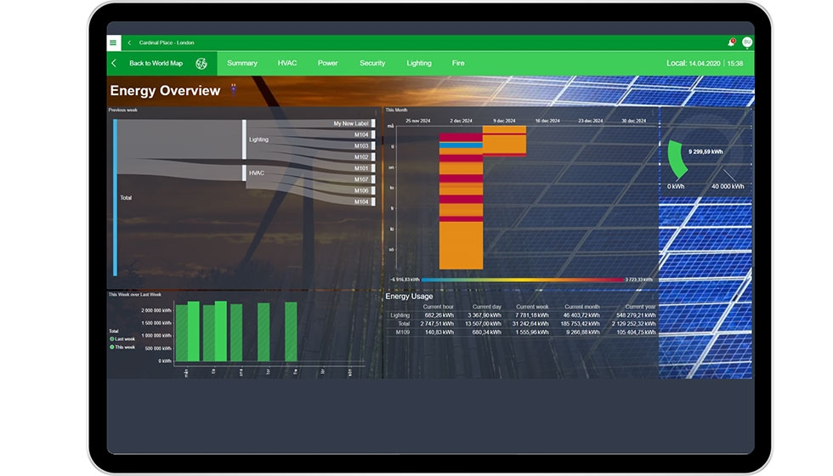
Рисунок 1.1 – Вигляд інтерфейсу Schneider Electric EcoStruxure Building Operation (за даними [16])
Перевага BMS-платформ полягає у широкому охопленні будівлі та підтримці промислових сценаріїв. Водночас для невеликого навчального, офісного або демонстраційного об'єкта такі рішення часто є надмірними. Вони потребують професійного впровадження, сумісного обладнання, ліцензування та участі інтегратора. Тому BMS добре підходять для комерційної експлуатації будівель, але не завжди зручні як відкрита основа для навчальної розробки, перевірки сценаріїв телеметрії та експериментів із прогнозуванням.
Другий тип аналогів становлять платформи розумного будинку та відкритої автоматизації, зокрема Home Assistant та openHAB. Вони мають багато інтеграцій, підтримують локальні сценарії керування і дозволяють об'єднувати датчики, реле, термостати та побутові пристрої різних виробників. Приклад dashboard-інтерфейсу Home Assistant наведено на рис. 1.2.
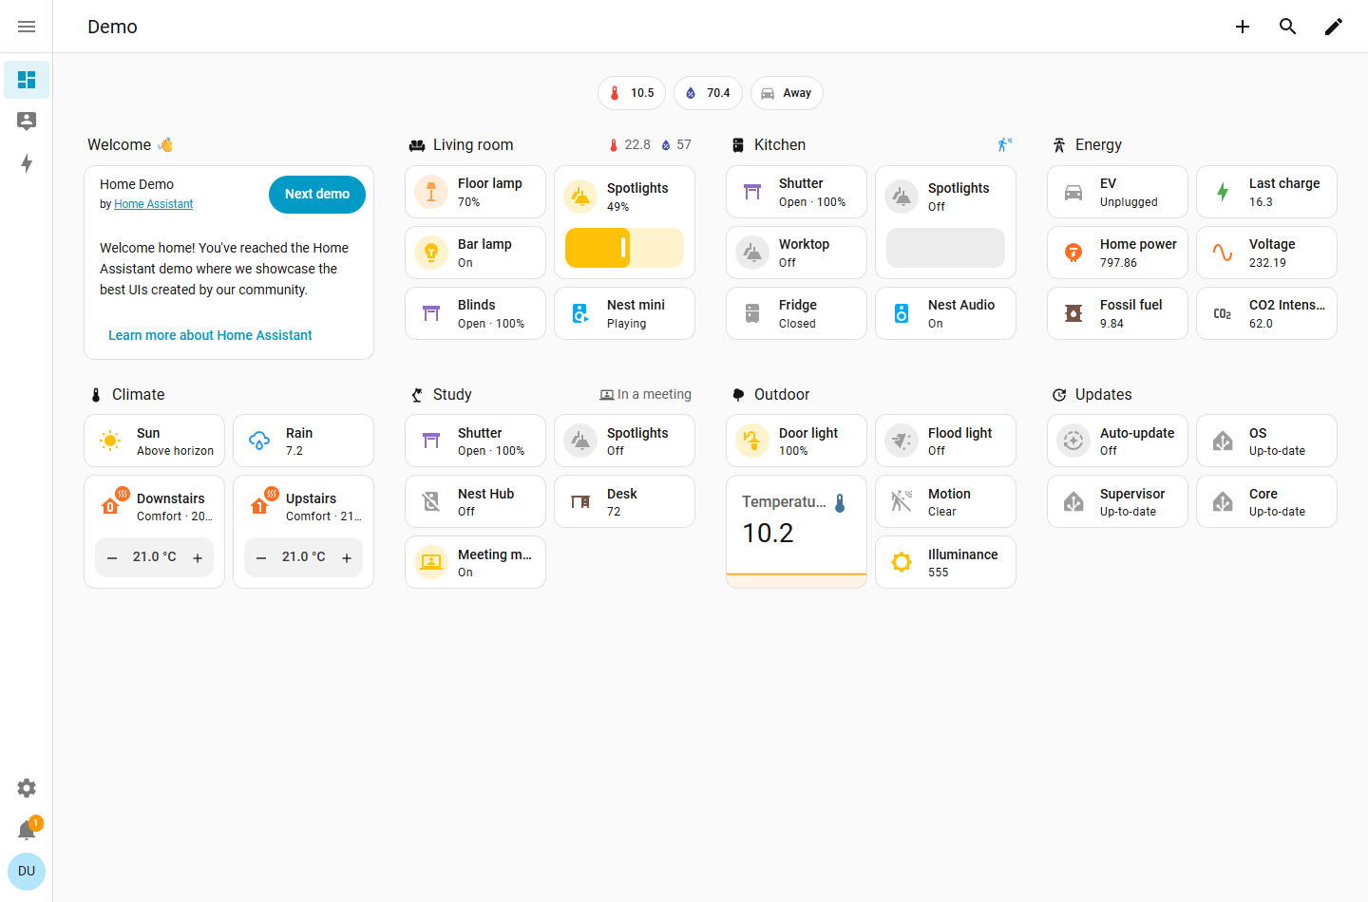
Рисунок 1.2 – Вигляд dashboard-інтерфейсу Home Assistant (за даними [9])
Слабке місце таких платформ полягає в тому, що вони є універсальними інструментами автоматизації, а не спеціалізованими програмними системами для вентиляції. Користувачу часто потрібно самостійно описувати сутності, правила, панелі керування та зв'язки між показниками повітря і вентиляційним обладнанням. Для побутових сценаріїв це гнучко, але для предметної області вентиляції така гнучкість перетворюється на додаткову роботу з налаштування.
Третій тип аналогів становлять засоби моніторингу якості повітря, наприклад Airthings та Netatmo. Такі рішення надають готові датчики та хмарні або мобільні інтерфейси для перегляду CO2, температури, вологості та інших параметрів. Вони добре підходять для швидкого запуску спостереження за станом повітря в офісі, навчальному приміщенні або житлі. Приклад інтерфейсу Airthings for Business наведено на рис. 1.3.
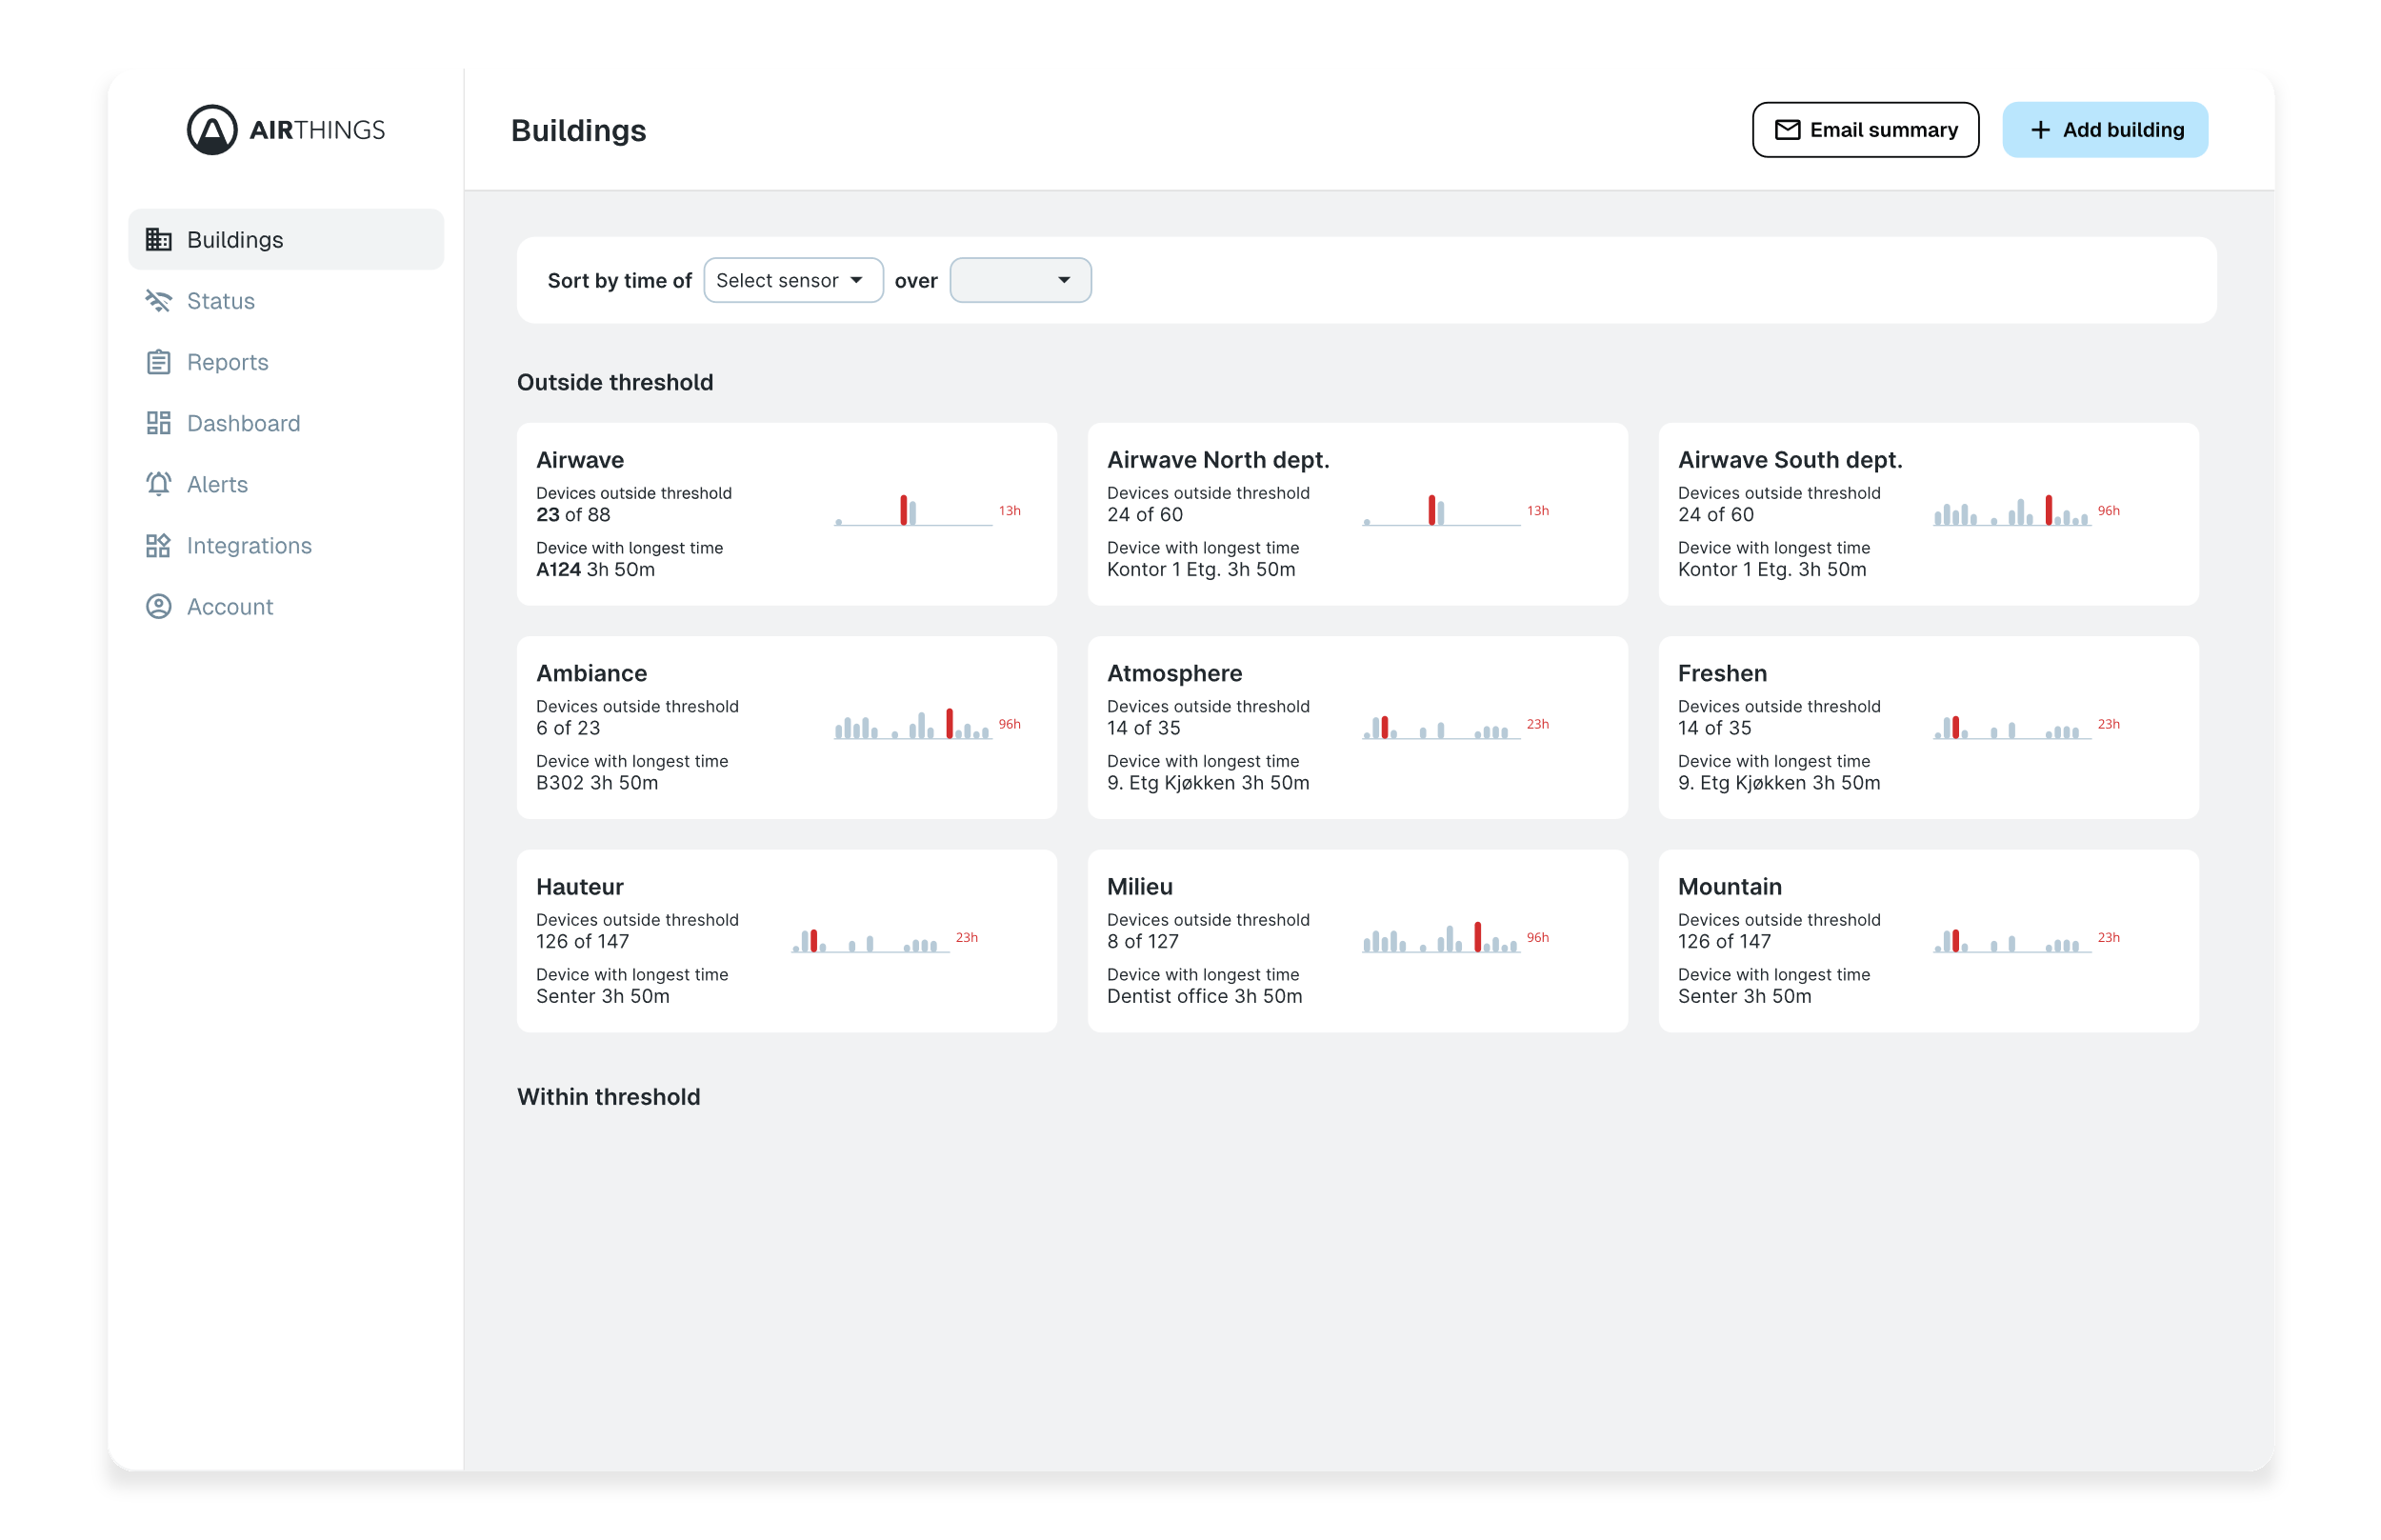
Рисунок 1.3 – Вигляд інтерфейсу Airthings for Business (за даними [3])
Моніторинг сам по собі не дорівнює керуванню вентиляцією. Якщо продукт тільки показує графіки, користувач усе одно має самостійно вирішувати, що робити з обладнанням. Частина готових рішень також обмежена екосистемою виробника, способом підключення датчиків або набором доступних сценаріїв. Аналіз трьох типів аналогів показує, що між великими BMS, універсальними платформами автоматизації та окремими засобами моніторингу залишається ніша для вужчої програмної системи, орієнтованої саме на вентиляцію приміщень: із поданням кімнат, датчиків, вентиляційних пристроїв, історії показників і прогнозних оцінок стану мікроклімату.

1.2 Виявлення та вирішення проблем
Першою проблемою предметної галузі є роз'єднаність даних і керуючих дій. У простих рішеннях датчик може показувати значення CO2 або температури, але ці дані не завжди пов'язані з конкретним вентиляційним пристроєм, кімнатою, історією вимірювань або правилами автоматизації. У результаті користувач бачить окреме число, але не бачить повної ситуації: де саме виникло відхилення, як довго воно триває, чи реагувала вентиляція і чи змінився параметр після реакції.
Вирішенням цієї проблеми є побудова програмної системи навколо доменних сутностей. У програмній системі мають бути оточення, кімнати, датчики, параметри, вентиляційні пристрої, телеметрія та правила керування. Така модель дозволяє пов'язати показники з реальним місцем вимірювання та зробити інтерфейс зрозумілим для користувача. Замість набору неструктурованих повідомлень програмна система оперує кімнатами та пристроями, які мають власні налаштування і стан.
Другою проблемою є обмеженість порогового керування. Найпростіший підхід полягає в тому, щоб увімкнути вентиляцію після перевищення певного значення CO2 або температури. Такий підхід зрозумілий, але він не враховує динаміку процесу. Наприклад, параметр може вже знижуватися, і різке збільшення потужності вентиляції буде зайвим. Або навпаки, значення ще не досягло критичного рівня, але швидко зростає, тому реакцію варто підготувати раніше.
Для вирішення цієї проблеми програмна система має зберігати історію та підтримувати прогнозний контур. У звичайному режимі прогноз допомагає оцінити напрямок зміни параметрів і сформувати рекомендацію для користувача або автоматизації. В окремому AI-режимі ця оцінка може бути використана як основа для автоматичної зміни режиму вентиляції. Наприклад, якщо модель показує, що CO2 через певний час залишиться високим навіть за поточного режиму, програмна система може підсилити вентиляцію без ручного втручання. Межа відповідальності при цьому залишається контрольованою: модель визначає доцільну дію, а серверний контур автоматизації перевіряє режим роботи і формує команду пристрою.
Третьою проблемою є залежність розробки від фізичного IoT-обладнання. Для повноцінної перевірки програмної системи потрібні датчики, вентиляційні пристрої, стабільний канал зв'язку, різні сценарії зміни мікроклімату та достатній обсяг історичних даних. У межах навчального проєкту або ранньої розробки такий комплект часто недоступний. Без нього складно перевірити графіки, автоматизацію, поведінку при аварійних ситуаціях і роботу прогнозування.
Один із практичних способів зменшити залежність розроблення від фізичного обладнання полягає в симуляції телеметрії. Такий режим може відтворювати роботу сенсорів і вентиляційних пристроїв за спрощеною фізико-логічною моделлю: CO2 зростає при більшому внутрішньому навантаженні, зменшується при ефективнішій вентиляції, а температура і вологість змінюються з урахуванням шуму, теплових джерел і повітряного потоку. Ця модель придатна для демонстрації та навчальних експериментів, але не є CFD-розрахунком і не доводить точність для реального об'єкта без калібрування.
Четвертою проблемою є інтерпретація CO2. У науковій літературі CO2 використовується як трасер вентиляції та повторно вдихуваного повітря, але такі оцінки мають обмеження і залежать від припущень щодо приміщення, повітрообміну та джерел CO2 [15]. У побутовому використанні іноді виникає спокуса звести оцінку повітря до одного числа. Це спрощує інтерфейс, але створює неправильне уявлення про предметну галузь. CO2 добре показує недостатність повітрообміну у багатьох сценаріях, але він не замінює вимірювання інших забруднювачів і не є універсальним доказом безпечного повітря.
Вирішенням є обережна постановка задачі. Програмна система має повідомляти про CO2 як про один з параметрів мікроклімату та вентиляції. У тексті, інтерфейсі та логіці прогнозування не слід робити висновок, що нормальний CO2 автоматично означає повну безпеку повітря. Така позиція відповідає інженерному змісту задачі і залишає простір для майбутнього розширення програмної системи новими параметрами, наприклад пилом, леткими органічними сполуками або станом фільтрації.

1.3 Постановка задачі
На основі аналізу предметної галузі задача майбутньої розробки полягає у створенні програмної системи AirSense для управління вентиляційними системами приміщень. Програмна система має працювати з телеметрією CO2, температури та вологості, зберігати історію показників, відображати поточний стан кімнат і підтримувати керуючі дії для вентиляційних пристроїв. Її призначення не обмежується переглядом окремих числових значень: користувач повинен бачити стан приміщення в контексті кімнати, сенсорів, вентиляційного обладнання та історії змін.
У межах розробки потрібно сформувати доменну модель програмної системи. Вона має включати оточення, кімнати, сенсори, параметри мікроклімату, вентиляційні пристрої, користувачів, ролі доступу, правила автоматизації та планування приміщень. Така модель потрібна для того, щоб дані від датчиків не існували окремо від місця вимірювання і обладнання, яке може впливати на стан повітря.
Програмна програмна система повинна приймати телеметрію від датчиків CO2, температури та вологості через повідомлення від пристроїв. Для кожного показника потрібно зберігати час отримання, зв'язок із сенсором, кімнатою та типом параметра. Поточний стан має використовуватися для швидкого перегляду в інтерфейсі, а історія має бути доступною для графіків, аналізу динаміки, перевірки реакції вентиляції та підготовки даних для прогнозування.
Окремою задачею є робота з вентиляційними пристроями. AirSense має зберігати їхній стан, прив'язувати пристрої до кімнат і підтримувати формування керуючих дій. Для користувача це має виглядати як зрозуміле керування обладнанням у межах конкретного приміщення. Для серверної частини це означає наявність правил і обмежень, які визначають, коли змінюється режим вентиляції і хто має право виконувати таку дію.
Для роботи з програмною системою потрібно реалізувати вебінтерфейс. Через нього користувач має переглядати список оточень і кімнат, бачити актуальні параметри мікроклімату, аналізувати графіки, переходити до налаштувань кімнати, працювати з датчиками і пристроями, налаштовувати планування приміщення та переглядати дані симуляції. Вебінтерфейс повинен бути основним інструментом адміністрування і повсякденної роботи з програмною системою.
Також потрібно передбачити мобільний застосунок для оперативного перегляду стану програмної системи. Його роль має бути обмежена режимом читання: користувач може бачити оточення, кімнати, актуальні показники, історію та стан вентиляційних пристроїв, але не змінює критичні налаштування автоматизації. Для своєчасної реакції на відхилення мобільний застосунок повинен отримувати push-повідомлення про критичні значення параметрів, несправності або важливі зміни стану вентиляції.
Для перевірки програмної системи без фізичного комплекту IoT-обладнання потрібно реалізувати режим симуляції телеметрії. Він має імітувати роботу звичайних сенсорів і вентиляційних пристроїв, генерувати значення CO2, температури та вологості, а також відтворювати різні сценарії зміни мікроклімату. При цьому симуляція не повинна створювати окрему категорію даних у доменній моделі. Згенеровані повідомлення мають оброблятися так само, як телеметрія від реальних пристроїв.
Ще однією задачею є реалізація прогнозного контуру та режиму AI-керування вентиляцією. Прогнозний компонент має оцінювати майбутні значення CO2, температури і вологості на короткому часовому горизонті. У рекомендаційному режимі він повертає прогноз або пораду для користувача. У режимі AI-керування програмна система може автоматично змінювати роботу вентиляції на основі результату моделі. Виконання команди має залишатися у серверній логіці автоматизації, щоб дії пристроїв проходили через однаковий контрольований механізм.
Результатом виконання задачі має стати програмна система, яка демонструє повний цикл роботи з вентиляційним доменом: від надходження телеметрії та збереження історії до відображення стану кімнат, автоматизації, AI-керування вентиляцією, планування приміщень, симуляції роботи пристроїв, push-сповіщень і короткострокового прогнозування.

2 ФОРМУВАННЯ ВИМОГ ДО ПРОГРАМНОЇ СИСТЕМИ
AirSense розглядається як програмна система для моніторингу мікроклімату і підтримки керування вентиляцією у приміщеннях. Концепція програмної системи побудована навколо практичної задачі: користувач має швидко зрозуміти, що відбувається в конкретній кімнаті, які показники змінюються, які пристрої з цим пов'язані і чи потрібна реакція. Через це вимоги формуються не тільки навколо приймання телеметрії, а й навколо зв'язку між кімнатами, сенсорами, вентиляційними пристроями, історією, правилами автоматизації та сповіщеннями.
Програмна програмна система повинна однаково обробляти телеметрію незалежно від того, чи надходить вона від фізичного пристрою, чи формується генератором даних для демонстраційного стенда. Для доменної моделі ці повідомлення мають однакову форму, тому інтерфейс, історія, графіки, автоматизація і прогнозування працюють за спільною логікою без окремого типу телеметрії.
Користувацька частина складається з вебінтерфейсу та мобільного застосунку. Вебінтерфейс є основним робочим місцем адміністратора або власника оточення. У ньому виконуються налаштування кімнат, сенсорів, вентиляційних пристроїв, правил автоматизації, планування приміщень і параметрів симуляції. Мобільний застосунок має іншу роль: він потрібен для швидкого перегляду стану та отримання push-повідомлень, тому не повинен дублювати весь адміністративний функціонал вебпанелі.

2.1 Функціональні вимоги до програмної системи
Першою функціональною вимогою є підтримка обліку користувачів і розмежування доступу. Програмна програмна система повинна дозволяти користувачу автентифікуватися, отримувати доступ до доступних оточень і працювати в межах своєї ролі. Користувач із правами перегляду має бачити приміщення, графіки, поточний стан і планування, але не повинен змінювати критичні налаштування. Адміністратор або власник оточення повинен мати можливість керувати кімнатами, датчиками, вентиляційними пристроями, правилами автоматизації та доступом інших користувачів.
Другою вимогою є ведення доменної структури об'єкта. Програмна програмна система повинна підтримувати створення оточень і кімнат, зберігати їхні назви, опис, тип, іконку, зв'язок із сенсорами та вентиляційними пристроями. Для кімнати потрібно передбачити планування приміщення: геометрію, розміри, розташування сенсорів, вентиляції та допоміжних елементів. Це дозволяє користувачу сприймати програмну систему як модель реального простору, а не як набір технічних записів.
Третьою вимогою є приймання і збереження телеметрії. AirSense має отримувати значення CO2, температури, вологості та стану вентиляційного обладнання, перевіряти їхню належність до відомих пристроїв і зберігати історію. Для інтерфейсу потрібно надавати як останні значення, так і часові ряди за вибраний проміжок. Користувач має мати готові часові пресети для швидкого перегляду останньої години, доби, тижня або місяця, а також можливість задати власний діапазон.
Четвертою вимогою є підтримка вентиляційних пристроїв і керуючих дій. Програмна програмна система повинна знати, до якої кімнати належить пристрій, який він має стан, яку потужність або режим використовує, а також коли востаннє змінювався. Керуючі команди мають формуватися контрольованою логікою програмної системи. Для вентиляції потрібно підтримати ручний або правиловий режим, рекомендаційний режим із підказками прогнозного контуру та повністю автоматичний AI-режим, у якому результат моделі використовується як активне рішення для зміни потужності або стану пристрою.
П'ятою вимогою є робота з повідомленнями і мобільним переглядом. При критичних відхиленнях параметрів, зміні стану вентиляції або виникненні несправності програмна система повинна формувати подію для користувача. Вебінтерфейс має показувати такі події в контексті кімнати, а мобільний застосунок повинен отримувати push-повідомлення. У мобільному сценарії важлива швидкість доступу до стану, тому достатньо режиму читання без редагування правил, пристроїв або планування.
Шостою вимогою є підтримка симуляції телеметрії для розроблення, перевірки та демонстрації програмної системи. Цей режим має бути доступний розробнику або адміністратору демонстраційного стенда, а не звичайному користувачу програмної системи. За його допомогою можна підготувати оточення для показу користувачам, вибрати сценарій роботи кімнат і запустити генерацію телеметрії без фізичного комплекту IoT-обладнання. Симуляція має імітувати поведінку сенсорів і вентиляційних пристроїв за сценаріями порожньої кімнати, нормального використання, нічного режиму, підвищеного навантаження або несправності вентиляції. Після надходження до програмної системи ці повідомлення повинні проходити той самий шлях оброблення, що й звичайна телеметрія.
Сьомою вимогою є прогнозування параметрів мікроклімату та використання прогнозу в керуванні вентиляцією. Програмна програмна система повинна мати можливість передати історію показників і поточний стан вентиляції до прогнозного сервісу та отримати очікувані значення CO2, температури і вологості на короткому часовому горизонті. Результат прогнозу має відображатися в інтерфейсі як допоміжна оцінка. Якщо для кімнати ввімкнено AI-режим, програмна система автоматично застосовує рішення, сформоване на основі прогнозу, і змінює режим вентиляції через той самий механізм команд, що використовується для інших керуючих дій.

2.2 Нефункціональні вимоги до програмної системи
Нефункціональні вимоги до швидкодії пов'язані з тим, що користувач працює з поточним станом кімнат, графіками і керуванням вентиляцією в одному інтерфейсі. Після першого серверного рендерингу вебклієнт має виконувати переходи між сторінками без повного перезавантаження браузера, а основні компоненти повинні реагувати без помітної паузи. Для стандартних операцій читання і запису середній час відповіді API у звичайній Wi-Fi або 4G-мережі має залишатися в межах 300-500 мс. Запити до історії та графіків не повинні блокувати приймання MQTT-телеметрії, автоматизацію і формування команд вентиляції. Розгортання має підтримувати до 100 активних користувацьких сесій на демонстраційному стенді та дозволяти подальше горизонтальне масштабування через збільшення кількості реплік сервісів у Kubernetes.
Надійність є окремою вимогою, оскільки програмна система взаємодіє з кількома компонентами: прийманням телеметрії, збереженням даних, автоматизацією, сповіщеннями, вебклієнтом, мобільним застосунком і прогнозним сервісом. Тимчасова недоступність одного компонента не повинна призводити до втрати вже збереженої історії або неконтрольованого керування вентиляцією. Помилки мають фіксуватися так, щоб їх можна було відтворити і пояснити.
Безпека програмної системи має базуватися на автентифікації користувачів, перевірці прав доступу і розмежуванні дій. Доступ до захищених API повинен виконуватися через безстанові JWT, які видаються після автентифікації у Firebase Auth і перевіряються серверною частиною перед виконанням запиту. У доменній базі даних AirSense не потрібно зберігати паролі користувачів: там достатньо зберігати ідентифікатор користувача, роль і зв'язок з оточенням. Роль user має залишатися режимом перегляду, тоді як admin і owner можуть змінювати кімнати, пристрої, правила автоматизації, планування та доступ інших користувачів.
Для пристроїв потрібен окремий контур безпеки. MQTT-клієнт має підключатися з власним ідентифікатором, серійним номером і секретом, а EMQX повинен звертатися до серверного API для перевірки підключення та прав на топіки. Сенсор не повинен публікувати довільні параметри, а вентиляційний пристрій не повинен отримувати команди для чужої кімнати. Доступ до PostgreSQL має виконуватися через ORM і параметризовані запити, а рядки підключення, секрети пристроїв, токени і облікові дані Firebase потрібно передавати через змінні середовища або секрети Kubernetes.
Вимоги до зручності використання пов'язані з характером предметної галузі. Користувач має працювати з кімнатами, станом повітря, обладнанням і повідомленнями, а не з технічними ідентифікаторами. Навігація повинна показувати ієрархію оточень і кімнат, а сторінки мають зберігати однакову сітку, відступи, стиль кнопок і поведінку елементів керування. Для графіків потрібні зрозумілі часові діапазони, однакова шкала і видимий зв'язок між вибраним параметром та даними.
Масштабованість у межах цієї роботи розглядається як можливість розвивати програмну систему без перебудови всієї архітектури. До програмної системи повинні додаватися нові типи сенсорів, нові сценарії симуляції, інші правила автоматизації, додаткові прогнозні моделі або нові клієнтські екрани. Для цього компоненти мають мати чіткі межі відповідальності, а обмін даними повинен спиратися на зрозумілі контракти.

2.3 Технологічні та інтеграційні вимоги
Серверна частина повинна надавати програмний інтерфейс для вебклієнта, мобільного застосунку, приймання телеметрії, керування кімнатами, пристроями, правилами та історією. Для зберігання основних доменних даних потрібна реляційна база даних, оскільки програмна система працює з пов'язаними сутностями: користувачами, оточеннями, кімнатами, сенсорами, пристроями, телеметрією і командами. Поточні або часто запитувані стани можуть кешуватися, але історія повинна залишатися в основному сховищі.
Для обміну з пристроями потрібен брокер MQTT. Сенсори мають публікувати телеметрію у визначені топіки, а керуючі команди для вентиляційних пристроїв мають передаватися окремим каналом. Такий підхід дозволяє відокремити пристрої від внутрішньої структури серверної частини і зберегти можливість підключення як реального обладнання, так і симулятора.
Вебінтерфейс повинен бути реалізований як сучасний вебзастосунок із серверним рендерингом базового стану. Це зменшує затримку першого відкриття і дозволяє одразу показувати користувачу доступні оточення, роль і початкові дані. Інтерактивні сценарії, зокрема графіки, налаштування кімнат, планування і керування симуляцією, можуть виконуватися на клієнтській стороні через запити до API.
Мобільний застосунок повинен використовувати той самий серверний API для перегляду доступних оточень, кімнат, поточних значень та історії. Для push-повідомлень потрібно передбачити реєстрацію токена пристрою і доставку повідомлень через сервіс сповіщень. Оскільки мобільний клієнт призначений лише для читання, його інтерфейс не повинен містити дії, які змінюють автоматизацію або конфігурацію обладнання.
Прогнозний сервіс має бути винесений в окремий компонент, який приймає підготовлені ознаки та повертає прогноз, рекомендацію або рішення для AI-режиму через REST API. Така інтеграція спрощує розвиток моделей і не змішує алгоритми прогнозування з механізмом публікації команд. Коли AI-режим увімкнено, серверна логіка автоматизації використовує відповідь прогнозного сервісу як джерело керуючого рішення і сама формує команду пристрою. Для навчання моделі можуть використовуватися історичні дані AirSense та підготовлені набори даних, але результати прогнозування потребують подальшої перевірки на фактичній телеметрії перед промисловим використанням.
Розгортання програмної системи повинно бути відтворюваним. Для цього доцільно описати компоненти як сервіси з власними параметрами конфігурації, залежностями, перевірками стану та мережевими маршрутами. Контейнеризація і Kubernetes-розгортання дозволяють запускати серверну частину, вебклієнт, брокер повідомлень, базу даних, симулятор і прогнозний сервіс як узгоджений стенд, який можна перевіряти і демонструвати без ручного налаштування кожного процесу окремо.

3 АРХІТЕКТУРА ТА ПРОЄКТУВАННЯ ПРОГРАМНОГО ЗАБЕЗПЕЧЕННЯ
Архітектура програмної системи AirSense проєктується як сервісно-орієнтована система для роботи з телеметрією мікроклімату, вентиляційними пристроями, користувацьким доступом, сповіщеннями, симуляцією та прогнозуванням. Основна ідея полягає в тому, щоб розділити різні типи відповідальності між окремими компонентами, але залишити для користувача одну цілісну програмну систему. Користувач бачить оточення, кімнати, сенсори, вентиляцію, графіки та рекомендації. Усередині програмної системи ці сценарії виконуються кількома сервісами, які взаємодіють через REST API, MQTT-повідомлення, PostgreSQL і внутрішні події.
Проєктування виконувалося з урахуванням того, що програмна система повинна працювати як із реальними пристроями, так і з режимом симуляції телеметрії. Через це архітектура не прив'язується до конкретної плати, датчика або виробника обладнання. Пристрої представлені через MQTT-контракт, доменні сутності та історію значень. Такий підхід дозволяє перевіряти програмну систему без фізичного комплекту IoT-обладнання, а надалі підключати сумісні датчики і вентиляційні пристрої без зміни основної логіки вебінтерфейсу, автоматизації та прогнозування.

3.1 UML проєктування ПЗ
UML-проєктування для AirSense доцільно розглядати через модель варіантів використання, діаграму послідовності ключового сценарію та діаграму компонентів. Вони описують програмну систему з різних боків. Варіанти використання показують, хто взаємодіє із програмною системою і які дії виконує. Послідовність пояснює обмін повідомленнями під час приймання телеметрії та керування вентиляцією. Компонентна модель показує склад сервісів і межі відповідальності між ними.
Основними акторами є користувач із правами перегляду, адміністратор, власник оточення, сенсор або симулятор і вентиляційний пристрій. Користувач із правами перегляду бачить доступні оточення, кімнати, поточні показники, історію, планування та сповіщення. Адміністратор або власник налаштовує кімнати, сенсори, вентиляційні пристрої, правила автоматизації, планування, доступ і режим AI-керування.
Рисунок 3.1 показує ролі користувачів, межі взаємодії з програмною системою та вкладені сценарії її основних функцій. Для перегляду стану приміщення подано отримання даних, графіків і плану кімнати; для налаштування об'єкта та автоматизації показано пов'язані дії з обладнанням, плануванням, кривою й режимом AI-керування. Окремо відображено приймання телеметрії та публікацію команди вентиляційному пристрою.
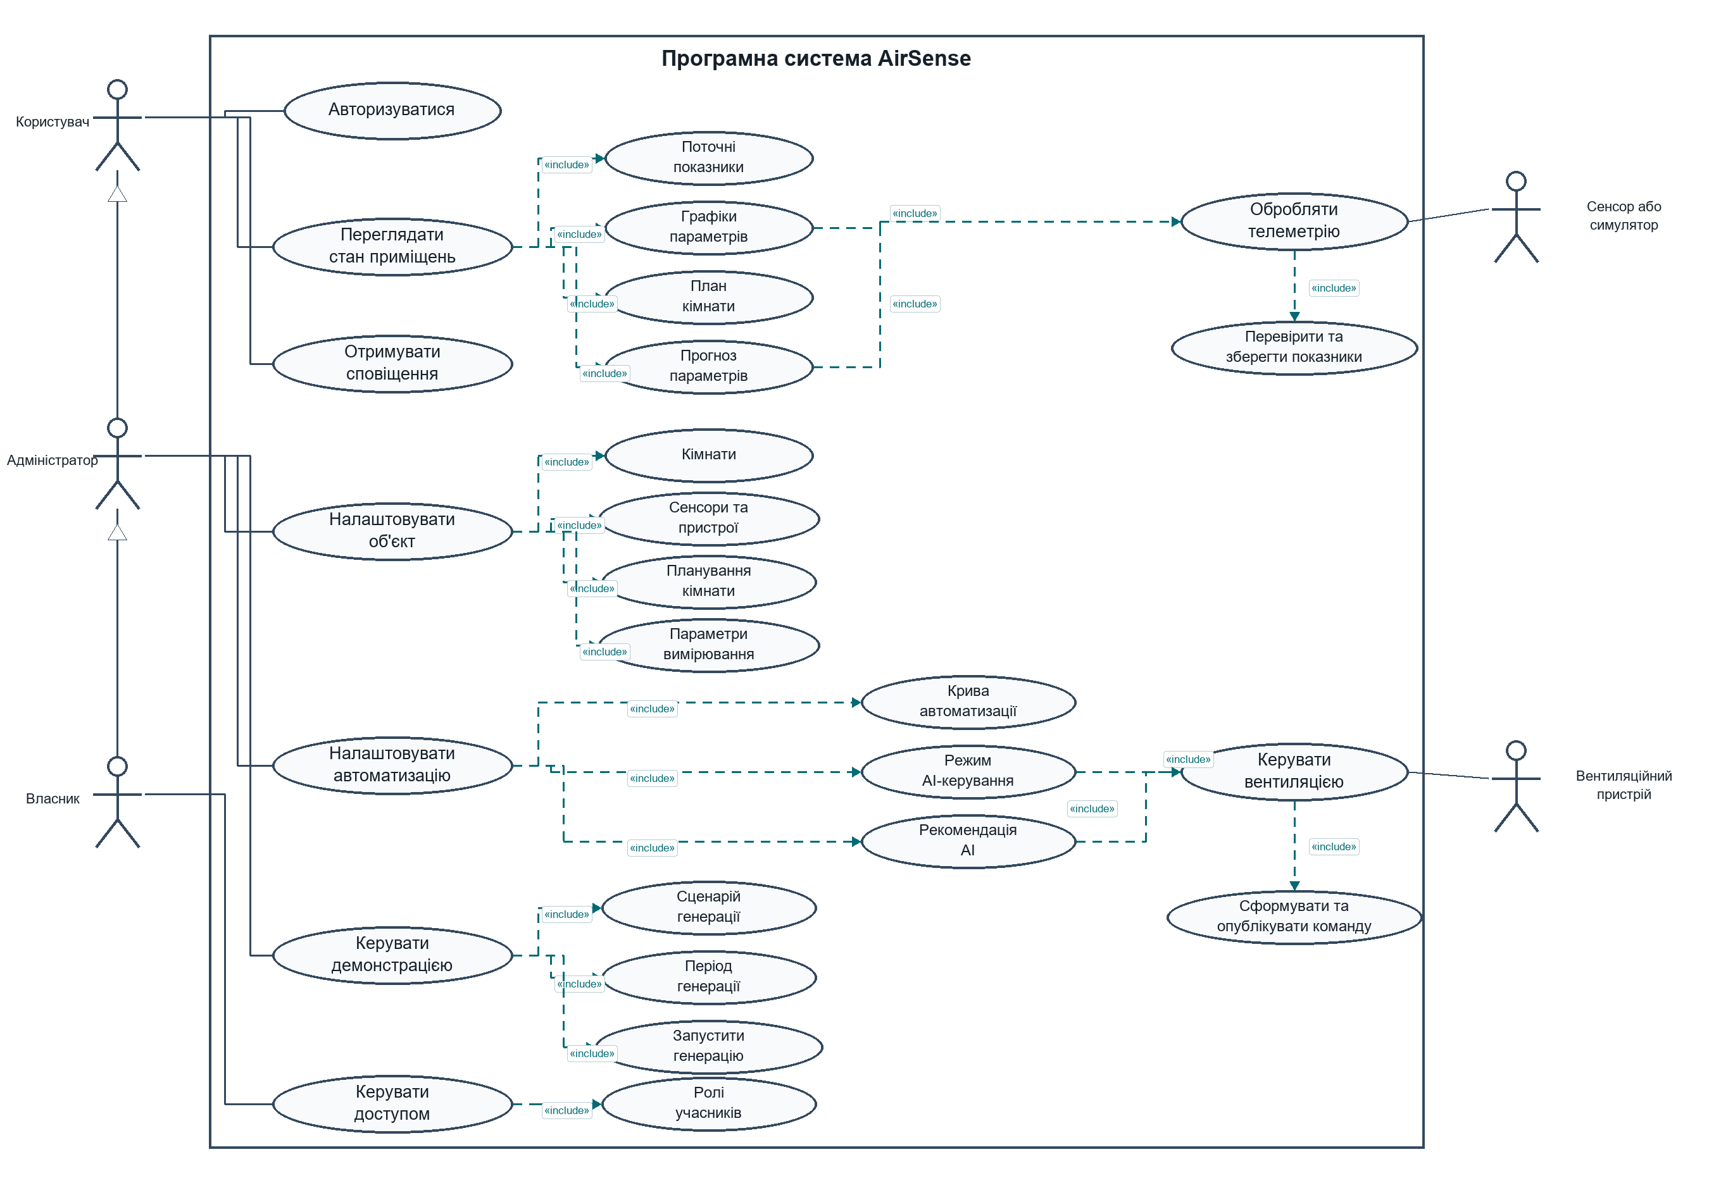
Рисунок 3.1 – UML-діаграма варіантів використання програмної системи AirSense (рисунок виконаний самостійно)
Сенсор або симулятор не взаємодіє з вебінтерфейсом. Він надсилає телеметрію через MQTT. Вентиляційний пристрій отримує команду та може передати дані про свій стан. Симулятор є технічним актором демонстраційного стенда: він формує потік значень за MQTT-контрактом, який програмна система обробляє так само, як повідомлення звичайних пристроїв.
Послідовність приймання телеметрії починається з MQTT-повідомлення від сенсора або симулятора. Повідомлення надходить до EMQX, після чого Telemetry Ingestion Service отримує його, перевіряє топік, серійний номер і структуру JSON. Далі сервіс знаходить відповідний сенсор у базі, записує SensorData і публікує внутрішню подію про нове значення. Automation Service отримує цю подію, визначає кімнату, параметр і доступні правила. Якщо для кімнати активний звичайний режим, використовується крива автоматизації. Якщо активний AI-режим, backend звертається до прогнозного сервісу і використовує його відповідь як джерело рішення. Після цього команда записується в історію і публікується в MQTT-топік вентиляційного пристрою. Увесь цей шлях від MQTT-повідомлення до команди вентиляції показано на рисунку 3.2.
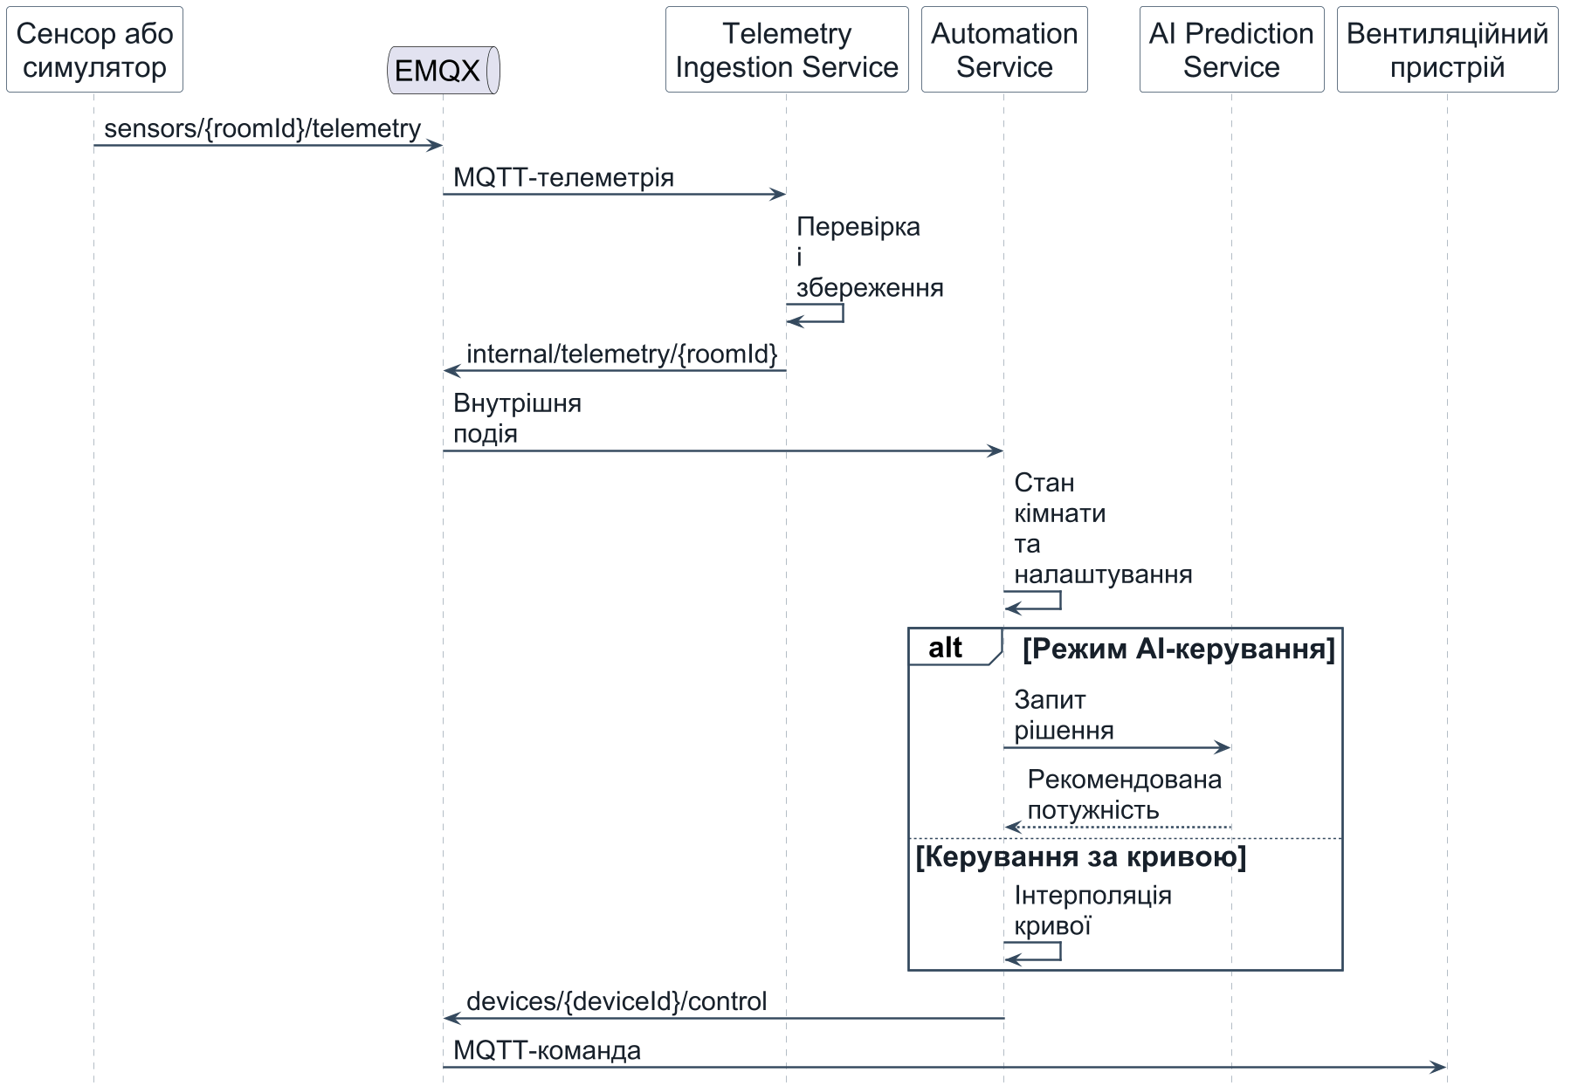
Рисунок 3.2 – UML-діаграма послідовності оброблення телеметрії та керування вентиляцією (рисунок виконаний самостійно)
Послідовність роботи з push-повідомленнями має інший характер. Після надходження критичного значення або зміни стану автоматизація формує подію сповіщення. Notification Service отримує її, визначає цільових користувачів і передає повідомлення через Firebase Cloud Messaging, якщо в середовищі налаштовано відповідні облікові дані. У вебінтерфейсі паралельно може використовуватися live-потік подій, щоб користувач бачив зміни без ручного оновлення сторінки.

3.2 Проєктування архітектури ПЗ
Архітектура програмної системи AirSense проєктується як багаторівнева програмна система, у якій клієнтський рівень, серверний рівень, обмін повідомленнями, зберігання даних, AI-підсистема та Kubernetes-інфраструктура мають окремі межі відповідальності. Клієнтський рівень повинен містити вебінтерфейс для повного керування і мобільний застосунок для перегляду стану. Серверний рівень має надавати REST API, перевіряти автентифікацію, керувати доменними сутностями, приймати телеметрію, запускати автоматизацію, готувати сповіщення і передавати підготовлений стан кімнати до прогнозного сервісу.
У серверній частині доцільно розділити відповідальність на кілька runtime-ролей одного backend-образу. Роль api відповідає за REST-контролери для вебклієнта, мобільного застосунку і службових інтеграцій. Роль telemetry-ingestion має працювати як фоновий сервіс приймання MQTT-телеметрії. Роль automation повинна обробляти події телеметрії і визначати реакцію вентиляції. Роль notification потрібна для доставки сповіщень. Така схема проєктування дозволяє розгортати ролі окремо, але не дублювати спільну доменну логіку.
Рівень обміну повідомленнями проєктується навколо брокера EMQX. Сенсори і симулятор мають публікувати телеметрію у MQTT-топіки, а backend-служби мають підписуватися на потрібні топіки і створювати внутрішні події для автоматизації, live-оновлень і сповіщень. Керуючі команди для вентиляційних пристроїв також повинні проходити через MQTT, але перед відправленням їх потрібно фіксувати в базі даних. Так зберігається історія рішень, навіть якщо пристрій тимчасово недоступний.
Передавання телеметрії не повинно спиратися лише на сам факт доступу до MQTT-брокера. У проєкті для цього передбачено перевірку MQTT-клієнтів через HTTP callback EMQX. Сенсор або вентиляційний пристрій підключається з власним ідентифікатором, серійним номером і секретом, а backend перевіряє ці дані перед тим, як дозволити з'єднання. Окремо виконується ACL-перевірка топіків: сенсор може публікувати тільки ті параметри, які відповідають його типу, а вентиляційний пристрій може отримувати команди лише для своєї кімнати або власного каналу. Через це помилковий або сторонній клієнт не отримує довільного доступу до потоку телеметрії.
Рівень даних проєктується з PostgreSQL як основним сховищем доменної інформації. У ньому мають зберігатися користувачі, оточення, кімнати, сенсори, пристрої, історія телеметрії, історія команд, налаштування автоматизації, сповіщення і дані AI-контролю. Redis доцільно залишити як підготовлений інфраструктурний компонент для кешування або допоміжних сценаріїв, не переносячи туди критичну історію. Для аналізу роботи програмної системи важливо, щоб основні часові ряди залишалися в PostgreSQL.
AI-підсистема проєктується як окремий сервіс прогнозування. Вона не повинна підміняти backend або володіти доменними сутностями кімнат і пристроїв. Її роль полягає в завантаженні активної моделі, прийманні підготовленого стану кімнати, поверненні прогнозу на горизонтах 10, 20 і 30 хвилин, порівнянні сценаріїв вентиляції та формуванні рекомендації. Навчання моделі доцільно винести в окремий періодичний процес, який формує часовий датасет, навчає модель і зберігає артефакт для prediction-сервісу.
AI-керування вентиляцією у проєктній моделі розглядається як окреме джерело рішення для серверної автоматизації, а не як прямий канал від моделі до пристрою. Для кімнати потрібно зберігати налаштування AI-контролю: цільове значення CO2, максимальну потужність вентиляції, стан увімкнення режиму та допоміжні параметри. Коли надходить нова телеметрія, automation-роль має перевіряти ці налаштування. Якщо AI-режим активний, backend використовує рішення прогнозного сервісу як вхід для команди, записує його в історію і лише після цього публікує MQTT-команду.
Сервіс симуляції телеметрії у проєкті потрібен для розроблення і демонстраційного стенда. Він має створювати або використовувати демонстраційні кімнати, сенсори та вентиляційні пристрої, після чого публікувати звичайні MQTT-повідомлення. Симулятор не повинен змінювати доменну модель і створювати окремий тип телеметрії. Для backend це має бути той самий потік даних, що й від реального сенсора. Відмінність залишається тільки на рівні джерела генерації і налаштувань демонстраційного сценарію.
Вебзастосунок у проєкті має будуватися як Nuxt 3 клієнт із серверним рендерингом базового стану. Йому потрібні файлова маршрутизація, dashboard layout, сховища стану, UI-компоненти, Firebase Auth і API-обгортка. Серверний рендеринг використовується для швидкого показу користувача, ролі та доступних робочих областей після першого відкриття. Дані, що часто змінюються, мають завантажуватися вже на клієнті через API.
Мобільний застосунок має меншу область відповідальності. Він повинен використовувати той самий backend API, але не дублювати повну адміністративну панель. Для нього достатньо авторизації, перегляду оточень, кімнат, поточних показників, історії та push-повідомлень. Такий поділ зменшує ризик випадкової зміни критичних налаштувань зі смартфона і відповідає сценарію швидкої перевірки стану приміщення.
Інфраструктурний рівень доцільно описати через Helm chart. У Kubernetes мають розгортатися API, telemetry-ingestion, automation, notification, web, EMQX, PostgreSQL, Redis, AI Prediction Service, AI Training CronJob і Device Telemetry Simulator. Для сервісів потрібно визначити порти, змінні конфігурації, ресурси, readiness, liveness і startup probes. Для PostgreSQL слід передбачити постійне сховище, а для моделі прогнозування окреме місце збереження артефакта. Така схема дозволяє проєктувати локальний Minikube стенд як зменшену копію сервісного розгортання. Компонентну взаємодію вебклієнта, мобільного застосунку, сервісів, MQTT-брокера, сховищ і зовнішніх інтеграцій показано на рисунку 3.3. Розгортання цих компонентів у Kubernetes-стенді наведено на окремій діаграмі на рисунку 3.4.
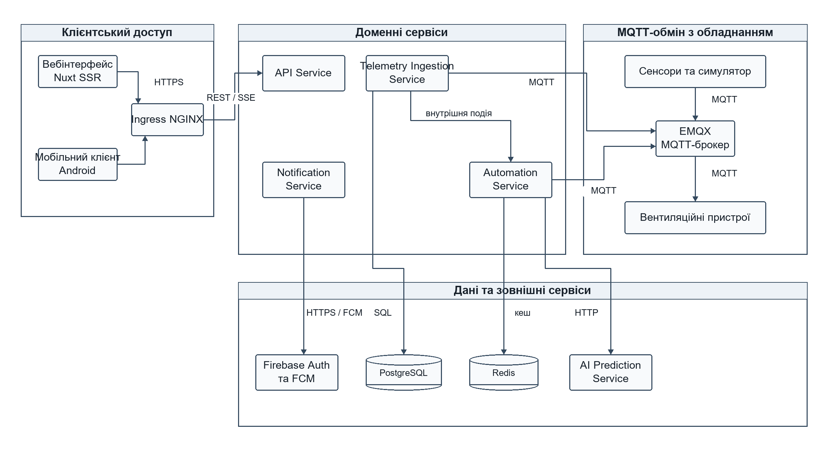
Рисунок 3.3 – UML-діаграма компонентів програмної системи AirSense (рисунок виконаний самостійно)
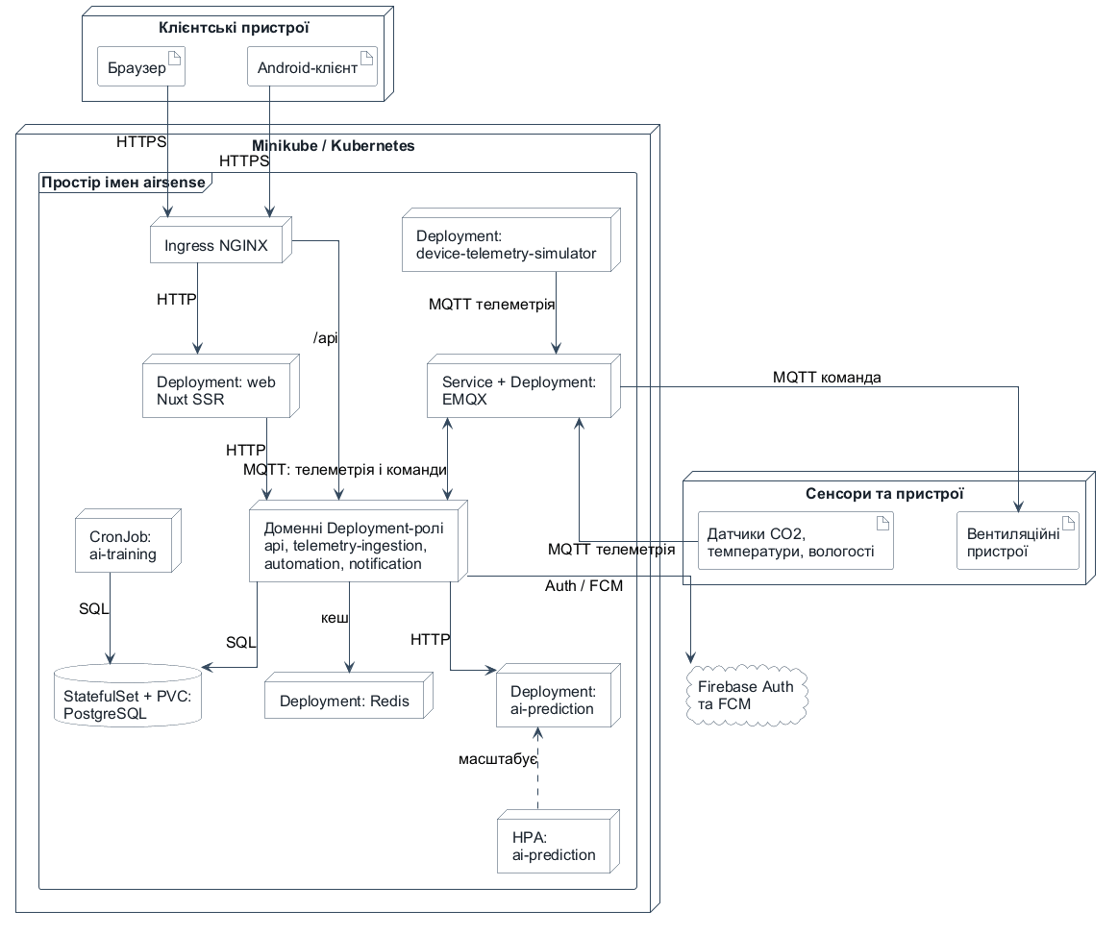
Рисунок 3.4 – Діаграма розгортання програмної системи AirSense (рисунок виконаний самостійно)

3.3 Проєктування структури зберігання даних
Структура зберігання даних AirSense побудована навколо реляційної моделі. Це природний вибір для програмної системи, де більшість даних має чіткі зв'язки: користувачі належать до оточень, кімнати належать до оточень, сенсори і пристрої належать до кімнат, телеметрія належить до сенсорів, а команди належать до пристроїв. PostgreSQL використовується як основне сховище, оскільки він добре підходить для поєднання структурованих сутностей, часових рядів і JSON-полів для гнучких налаштувань.
ER-модель даних будується навколо сутностей users, environments, rooms, sensors, devices, parameters, sensor_data, device_data, settings, ventilation_commands і ai_control_settings. Користувач зв'язується з оточеннями через таблицю членства та роль. Environment є логічною групою приміщень. Room належить до оточення і містить сенсори, вентиляційні пристрої, налаштування автоматизації та планування. Sensor описує джерело вимірювання, а Parameter визначає тип показника, наприклад CO2, температуру або вологість.
SensorData зберігає історію вимірювань сенсорів. Кожен запис пов'язаний із сенсором, параметром, часом отримання і значенням. Device описує вентиляційний пристрій у кімнаті, а DeviceData зберігає історію його стану або команд. Settings і точки кривої автоматизації описують залежність між значенням параметра та реакцією вентиляції. Планування кімнати зберігається у структурованому полі кімнати, оскільки геометрія і набір елементів можуть змінюватися. VentilationCommand використовується для аудиту рекомендацій, застосованих команд і AI-рішень.
Для AI-підсистеми в моделі даних важливо не змішувати прогнозну модель із сутностями приміщень. Прогнозний сервіс не є власником кімнат або пристроїв. Він отримує з backend підготовлену вибірку ознак: поточний CO2, температуру, вологість, стан вентиляції, час і контекст кімнати. У відповідь сервіс повертає прогноз або рекомендовану потужність вентиляції. Backend зберігає результат у доменній історії команд і лише після цього формує команду пристрою, якщо режим роботи дозволяє автоматичне застосування.
Група таблиць користувачів і доступу описує облікові записи, оточення та ролі. Користувач ідентифікується через механізм автентифікації, після чого backend визначає, до яких оточень він має доступ. Роль user обмежується переглядом, тоді як admin і owner можуть змінювати конфігурацію. Така модель потрібна не тільки для захисту, а й для коректного відображення інтерфейсу: клієнтська частина повинна приховувати або блокувати дії, які не відповідають ролі.
Група таблиць приміщень містить оточення, кімнати, планування і допоміжні налаштування. Оточення описує об'єкт або демонстраційний стенд. Кімната є основною робочою одиницею програмної системи. Вона має назву, опис, тип, іконку, зв'язки із сенсорами та вентиляційними пристроями. Планування кімнати зберігає геометрію, розміри та елементи схеми. Для складної геометрії доцільно використовувати JSON-структуру, оскільки форма приміщення, елементи, координати, повороти і розміри можуть змінюватися без створення багатьох допоміжних таблиць.
Група сенсорів складається із сутності Sensor, довідника параметрів і таблиці SensorData. Sensor містить серійний номер, тип і прив'язку до кімнати. Серійний номер використовується при обробленні MQTT-повідомлень, щоб програмна система могла зіставити зовнішнє повідомлення з внутрішньою сутністю. Parameter описує тип вимірювання: CO2, температуру або вологість. SensorData зберігає значення, час отримання, час відправлення з пристрою і зв'язок із параметром. Така структура дозволяє одному сенсору передавати кілька параметрів.
Група вентиляційних пристроїв складається із сутності Device і таблиці DeviceData. Device описує пристрій, його кімнату, тип, серійний номер і додаткові характеристики, наприклад роль припливної або витяжної вентиляції. DeviceData фіксує історію значень або команд. Для вентилятора значення може означати потужність у відсотках. Запис у DeviceData потрібен навіть тоді, коли команда ще не застосована фізичним пристроєм, тому що backend має зберегти намір керування і показати його в інтерфейсі.
Налаштування автоматизації зберігаються як крива залежності між параметром мікроклімату і потужністю вентиляції. Така модель простіша за довільний набір правил, але достатня для базового керування. Користувач або адміністратор задає точки кривої, а програмна система інтерполює або вибирає відповідну потужність за поточним значенням параметра. Для CO2 це дозволяє поступово підсилювати вентиляцію, а не перемикати її різко між двома станами.
AI-підсистема використовує кілька додаткових структур. Таблиця ventilation_commands зберігає рекомендації, застосовані рішення, джерело команди, бажану потужність, статус і JSON-пayload з поясненням. Вона потрібна для аудиту: можна побачити, коли рекомендацію створено, чи була вона застосована, чи використана автоматично в AI-режимі. Таблиця ai_control_settings зберігає кімнатні налаштування AI-керування, зокрема цільовий CO2, максимальну потужність вентиляції і стан увімкнення режиму. Таблиця ai_model_versions зберігає версію моделі, шлях до артефакту і метрики навчання.
Для симуляції телеметрії окрема телеметрична таблиця не потрібна. Симулятор створює звичайні кімнати, сенсори, пристрої та записи в SensorData і DeviceData. Його власні налаштування можуть зберігатися в службовій таблиці профілів кімнат, де зазначається сценарій, умовне навантаження або примусова потужність вентиляції. Ці значення описують лише спосіб генерації даних і не змінюють доменний сенс телеметрії.
Схема зберігання даних підтримує два типи запитів. Перший тип орієнтований на поточний стан: останні значення сенсорів, останні команди пристроїв, список кімнат і коротке зведення для dashboard. Другий тип орієнтований на історію: часові ряди для графіків, навчання моделі, аналіз зміни параметрів та перевірку реакції вентиляції. Через це в запитах активно використовуються вибірки останніх записів, фільтрація за часовим діапазоном і агрегація значень за кімнатою. Узагальнену ER-модель цих сутностей і зв'язків подано на рисунку 3.5.
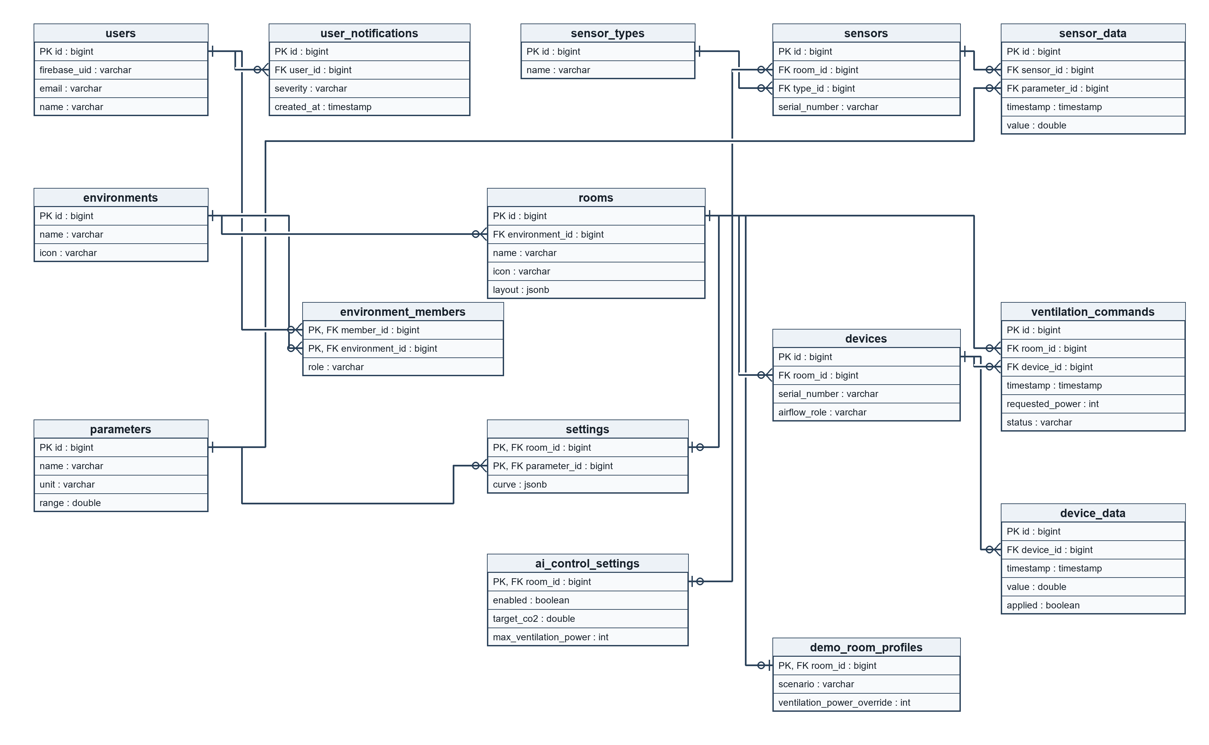
Рисунок 3.5 – ER-діаграма структури зберігання даних AirSense (рисунок виконаний самостійно)

3.4 Приклади найцікавіших алгоритмів та методів
Першим важливим алгоритмом є оброблення MQTT-телеметрії. На вході програмна система отримує топік, серійний номер і JSON-повідомлення зі значенням та часом відправлення. На рівні проєктування цей алгоритм складається з кількох кроків: перевірити формат топіка, знайти сенсор за серійним номером, переконатися, що параметр підтримується типом сенсора, відкинути некоректне або дубльоване повідомлення, зберегти вимірювання і створити внутрішню подію для автоматизації та live-оновлення. Фрагмент реалізації цього алгоритму наведено в лістингу 3.1.
Лістинг 3.1 – Фрагмент приймання і перевірки MQTT-телеметрії
private async Task OnSensorDataReceivedAsync(MqttApplicationMessageReceivedEventArgs e)
{
var topic = e.ApplicationMessage.Topic.Split('/');
if (topic.Length != 2 || string.IsNullOrWhiteSpace(topic[1])) return;

var parameter = topic[1];
var payload = Deserialize<SensorDataDto>(
Encoding.UTF8.GetString(e.ApplicationMessage.Payload));
var serialNumber = e.ApplicationMessage.UserProperties
.FirstOrDefault(p => p.Name == "serial-number")?.Value;
if (payload is null || serialNumber is null) return;

var sensor = await sensorRepository.GetBySerialNumberAsync(serialNumber);
if (sensor?.RoomId is null) return;
var types = await sensorRepository.GetTypesAsync(sensor.Id);
if (!types.Contains(parameter)) return;
if (await sensorRepository.IsExistsBySentAt(sensor.Id, payload.SentAt)) return;

await sensorRepository.AddDataAsync(sensor.Id, parameter, payload);
await PublishAsync("airsense/telemetry", new TelemetryEventDto
{ RoomId = sensor.RoomId.Value, SensorId = sensor.Id,
Parameter = parameter, Data = payload });
}

Другим алгоритмом є розрахунок потужності вентиляції за кривою автоматизації. Крива складається з точок, де кожній межі параметра відповідає певна швидкість вентилятора. Коли надходить нове значення CO2 або іншого параметра, програмна система знаходить відповідну точку або діапазон і визначає потрібну потужність. Перевага такого підходу полягає в зрозумілості: адміністратор бачить, як саме значення параметра впливає на вентиляцію, і може змінити криву без переписування коду. Приклад інтерполяції значення на кривій наведено в лістингу 3.2.
Лістинг 3.2 – Фрагмент інтерполяції потужності вентиляції за кривою

private static int? GetFanSpeedByValue(ICollection<CurvePointDto> points, double value)
{
var sortedPoints = points.OrderBy(p => p.Value).ToList();

if (value <= sortedPoints[0].Value)
return sortedPoints[0].FanSpeed;
if (value >= sortedPoints.Last().Value)
return sortedPoints.Last().FanSpeed;

for (var i = 0; i < sortedPoints.Count - 1; i++)
{
var current = sortedPoints[i];
var next = sortedPoints[i + 1];
if (value >= current.Value && value <= next.Value)
{
var fanSpeed = current.FanSpeed
+ (value - current.Value) * (next.FanSpeed - current.FanSpeed)
/ (next.Value - current.Value);
return (int)Math.Round(fanSpeed);
}
}

return null;
}

Третім алгоритмом є AI-рекомендація та AI-керування. Backend має сформувати з поточного стану кімнати зразок для прогнозного сервісу: CO2, температуру, вологість, потужність вентиляції, час і контекст кімнати. Prediction-сервіс повертає прогноз або рекомендовану потужність. Далі програмна система повинна розрізняти два режими: у рекомендаційному режимі результат показується адміністратору, а в AI-режимі він використовується як активне рішення автоматизації. В обох випадках команда пристрою проходить через backend і записується в історію. Фрагмент перебору варіантів вентиляційної потужності наведено в лістингу 3.3.
Лістинг 3.3 – Фрагмент формування AI-рекомендації

@app.post("/recommendation", response_model=RecommendationResponse)
def recommendation_endpoint(request: RecommendationRequest) -> RecommendationResponse:
candidates = [0, 20, 40, 60, 80, request.max_ventilation_power]
best_power = candidates[-1]

for power in sorted(set(candidates)):
sample = request.sample.model_copy(update={"ventilation_power": power})
prediction = predict(bundle, sample, [request.horizon_minutes])[0]
if prediction.co2 <= request.target_co2:
best_power = power
break
return RecommendationResponse(
suggested_ventilation_power=best_power,
sends_command=False)

У рекомендаційному режимі результат цього алгоритму має зберігатися як рекомендація і чекати дії адміністратора. У повністю автоматичному AI-режимі рішення може використовуватися як активне джерело керування. Щоб не викликати прогнозний сервіс надмірно часто, у проєкті доцільно передбачити короткий кеш останньої AI-рекомендації. Після вибору потужності команда має пройти через серверну логіку, потрапити в історію команд і лише потім бути відправленою через MQTT.
Четвертим алгоритмом є навчання прогнозної моделі. Training Job збирає історичні значення CO2, температури, вологості та вентиляційної потужності, додає часові ознаки, формує цільові значення для горизонтів 10, 20 і 30 хвилин та ділить дані за часом. Для часових рядів не можна використовувати випадкове перемішування, тому ранніші записи потрапляють у навчальну частину, а пізніші у перевірочну. Фрагмент такого поділу і запуску моделі наведено в лістингу 3.4.
Лістинг 3.4 – Фрагмент часового поділу даних і навчання прогнозної моделі

for _series_id, group in dataset.groupby(group_column, sort=False):
group = group.sort_values("timestamp").reset_index(drop=True)
split_index = min(len(group) - 1, max(1, int(len(group) * 0.8)))
train_parts.append(group.iloc[:split_index])
validation_parts.append(group.iloc[split_index:])
model = MultiOutputRegressor(
HistGradientBoostingRegressor(
max_iter=260,
learning_rate=0.045,
max_leaf_nodes=31,
monotonic_cst=[1, 1, 1, -1, -1, -1, 0, 0, 0],
random_state=42,
),
n_jobs=-1,
)
model.fit(x_train, y_train)
y_pred = model.predict(x_validation)
metrics = calculate_metrics(y_validation, y_pred)

П'ятим алгоритмом є симуляція телеметрії. Для кожної кімнати симулятор підтримує внутрішній стан: сценарій, умовне навантаження, CO2, температуру, вологість, потужність вентиляції та стан пристроїв. CO2 у моделі зростає під впливом навантаження і знижується при збільшенні вентиляції. Температура та вологість змінюються повільніше і містять невеликий шум. Вихідним результатом алгоритму є звичайні повідомлення телеметрії, які проходять той самий шлях оброблення, що й дані від сенсора. Фрагмент оновлення стану кімнати в симуляторі наведено в лістингу 3.5.
Лістинг 3.5 – Фрагмент оновлення стану кімнати в симуляторі телеметрії
target_occupancy, target_power, device_state = scenario_targets(
scenario, now.hour, rng,
profile.occupancy_override if profile else None,
profile.ventilation_power_override if profile else None,
)
state.ventilation_power += (target_power - state.ventilation_power) * 0.35

minutes = interval_seconds / 60.0
co2_generation = state.occupancy * 6.5 * minutes
co2_excess = max(state.co2 - 420.0, 0.0)
co2_removal = co2_excess * (0.055 + exchange_power * 0.0045) * minutes
state.co2 += co2_generation - co2_removal + rng.normal(0, 7.0)
state.co2 = clamp(state.co2, 410.0, 3200.0)
heat_gain = (state.occupancy * 0.018 + active_heat_load_kw * 0.00145) * minutes
ventilation_cooling = (supply_power * 0.0064 + exhaust_power * 0.0028) * minutes
state.temperature += heat_gain - ventilation_cooling + rng.normal(0, 0.035)
state.humidity += state.occupancy * 0.03 * minutes
state.humidity -= (supply_power * 0.014 + exhaust_power * 0.007) * minutes
Шостим методом є валідація планування кімнати. Редактор планування дозволяє описати геометрію приміщення, розмістити сенсори, вентиляцію та допоміжні елементи. Для такої функції важливо перевіряти, що сенсор або вентиляційний пристрій залишається в межах приміщення. Елемент має координати, розміри і кут повороту, а його напрямок визначається саме поворотом, а не окремим параметром. Така модель спрощує візуальне редагування і робить план ближчим до реальної схеми кімнати. Фрагмент перевірки розташування елементів у контурі приміщення наведено в лістингу 3.6.
Лістинг 3.6 – Фрагмент перевірки елементів планування в межах приміщення

private static bool IsItemInsideRoom(
RoomLayoutItemDto item, RoomLayoutDto layout, IReadOnlyList<Point> polygon)
{
return GetItemProbePoints(item).All(point =>
point.X >= -Epsilon
&& point.X <= layout.Width + Epsilon
&& point.Y >= -Epsilon
&& point.Y <= layout.Height + Epsilon
&& IsPointInsidePolygon(point, polygon));
}

private static IEnumerable<Point> GetItemProbePoints(RoomLayoutItemDto item)
{
var center = new Point(
(item.X + item.X + item.Width) / 2,
(item.Y + item.Y + item.Height) / 2);
var rotation = item.Rotation * Math.PI / 180;
var cos = Math.Cos(rotation);
var sin = Math.Sin(rotation);

return points.Select(point => new Point(
center.X + (point.X - center.X) * cos - (point.Y - center.Y) * sin,
center.Y + (point.X - center.X) * sin + (point.Y - center.Y) * cos));
}

Сьомим методом є live-оновлення інтерфейсу. Коли програмна система отримує нову телеметрію або команду пристрою, backend може передати подію у live-потік кімнати. Вебклієнт підписується на цей потік і оновлює картки, графіки або стан пристроїв без повного перезавантаження сторінки. Це особливо важливо для dashboard, де користувач очікує бачити поточний стан приміщень, а не статичний знімок на момент відкриття сторінки. Приклад серверного SSE-потоку наведено в лістингу 3.7.
Лістинг 3.7 – Фрагмент серверного live-потоку кімнати

await using var subscription = liveHub.Subscribe(roomId);
await WriteEventAsync("snapshot", new RoomLiveSnapshotDto
{
RoomId = roomId,
Sensors = await sensorRepository.GetAsync(roomId, 1000, 0),
Devices = await deviceRepository.GetAsync(roomId, 1000, 0),
GeneratedAt = new DateTimeOffset(DateTime.UtcNow).ToUnixTimeSeconds()
}, cancellationToken);

while (!cancellationToken.IsCancellationRequested)
{
using var waitCancellation =
CancellationTokenSource.CreateLinkedTokenSource(cancellationToken);
waitCancellation.CancelAfter(HeartbeatInterval);

if (!await subscription.Reader.WaitToReadAsync(waitCancellation.Token))
break;

while (subscription.Reader.TryRead(out var liveEvent))
await WriteEventAsync(liveEvent.Type, liveEvent, cancellationToken);
}

3.5 Створення UI / UX або іншого дизайну програмної системи
UI/UX програмної системи AirSense проєктується як робочий інтерфейс для повторного використання, а не як презентаційна сторінка. Основний користувач заходить у програмну систему не для ознайомлення з рекламним описом, а для перевірки стану приміщень, аналізу графіків, керування обладнанням або перегляду повідомлень. Через це інтерфейс має бути стриманим, щільним і передбачуваним. Візуальна програмна система повинна допомагати сканувати дані, а не відволікати декоративними елементами.
Основою навігації є dashboard layout із лівою панеллю. У ній доцільно показувати дерево доступних оточень і кімнат. Такий підхід відповідає доменній моделі: користувач мислить не списком API-ресурсів, а об'єктами і приміщеннями. Одна активна гілка дерева дозволяє швидко перейти між dashboard, кімнатами, параметрами, налаштуваннями, плануванням і демонстраційним стендом. Верхня панель використовується для інформації про користувача, сповіщень і контекстних дій, а загальний вигляд dashboard-інтерфейсу показано на рисунку 3.6.
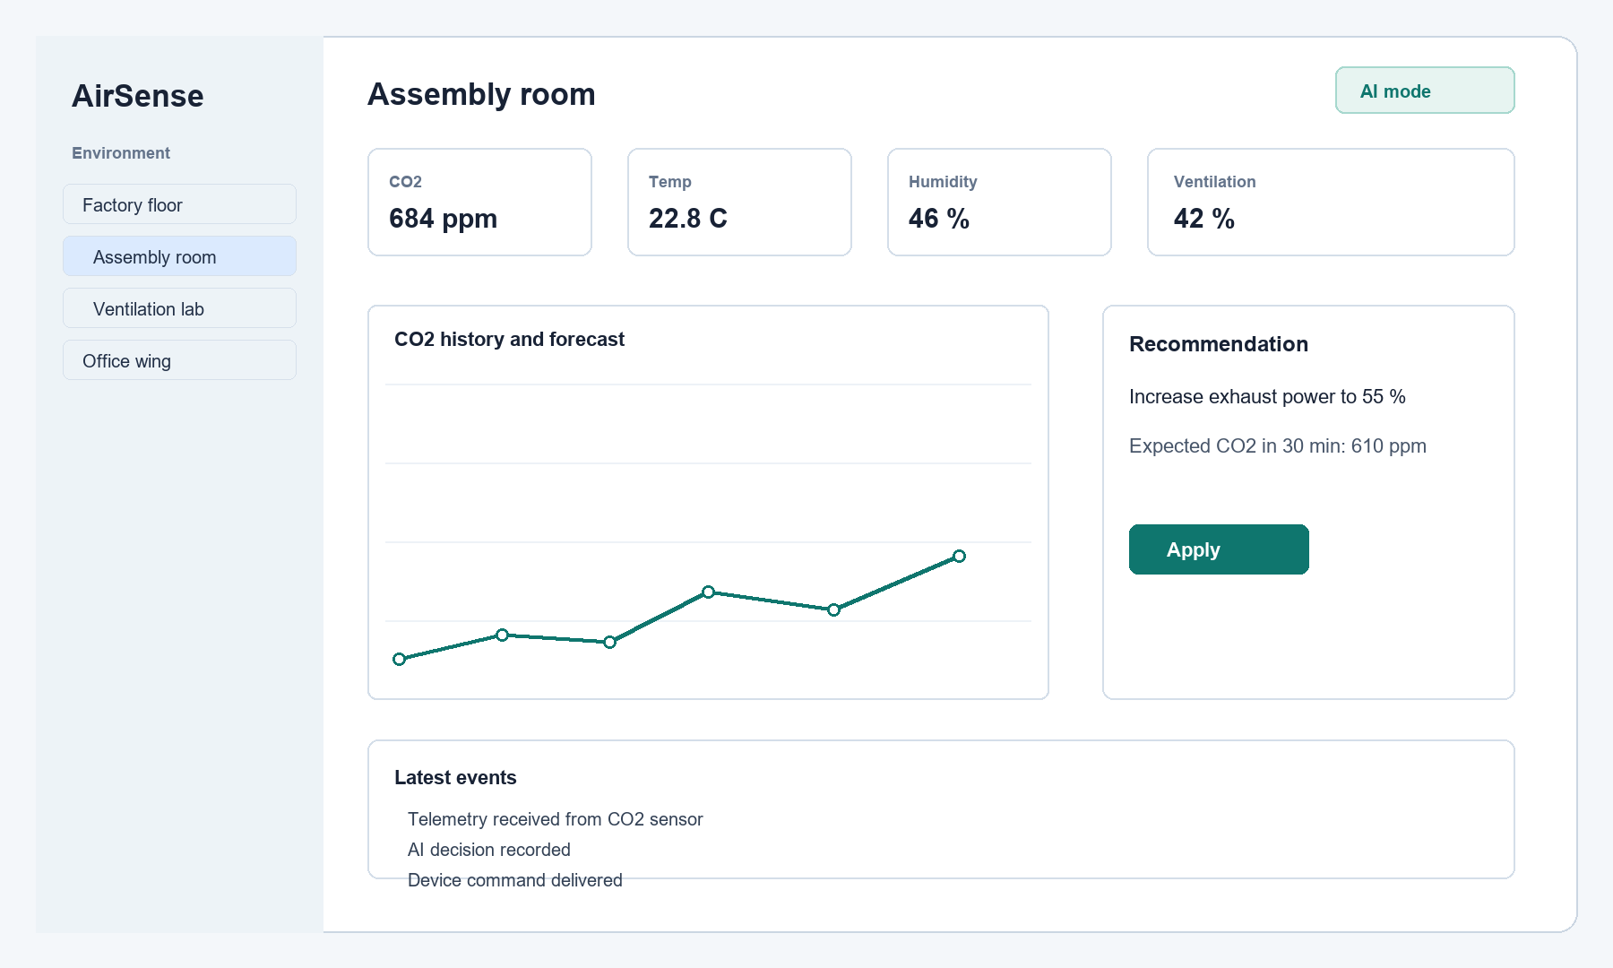
Рисунок 3.6 – Макет dashboard-інтерфейсу AirSense (рисунок виконаний самостійно)
Для сторінок кімнати важливо зберігати єдину структуру. Верхня частина має показувати назву кімнати, іконку, короткий стан і доступні дії. Основна область поділяється на вкладки або маршрути: параметри, сенсори, пристрої, планування, налаштування і AI-панель. На сторінці параметрів головним об'єктом є графік, тому він повинен займати достатню висоту і ширину. Елементи вибору параметра, часового діапазону і кроку агрегації мають бути компактними та однаковими за розміром.
Графіки повинні підтримувати готові часові пресети і власний діапазон. Ці режими мають бути взаємовиключними, щоб користувач розумів, який саме період зараз застосовано. Нижня межа графіка повинна прив'язуватися до нуля, якщо параметр має фізичний сенс лише в додатній області, а верхня межа має відповідати очікуваному діапазону або максимальному значенню вибірки. Для CO2, температури і вологості важливо показувати не тільки останню точку, а й форму зміни у часі.
Редактор планування кімнати є окремим складним UI-сценарієм. Він повинен дозволяти задати форму приміщення, розміри, розташування сенсорів, вентиляційних пристроїв і допоміжних елементів. Для редагування елементів потрібні дії безпосередньо на полі: переміщення, зміна розміру і поворот. Для перегляду плану елементи налаштування не повинні заважати: користувач має бачити чисту схему кімнати, напрямок вентиляції та розміщення сенсорів. Для схеми приміщення задаються практичні обмеження: двері та вікна розміщуються тільки на стінах контуру, вентиляційні елементи також прив'язуються до стін, сенсори фіксуються на стіні, стелі або в допустимій точці кімнати залежно від типу монтажу, а меблі, робочі зони та інші допоміжні об'єкти вважаються підлоговими елементами і мають залишатися всередині контуру. Окремим шаром перегляду може бути теплова карта температури, карта концентрації CO2 або карта вологості. Такі карти треба трактувати як наближене відображення, розраховане за показниками датчиків і схемою приміщення, а не як точне вимірювання у кожній точці кімнати. Макет такого редактора наведено на рисунку 3.7.
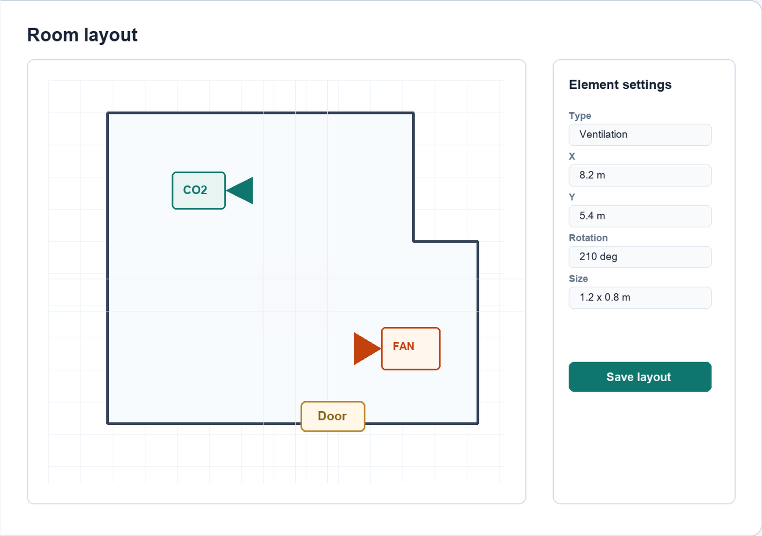
Рисунок 3.7 – Макет редактора планування кімнати (рисунок виконаний самостійно)
Сторінка AI-панелі має пояснювати стан прогнозування без зайвого тексту. Користувач повинен бачити поточні параметри, прогноз на короткий горизонт, рекомендацію або стан AI-режиму. Якщо AI-режим вимкнений, рекомендація може бути застосована вручну адміністратором. Якщо AI-режим увімкнений, інтерфейс має явно показати, що вентиляція керується автоматично на основі прогнозу. Для користувача з роллю перегляду ці дії мають бути недоступними, але сам стан і історія рішень можуть відображатися.
Сторінка демонстраційного стенда призначена не для звичайної експлуатації, а для розроблення, перевірки та показу програмної системи. Вона має дозволяти підготувати демонстраційне оточення, перевірити стан потоку телеметрії, згенерувати історію для графіків і навчання моделі, налаштувати сценарії кімнат і очистити лише демонстраційну історію. У текстах інтерфейсу важливо не створювати враження, що у програмній системі є особливий тип телеметрії. Симулятор лише створює дані, які далі проходять звичайний шлях оброблення.
Мобільний інтерфейс проєктується за іншим принципом. Його головна задача полягає у швидкому перегляді і сповіщеннях. На мобільному екрані не потрібно переносити всі адміністративні сценарії вебпанелі. Достатньо показати кімнату, актуальні значення, просту історію, планування приміщення та push-повідомлення. Це зменшує складність мобільного застосунку та відповідає ролі користувача, який хоче швидко зрозуміти, чи є проблема з мікрокліматом. Проєктний мобільний макет з екраном стану кімнати та переглядом планування наведено на рисунку 3.8.
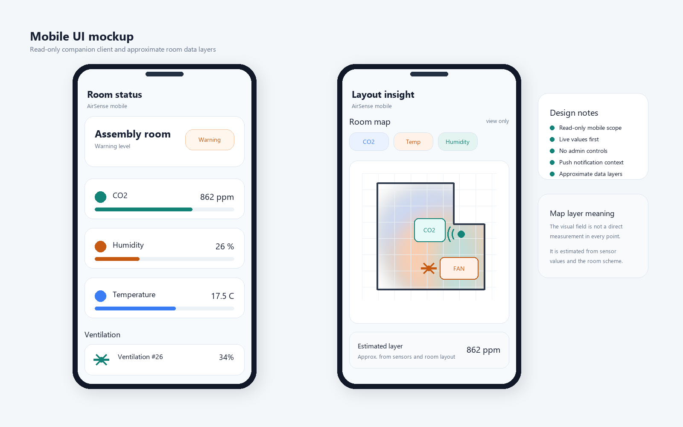
Рисунок 3.8 – Макет мобільного інтерфейсу AirSense з переглядом стану кімнати та оціночним шаром планування (рисунок виконаний самостійно)
Єдині правила кольорів, відступів, розмірів кнопок і станів елементів мають застосовуватися на всіх сторінках. У програмній системі не повинно бути ситуації, коли одна кнопка виглядає як посилання, інша як окрема картка, а третя має інший розмір без змістовної причини. Для цього у вебклієнті використовуються PrimeVue-компоненти, спільні компоненти заголовків, карток, вибору параметрів, діапазонів дат, порожніх станів і тегів ролей. Така уніфікація зменшує когнітивне навантаження і робить програмну систему схожою на цілісний продукт.

4 ОПИС ПРИЙНЯТИХ ПРОГРАМНИХ РІШЕНЬ

4.1 Реалізація серверної частини
Серверна частина реалізована на ASP.NET Core 8. У проєкті використано один backend-застосунок, який запускається в різних ролях залежно від параметра конфігурації. HTTP-шар побудовано на контролерах ASP.NET Core, вбудованому dependency injection, configuration API та hosted services. Такий підхід зменшує дублювання коду: контролери, репозиторії, DTO, підключення до PostgreSQL, MQTT-клієнт і сервіси авторизації залишаються в одному кодовому модулі, але під час розгортання кожен процес виконує лише свою задачу.
Роль api відкриває REST API для вебклієнта, мобільного застосунку та службових callback-запитів EMQX. Роль telemetry-ingestion підписується на MQTT-топіки сенсорів і приймає телеметрію. Роль automation обробляє події телеметрії, розраховує реакцію вентиляції та публікує команди пристроям. Роль notification відповідає за доставку push-повідомлень. У підсумку один кодовий модуль запускається як кілька окремих процесів з різними обов'язками. Приклад вибору runtime-ролі backend у коді наведено в лістингу 4.1.
Лістинг 4.1 – Фрагмент вибору runtime-ролі backend

var serviceRole = builder.Configuration["Airsense:ServiceRole"] ?? ServiceRoles.Api;

if (ServiceRoles.IsApi(serviceRole))
builder.Services.AddHostedService(sp => sp.GetRequiredService<MqttCommandService>());
else if (ServiceRoles.IsTelemetryIngestion(serviceRole))
builder.Services.AddHostedService<TelemetryIngestionMqttService>();
else if (ServiceRoles.IsAutomation(serviceRole))
builder.Services.AddHostedService<AutomationMqttService>();
else if (ServiceRoles.IsNotification(serviceRole))
builder.Services.AddHostedService<NotificationMqttService>();

Доступ користувачів побудовано через Firebase Authentication. На стороні backend для цього використано FirebaseAdmin і стандартну middleware Microsoft.AspNetCore.Authentication.JwtBearer. Backend перевіряє JWT-токен, отримує Firebase-ідентифікатор користувача, а потім працює з власною доменною моделлю користувачів, оточень і ролей. Це дозволяє не зберігати паролі у власній базі даних і водночас підтримувати прикладну авторизацію на рівні AirSense. Ролі user, admin і owner використовуються не тільки в інтерфейсі, а й у серверній логіці, тому приховані кнопки на frontend не є єдиним механізмом захисту.
Для доступу до PostgreSQL використано репозиторії, побудовані поверх Dapper і Npgsql. У проєкті свідомо не застосовано важку ORM-модель: Dapper виконує параметризовані SQL-запити, а Npgsql відповідає за підключення до PostgreSQL. Репозиторії інкапсулюють роботу з користувачами, оточеннями, кімнатами, сенсорами, пристроями, налаштуваннями автоматизації, історією телеметрії та командами. Такий підхід достатньо прозорий, структура даних залишається близькою до ER-моделі, а код не приховує роботу з таблицями за надмірною кількістю абстракцій.

4.2 Реалізація MQTT-обміну та оброблення телеметрії
Обмін із сенсорами і вентиляційними пристроями реалізовано через EMQX. MQTT використовується для двох основних потоків: надходження телеметрії від сенсорів і відправлення команд вентиляційним пристроям. Топіки мають доменну структуру. Для телеметрії застосовується схема sensors/{roomId}/telemetry, а для команд пристроям - devices/{deviceId}/control.
Спільна логіка MQTT винесена у базовий сервіс. На рівні .NET для цього використано бібліотеку MQTTnet, яка створює MQTT-клієнт, підключається до EMQX, повторює підключення після розриву, підписується на потрібні топіки і передає отримані повідомлення в зареєстровані callback-обробники. Це рішення прибирає дублювання між сервісами telemetry-ingestion, automation і notification. У лістингу 4.2, показано фрагмент, де сервіс реєструє callback-обробник і публікує MQTT-команду.

Лістинг 4.2 – Фрагмент реєстрації MQTT callback та публікації команди
protected void RegisterCallback(
string topicFilter,
Func<MqttApplicationMessageReceivedEventArgs, Task> callback)
{
_callbacks[topicFilter] = callback;
}

public async Task PublishAsync(string topic, string payload)
{
var message = new MqttApplicationMessageBuilder()
.WithTopic(topic)
.WithPayload(payload)
.WithQualityOfServiceLevel(MqttQualityOfServiceLevel.AtLeastOnce)
.Build();

await _mqttClient.PublishAsync(message);
}

Безпека MQTT-обміну реалізована у два етапи. На етапі автентифікації EMQX звертається до backend і передає clientId, username та password. Для сенсорів і пристроїв username відповідає серійному номеру, а пароль перевіряється через секрет, збережений у доменній моделі. На етапі авторизації backend перевіряє дію і топік. Сенсор не може підписуватися на керуючі канали, а пристрій не може публікувати телеметрію замість сенсора. Після цього Telemetry Ingestion Service додатково перевіряє структуру топіка, наявність serial-number у MQTT-властивостях, формат JSON, підтримуваний параметр і дублювання часу відправлення. Некоректні повідомлення відкидаються без зупинки фонової служби.
Після отримання MQTT-повідомлення сервіс приймання телеметрії перевіряє топік, серійний номер сенсора, параметр і формат JSON. Якщо повідомлення коректне, воно зберігається в таблиці sensor_data. Далі формується внутрішня подія для automation та live-оновлення вебінтерфейсу. Такий шлях однаковий для реального сенсора і для симулятора, бо симулятор не створює окремий тип телеметрії, а імітує звичайну роботу пристроїв.
Для команд вентиляції використовується та сама ідея. Automation Service формує запис про рішення, зберігає його як ventilation_command або device_data, а потім публікує MQTT-команду. AI-сервіс при цьому не відправляє команду напряму. Навіть у режимі AI-керування останнє рішення про публікацію залишається за backend/automation, що спрощує аудит і не змішує прогнозну модель з транспортним рівнем.

4.3 Реалізація AI-прогнозування і симуляції
AI Prediction Service реалізовано як окремий FastAPI-застосунок [7]. FastAPI використано для REST endpoints перевірки стану, отримання версії моделі, прогнозування, порівняння сценаріїв вентиляції та формування рекомендації. Сервіс завантажує активну модель з файлу model.joblib, приймає підготовлений стан кімнати і повертає прогнозні значення CO2, температури та вологості на короткий горизонт.
Навчання моделі не обмежується одним коротким потоком з демонстраційного стенда. Для підготовки даних використано pandas і NumPy, а для самої прогнозної моделі застосовано HistGradientBoostingRegressor з бібліотеки scikit-learn [17]. Після навчання модель серіалізується через joblib, тому Prediction Service може завантажити готовий артефакт без повторного тренування. Для базового набору використано два відкриті набори UCI і власну історію AirSense, приведені до спільної схеми ознак. До цієї схеми входять час, roomId, CO2, температура, вологість, потужність вентиляції та допоміжні ознаки часового ряду.
Першим зовнішнім джерелом є UCI Occupancy Detection. У ньому є часові ряди температури, вологості та CO2, які можна напряму зіставити з параметрами AirSense [18]. Другим джерелом є UCI Room Occupancy Estimation, де CO2 береться з датчика S5, а температура розраховується як середнє значення кількох температурних сенсорів [19]. У цьому наборі немає виміряної вологості, тому вона використовується тільки після імітаційного доповнення. Таке доповнення потрібне для єдиного формату навчання, але його не можна трактувати як реальне вимірювання вологості.
Окремо використовується історія AirSense, згенерована через демонстраційний стенд. Вона містить звичайні записи sensor_data і device_data, тобто ті самі таблиці, з якими працює програмна система під час експлуатації. Саме ця частина даних дає моделі приклади впливу вентиляції, оскільки публічні UCI-набори не містять телеметрії припливних або витяжних пристроїв. У поточному тренувальному запуску зовнішні набори дали 30689 рядків, а історія AirSense дала 5116 рядків. Після підготовки часових ознак модель навчалася на раннішій частині рядів, а перевірялася на пізнішій, без випадкового перемішування. Це важливо для часових даних, бо випадковий поділ міг би занадто оптимістично оцінити якість прогнозу.
Отримані метрики треба читати як оцінку демонстраційної моделі. Для останнього запуску було зафіксовано MAE приблизно 101,9 ppm для CO2, 0,22 градуса для температури та 1,02 відсоткового пункту для вологості. Такі значення показують працездатність контуру прогнозування, але не доводять точність для реального об'єкта. Перед практичним впровадженням модель потрібно донавчити на фактичній телеметрії конкретних приміщень, з урахуванням об'єму кімнат, повітрообміну, розташування сенсорів і зовнішніх умов.
Рекомендація формується перебором допустимих рівнів потужності вентиляції. Для кожного кандидата сервіс розраховує прогноз і вибирає найменшу потужність, яка дозволяє наблизитися до цільового CO2. Якщо ціль не досягається, вибирається варіант з найнижчим прогнозним CO2. Відповідь містить рекомендовану потужність і пояснення, але не містить фактичної MQTT-відправки.
Симулятор телеметрії реалізовано окремим Python-сервісом. Для публікації MQTT-повідомлень використано paho-mqtt, а для сценарного шуму і поступової зміни параметрів використано NumPy. Його задача полягає в тому, щоб забезпечити демонстраційний стенд даними без реального IoT-обладнання. Симулятор підтримує сценарії порожньої кімнати, нормального використання, підвищеного навантаження, нічного режиму, несправності вентиляції та критичного зростання CO2. Внутрішня змінна завантаженості кімнати використовується тільки для генерації правдоподібної динаміки показників.
Фізична модель симулятора спрощена. CO2 зростає залежно від умовного навантаження і зменшується при збільшенні потужності вентиляції. Температура і вологість змінюються повільніше та отримують невеликий шум. Така модель не є CFD-розрахунком, але її достатньо для перевірки потоку даних, графіків, автоматизації, push-повідомлень і AI-рекомендацій. Приклад сторінки керування демонстраційними даними показано на рисунку 4.1.
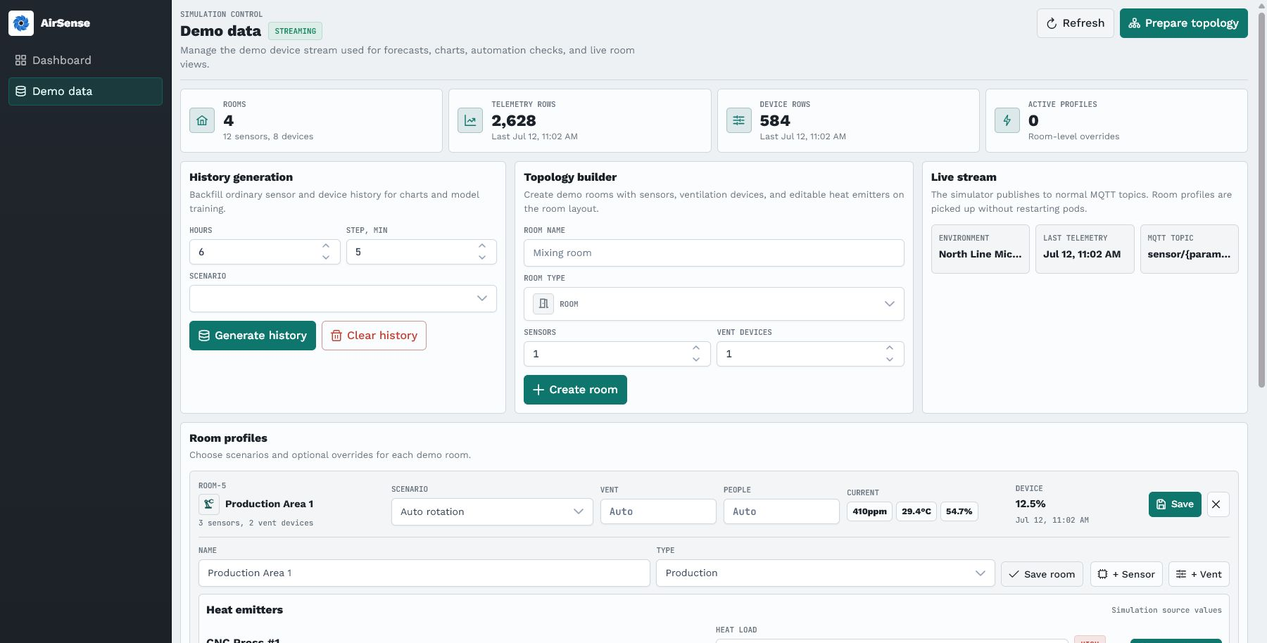
Рисунок 4.1 – Копія екрана сторінки керування генеруванням телеметрії (рисунок виконаний самостійно)

4.4 Реалізація вебінтерфейсу
Вебклієнт реалізовано на Nuxt 3 і Vue 3 з серверним рендерингом базового стану [11]. Під час першого відкриття застосунок повинен якомога швидше показати користувачу доступні оточення, роль і стартову сторінку. Частина даних, яка часто змінюється, завантажується вже на клієнті. Такий поділ зменшує візуальну затримку і не змушує користувача спочатку бачити сторінку входу, якщо авторизаційний стан уже відомий.
Для UI використано PrimeVue [14], PrimeVue Forms, ToastService, ConfirmationService, Tooltip і Ripple-директиву. Стан авторизації, вибраних оточень, кімнат і робочих даних зберігається у Pinia через модуль @pinia/nuxt. У проєкті застосовано ліве дерево навігації, dashboard layout, сторінки кімнат, таблиці сенсорів і пристроїв, графіки параметрів, сторінку AI-рекомендацій, редактор планування кімнати та сторінку демонстраційних даних. Основний принцип інтерфейсу полягає в тому, що користувач працює не з технічними ресурсами API, а з оточеннями, кімнатами, сенсорами і вентиляцією. Реалізовану dashboard-сторінку показано на рисунку 4.2.
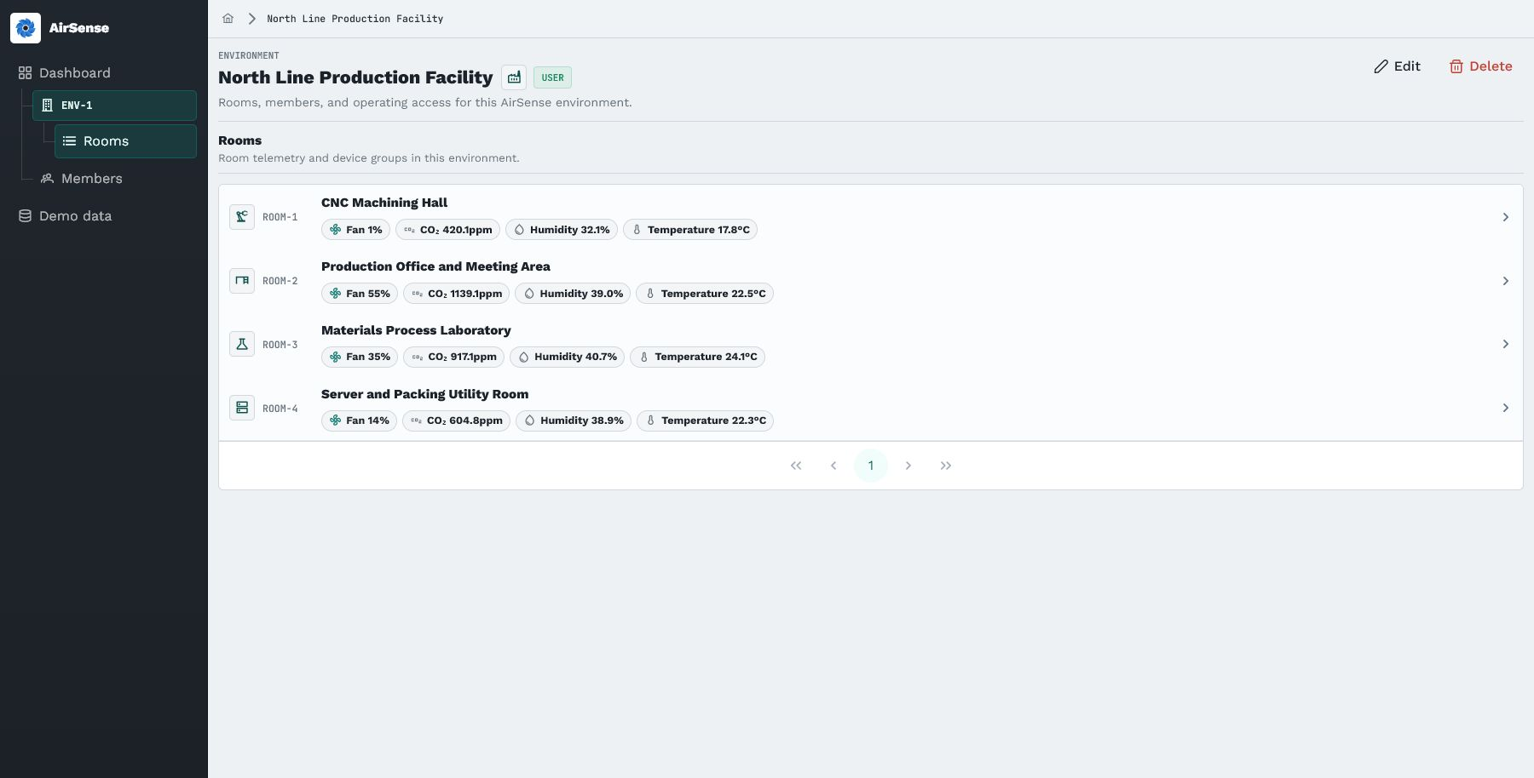
Рисунок 4.2 – Копія екрана dashboard-сторінки AirSense (рисунок виконаний самостійно)
Робота з API винесена в окремий шар сервісних функцій. Для HTTP-запитів використано Axios, а базова конфігурація клієнта враховує внутрішню адресу API для SSR і публічний шлях для браузера. Компоненти сторінок не формують URL вручну в кожному місці, а викликають функції на кшталт getRoomLayout, updateRoomLayout, getDemoDataStatus або updateDemoRoomProfile. Це спрощує підтримку frontend-коду і зменшує ризик, що різні сторінки почнуть по-різному працювати з одним і тим самим endpoint. Приклад API-обгортки вебклієнта наведено в лістингу 4.3.
Лістинг 4.3 – Фрагмент API-обгортки вебклієнта

export const getRoomLayout = async (envId: number, roomId: number) => {
const response = await apiGet(`/env/${envId}/room/${roomId}/layout`);
return response.data;
};
export const updateRoomLayout = async (
envId: number,
roomId: number,
layout: RoomLayout,
) => {
const response = await apiPatch(`/env/${envId}/room/${roomId}/layout`, layout);
return response.data;
};

Сторінка параметрів кімнати побудована навколо графіка історії. Для відображення часових рядів у вебклієнті використано vue3-apexcharts і спільну конфігурацію палітри, осей та підказок. Користувач може вибрати параметр, часовий пресет або власний діапазон. Пресети і custom-режим взаємовиключні, тому інтерфейс не створює неоднозначного стану. Для графіків нижня межа шкали прив'язана до нуля, а верхня до максимального значення діапазону, що робить зміну показників зрозумілішою при перегляді кількох кімнат. Вигляд сторінки параметрів кімнати наведено на рисунку 4.3.
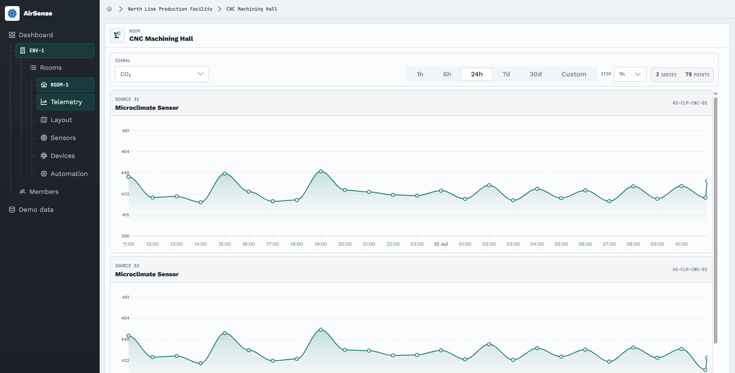
Рисунок 4.3 – Копія екрана сторінки параметрів кімнати (рисунок виконаний самостійно)
Редактор планування кімнати реалізовано як окремий складний сценарій у вебклієнті. Він дозволяє описати форму приміщення, задати розміри, розмістити сенсори, вентиляцію та допоміжні елементи. Для сенсорів і вентиляції зберігається поворот, тому напрямок не дублюється окремим параметром. Під час редагування елемент повинен залишатися в межах геометрії кімнати, інакше план не можна вважати коректним. Двері та вікна прив'язуються до стін, вентиляційні елементи розміщуються на стінах, сенсори фіксуються у допустимих точках монтажу, а меблі та інші допоміжні об'єкти залишаються підлоговими елементами всередині контуру. Приклад реалізованого екрана редактора показано на рисунку 4.4.
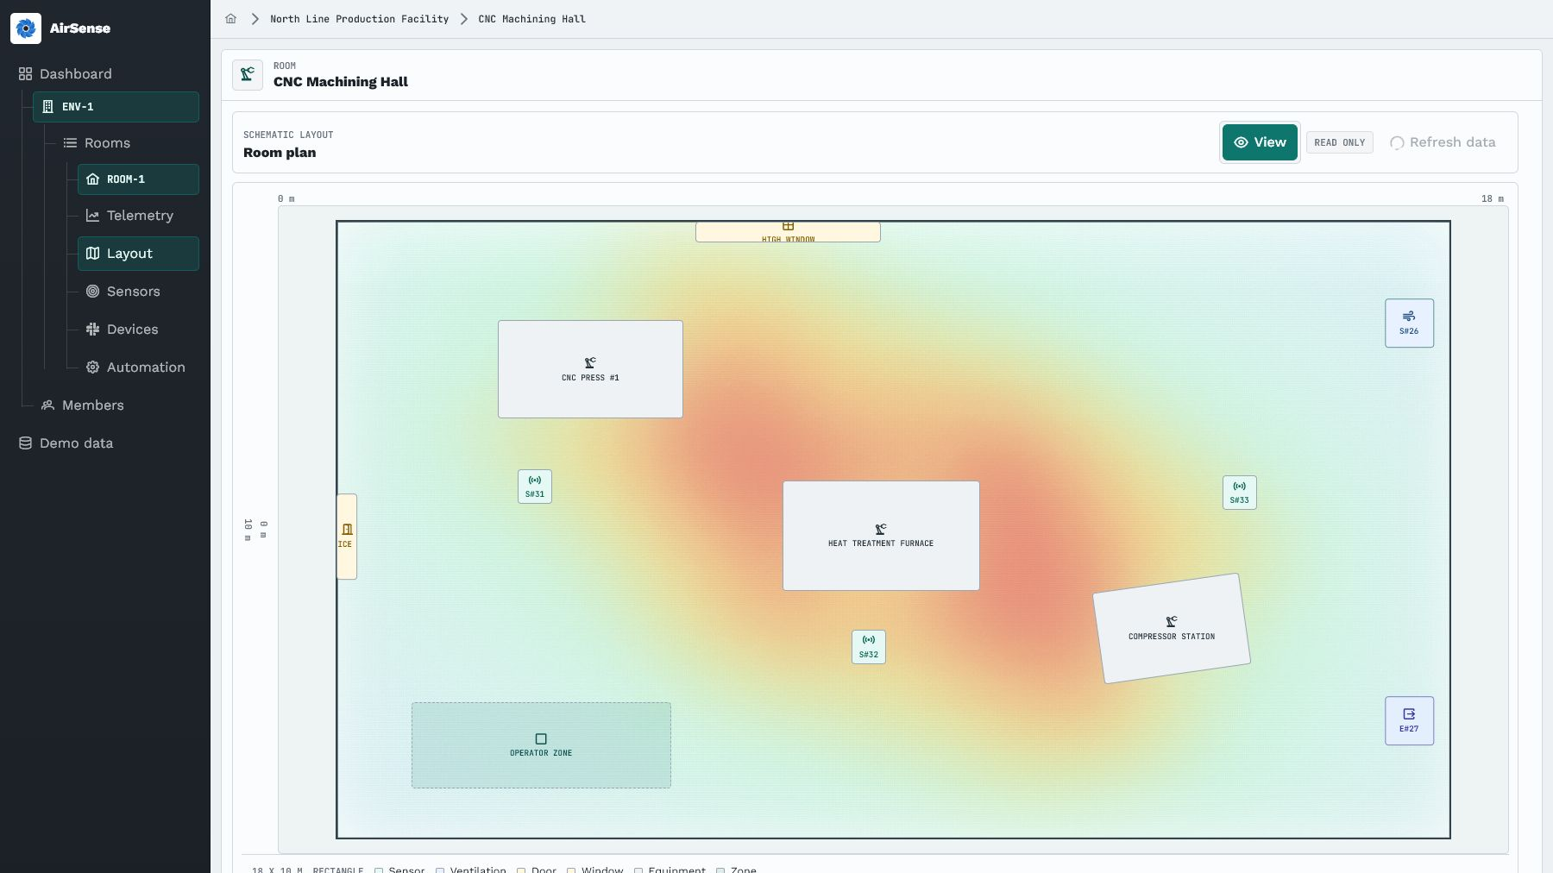
Рисунок 4.4 – Копія екрана перегляду плану кімнати з розміщеним обладнанням (рисунок виконаний самостійно)
Окремі сторінки кімнати показують роботу з автоматизацією та вентиляційними пристроями. На сторінці автоматизації відображається активне джерело керування, поточний параметр, крива реакції та режим AI-autopilot. Сторінка пристроїв показує підключені вентиляційні пристрої та їхній останній стан. Копію екрана сторінки автоматизації наведено на рисунку 4.5, а сторінки вентиляційних пристроїв - на рисунку 4.6.
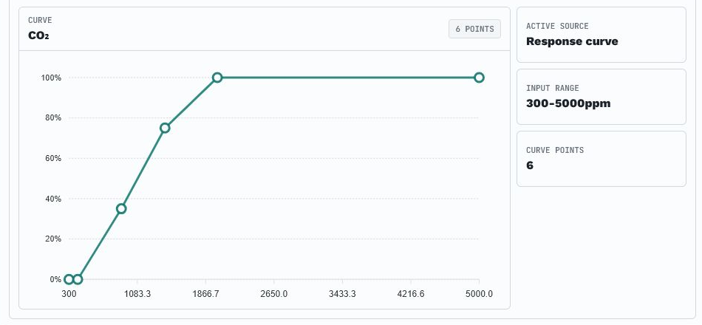
Рисунок 4.5 – Копія екрана сторінки автоматизації кімнати (рисунок виконаний самостійно)
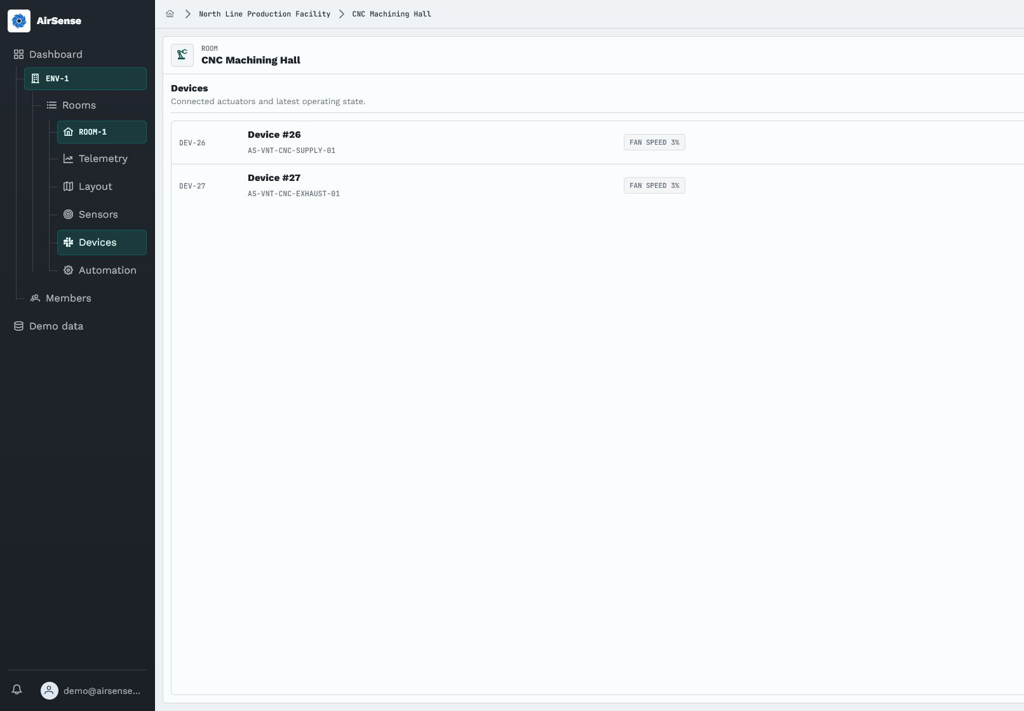
Рисунок 4.6 – Копія екрана сторінки вентиляційних пристроїв кімнати (рисунок виконаний самостійно)
Таблиця сенсорів подає останні значення температури, вологості та CO2 для кожного модуля. Вона дозволяє порівняти показники окремих сенсорів і побачити розбіжності вимірювань. Приклад сторінки наведено на рисунку 4.7.
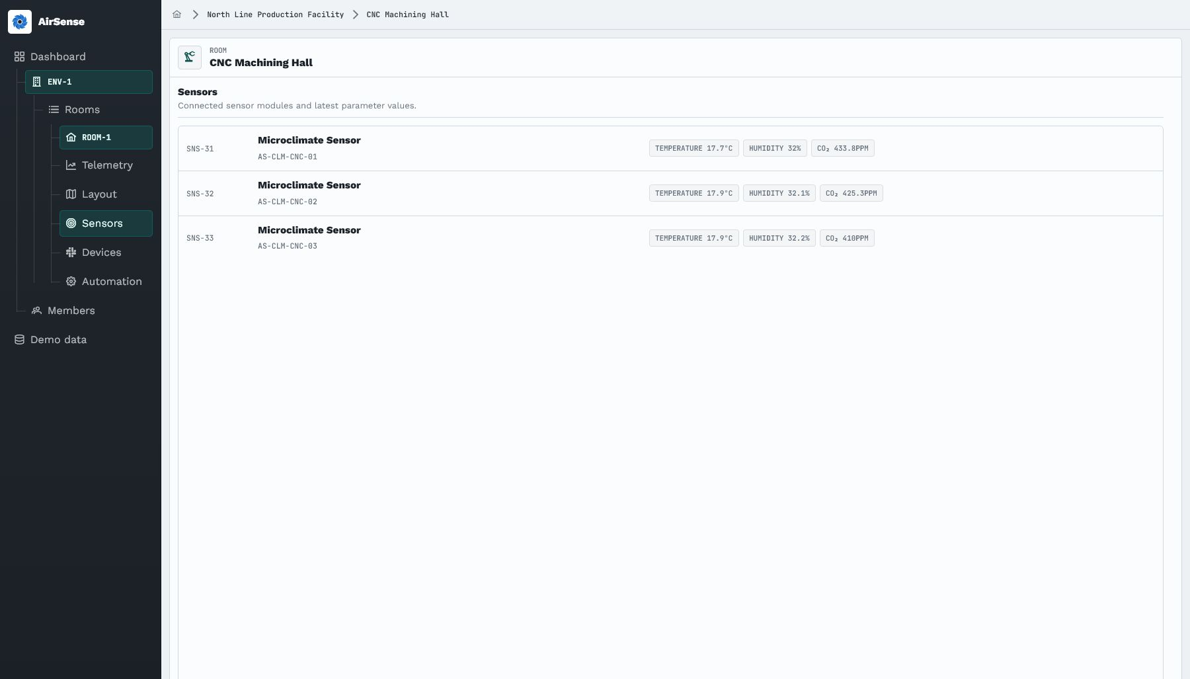
Рисунок 4.7 – Копія екрана сторінки сенсорів кімнати (рисунок виконаний самостійно)
Для швидкого перегляду стану кімнат реалізовано мобільний застосунок на Kotlin. Інтерфейс побудовано на Jetpack Compose і Material 3, для обміну з backend використовується Retrofit, а авторизація та push-повідомлення працюють через Firebase Auth і Firebase Cloud Messaging. Функції застосунку обмежені читанням даних: користувач бачить поточні значення CO2, температури, вологості, стан вентиляції та коротку історію показників, а керування і налаштування залишаються у вебінтерфейсі. Такий поділ відповідає ролі мобільного клієнта як допоміжного засобу спостереження. Приклад мобільного перегляду поточних параметрів наведено на рисунку 4.8.
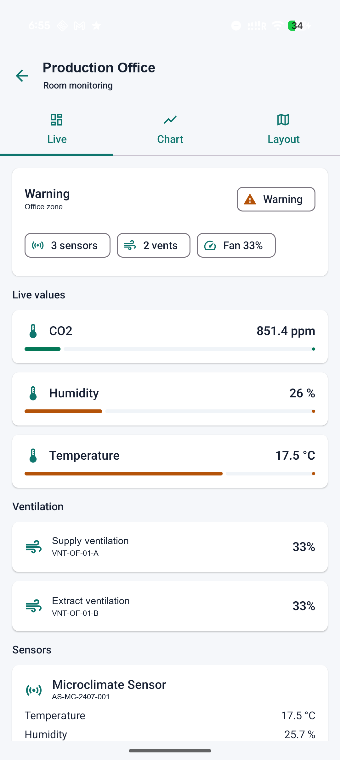
Рисунок 4.8 – Копія екрана мобільного застосунку з поточними параметрами кімнати (рисунок виконаний самостійно)

4.5 Реалізація розгортання
Розгортання програмної системи AirSense описано через Helm chart. Helm використовується як єдине місце опису Kubernetes-ресурсів: Deployment, Service, Ingress, ConfigMap, Secret, PVC і HPA для AI Prediction Service. У Kubernetes створюються окремі Deployment для backend-ролей, web-застосунку, AI Prediction Service і симулятора телеметрії. PostgreSQL, Redis і EMQX розгортаються як інфраструктурні компоненти, потрібні для зберігання даних, обміну повідомленнями та роботи сервісів.
У Helm values задаються Docker-образи, змінні середовища, порти, readiness/liveness-перевірки, ingress і службові налаштування. Для демонстраційного стенда використовується Minikube-профіль airsense, ingress-nginx і hostless ingress, а доступ до вебінтерфейсу відкрито за адресою . Такий варіант зручний для показу роботи програмної системи, бо він відтворює Kubernetes-контур без потреби у зовнішньому кластері. Фрагмент такої Helm-конфігурації наведено в лістингу 4.4.
Лістинг 4.4 – Фрагмент Helm-конфігурації сервісів

api:
serviceRole: api

telemetryIngestion:
serviceRole: telemetry-ingestion

automation:
serviceRole: automation

aiPrediction:
enabled: true
service:
port: 8000

Завдяки такій конфігурації один і той самий backend-образ може запускатися в кількох ролях, а AI-сервіс і симулятор залишаються окремими процесами. Це відповідає прийнятій архітектурі: доменні сервіси мають власні межі відповідальності, але працюють у спільному контурі Kubernetes і взаємодіють через HTTP, MQTT та PostgreSQL.

5 ТЕСТУВАННЯ РОЗРОБЛЕНОГО ПРОГРАМНОГО ЗАБЕЗПЕЧЕННЯ
Тестування програмної системи AirSense проводилося з урахуванням сервісної структури програмної системи. Потрібно було перевірити не тільки окремі функції, а й повний шлях даних: від MQTT-повідомлення сенсора до збереження історії, оновлення інтерфейсу, формування автоматизації, рекомендації AI-сервісу і підготовки команди вентиляційному пристрою. Через це перевірка поєднувала модульні тести, smoke-перевірки розгортання і ручне тестування користувацьких сценаріїв.
Модульні тести серверної частини винесено в окремий проєкт Airsense.API.Tests. Ними перевірялися частини backend, де помилка могла б одразу вплинути на роботу користувача або на цілісність даних. До таких перевірок належать тести контролера пристроїв, валідатора планування кімнати, live-потоку кімнати та механізму користувацьких сповіщень. Окремо перевірялася логіка, яка визначає доступність дій залежно від ролі користувача.
Результат запуску модульних тестів доцільно зафіксувати окремою копією екрана, оскільки вона показує не лише факт проходження перевірок, а й набір тестових проєктів, які виконувалися під час перевірки. Місце для цього скрину підготовлено на рисунку 5.1.
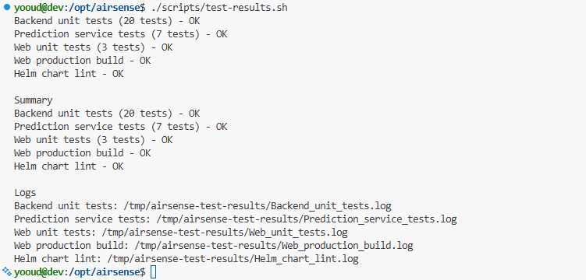
Рисунок 5.1 – Копія екрана з результатами виконання модульних тестів (рисунок виконаний самостійно)
Для редактора планування кімнати важливою була перевірка меж приміщення. Сенсор, вентиляційний пристрій або допоміжний елемент не повинні виходити за геометрію кімнати. Також перевірялося збереження розміру, координат і кута повороту елемента. Цей сценарій є ризиковим, тому що він поєднує доменну модель кімнати, JSON-структуру планування і поведінку інтерфейсу.
AI Prediction Service перевірявся окремими Python-тестами. Тести охоплювали контракт API та роботу зі сховищем моделі. Для цього перевірялися відповіді службових endpoints, структура прогнозу, повернення інформації про версію моделі та поведінка сервісу в разі відсутності навченої моделі. Такий підхід потрібний тому, що prediction-сервіс є окремим процесом і не повинен ламати основний backend, якщо модель ще не підготовлена.
Для вебклієнта використовувалися unit-тести допоміжної логіки, зокрема перевірки доступу до дій у кімнаті залежно від ролі. Це стосується сценаріїв, де користувач з роллю user може переглядати дані, але не повинен редагувати кімнати, пристрої, автоматизацію або AI-режим. Такі тести не замінюють перевірку інтерфейсу в браузері, але захищають базову логіку від випадкових регресій.
Крім unit-тестів проводилися smoke-перевірки розгортання. Для цього використовувалися скрипти перевірки, які запускають тести backend, AI-сервісу, web-застосунку, збірку frontend, lint Helm chart і перевірку git diff. Після розгортання в Kubernetes додатково перевірялися статуси pod, service, deployment і відповідь API на /healthz. Мета таких перевірок полягала не в детальному тестуванні кожної функції, а в швидкому підтвердженні, що основний контур програмної системи піднявся і доступний.
Ручне тестування виконувалося через вебінтерфейс. Перевірялися сторінки входу, dashboard, список оточень і кімнат, сторінка параметрів кімнати, налаштування кімнати, сенсори, пристрої, AI-панель, редактор планування і сторінка демонстраційних даних. Окрему увагу було приділено переходам між сторінками, роботі лівого дерева навігації, відображенню графіків, часовим пресетам, custom-діапазону і поведінці інтерфейсу на вузькому екрані. Під час ручної перевірки також контролювалася коректність прав доступу
Окреме місце в тестуванні займає сервіс симуляції телеметрії. Оскільки під час розроблення не використовувалося реальне IoT-обладнання, симулятор став контрольованим джерелом даних для перевірки всієї програмної системи. Він генерує звичайні MQTT-повідомлення і не створює окремий тип телеметрії. Завдяки цьому можна перевірити той самий шлях, який проходили б реальні показники сенсорів.
Симулятор перевірявся за кількома сценаріями: порожня кімната, нормальне використання, підвищене навантаження, нічний режим, несправність вентиляції та критичне зростання CO2. Для кожного сценарію контролювалася правдоподібність зміни CO2, температури, вологості та потужності вентиляції. Також перевірялося, що згенеровані значення потрапляють до sensor_data і device_data, відображаються на графіках і можуть бути використані для AI-прогнозування.
Для перевірки автоматизації використовувалися сценарії з різними значеннями CO2 і різними кривими вентиляції. Очікувана поведінка полягала в тому, що при зростанні CO2 програмна система збільшує потужність вентиляції, а після зниження показника повертається до менш інтенсивного режиму. Для AI-режиму перевірялося, що prediction-сервіс повертає рекомендацію, але MQTT-команду формує і публікує backend/automation, а не сам AI-сервіс.
Результати тестування показали, що реалізовані перевірки покривають основні ризики розробленої програмної системи: оброблення телеметрії, права доступу, збереження історії, роботу live-оновлень, сценарії AI-рекомендацій, симуляцію даних і Kubernetes-розгортання. Водночас такі перевірки не є сертифікацією програмної системи для реального промислового об'єкта. Перед практичним впровадженням потрібно провести тестування з фактичними сенсорами, реальними вентиляційними пристроями, виміряними параметрами приміщень і довшим періодом експлуатаційної телеметрії.

6 ВПРОВАДЖЕННЯ ПРОГРАМНОГО ЗАБЕЗПЕЧЕННЯ
Впровадження AirSense виконано як демонстраційний Kubernetes-стенд. Для цього використано Minikube-профіль airsense, Helm chart з каталогу charts/airsense і набір допоміжних scripts. Вебінтерфейс демо-стенда відкритий за адресою https://airsense.yooud.org. Доступ до застосунку проходить через ingress, який спрямовує HTTP-запити до Nuxt SSR frontend, а запити API - до backend-сервісу.
До складу стенда входять вебінтерфейс, API, ролі приймання телеметрії, автоматизації та сповіщень, MQTT-брокер EMQX, PostgreSQL, Redis, AI Prediction Service і сервіс симуляції телеметрії. Такий склад дозволяє показати не тільки окремі екрани, а повний цикл роботи програмної системи: надходження MQTT-повідомлень [12], збереження показників, оновлення dashboard, розрахунок автоматизації, формування прогнозів і відображення результатів у вебінтерфейсі.
Основним артефактом розгортання є Helm chart. У ньому описано Deployment, Service, Ingress, ConfigMap, Secret, PVC і службові параметри для окремих ролей програмної системи [8]. Значення chart задають назви образів, порти, змінні середовища, readiness/liveness-перевірки, правила ingress і параметри збереження даних. Завдяки цьому розгортання не залежить від ручного створення ресурсів у кластері.
Для запуску стенда використовується сценарій deploy-minikube.sh. Він збирає локальні образи, встановлює або оновлює Helm release, очікує готовності pod-ів і виконує базові smoke-перевірки. Після розгортання стан кластера контролюється через kube-brief.sh, kubectl get, журнали pod-ів і health-endpoint backend. Такий порядок дав змогу швидко перевіряти зміни без переходу на окремий хмарний кластер.
Сервіс симуляції телеметрії застосовується для демонстрації роботи без реального IoT-обладнання. Він публікує звичайні MQTT-повідомлення, тому для решти програмної системи цей потік проходить тим самим шляхом, що й телеметрія від пристроїв. Це важливо для впровадження, бо під час показу можна перевірити графіки, live-оновлення, автоматизацію, AI-прогнози і сценарії вентиляції без підключення фізичних сенсорів.
Поточний стенд слід розглядати як навчальне та демонстраційне впровадження. Для промислового використання потрібно окремо налаштувати політики резервного копіювання PostgreSQL, моніторинг, збір метрик, централізовані журнали, ротацію секретів, обмеження ресурсів, перевірку TLS-сертифікатів і калібрування моделі на реальній телеметрії об'єкта. Водночас реалізований стенд підтверджує, що програмна система може бути розгорнута як набір взаємодіючих сервісів у Kubernetes і доступна користувачу через єдину вебадресу. Демонстраційний сайт і репозиторій проєкту використовуються як відкриті матеріали реалізації [1, 2].

ВИСНОВКИ
У результаті роботи спроєктовано та описано програмну систему AirSense для управління вентиляційними системами на основі телеметрії мікроклімату. Програмна система орієнтована на роботу з кімнатами, сенсорами CO2, температури та вологості, вентиляційними пристроями, історією показників, автоматизацією, сповіщеннями та прогнозуванням короткострокового стану повітря.
Під час аналізу предметної галузі було визначено, що готові BMS-рішення здебільшого орієнтовані на великі об'єкти, а універсальні платформи розумного будинку не завжди дають зручну доменну модель саме для керування вентиляцією. Тому в роботі було сформовано задачу створення програмної системи, яка поєднує моніторинг мікроклімату, керування вентиляційними пристроями, демонстраційний потік телеметрії та AI-підтримку рішень.
Було сформовано вимоги до програмної системи. До основних функціональних вимог увійшли керування оточеннями і кімнатами, підключення сенсорів і пристроїв, перегляд поточних та історичних показників, налаштування автоматизації, робота з плануванням приміщення, підтримка push-повідомлень, AI-рекомендацій і AI-режиму вентиляції. Також було виділено вимоги до безпеки доступу, збереження історії, стійкості до помилкових MQTT-повідомлень і розгортання в Kubernetes.
Архітектуру програмної системи спроєктовано як сервісно-орієнтовану. У ній виокремлено клієнтський рівень, backend-рівень, MQTT-обмін, PostgreSQL як основне сховище, AI Prediction Service, сервіс симуляції телеметрії та інфраструктурний рівень Kubernetes. Окремо описано межу відповідальності AI-модуля: він може формувати прогноз, сценарне моделювання, рекомендацію або рішення для AI-режиму, але фактичну команду пристрою записує і публікує backend/automation.
У роботі розроблено модель даних для користувачів, оточень, кімнат, сенсорів, вентиляційних пристроїв, телеметрії, команд, сповіщень, AI-налаштувань, версій моделі та профілів демонстраційних сценаріїв. Така структура дозволяє зберігати як поточний стан, так і історію вимірювань та керуючих дій. Для планування кімнати використано структуроване поле, яке дає змогу описувати геометрію приміщення, розміщення сенсорів, вентиляції та допоміжних елементів без створення надмірної кількості таблиць.
У програмній реалізації використано ASP.NET Core для backend, Nuxt 3 і PrimeVue для вебінтерфейсу, FastAPI для прогнозного сервісу, EMQX для MQTT-обміну, PostgreSQL для зберігання даних і Helm chart для Kubernetes-розгортання. Backend запускається в кількох ролях, що дозволяє відокремити API, приймання телеметрії, автоматизацію і сповіщення, але залишити спільну доменну логіку в одному кодовому модулі.
Окремим результатом є сервіс симуляції телеметрії. Він потрібний для розроблення, перевірки і демонстрації програмної системи без реального IoT-обладнання. Симулятор не створює окремий тип телеметрії, а імітує звичайні сенсори та вентиляційні пристрої через MQTT. Завдяки цьому згенеровані значення проходять той самий шлях, що й дані від реального сенсора: приймання, перевірку, збереження, відображення на графіках і використання в автоматизації.
AI-підсистема реалізує прогноз CO2, температури та вологості на короткому горизонті, порівняння сценаріїв вентиляції та формування рекомендації. Для навчання використано історію AirSense і відкриті набори UCI, приведені до спільної схеми ознак. Поточні результати слід розглядати як підтвердження архітектурного й алгоритмічного підходу. Для практичного впровадження модель потрібно донавчити та перевірити на фактичній телеметрії конкретного об'єкта.
Працездатність програмної системи перевірялася модульними тестами, smoke-перевірками розгортання і ручним тестуванням вебінтерфейсу. Окремо перевірялися права доступу, редактор планування кімнати, сценарії симуляції телеметрії, графіки, live-оновлення, AI-рекомендації та поведінка автоматизації. Проведені перевірки показали, що основні сценарії програмної системи працюють узгоджено, а обмеження AI-модуля і симулятора не порушують доменну модель.
Отже, мету роботи досягнуто. Було спроєктовано і реалізовано програмну систему для управління вентиляційними системами, яка підтримує моніторинг мікроклімату, автоматизацію, демонстраційну генерацію телеметрії, прогнозування, вебінтерфейс, мобільний перегляд і Kubernetes-розгортання. Подальший розвиток програмної системи доцільно пов'язати з підключенням реальних пристроїв, довшим накопиченням телеметрії, калібруванням моделі для конкретних приміщень і розширенням тестового набору для експлуатаційних сценаріїв.

ПЕРЕЛІК ДЖЕРЕЛ ПОСИЛАННЯ
- AirSense. Демонстраційний стенд програмної системи. URL: https://airsense.yooud.org (дата звернення: 26.06.2026).
- AirSense. Репозиторій програмної системи. GitHub. URL: https://github.com/NureKhyzhniakDmytro/airsense (дата звернення: 26.06.2026).
- Airthings. IAQ Dashboard & Insights by Airthings for Business. URL: https://www.airthings.com/business/dashboard (дата звернення: 16.04.2026).
- ASHRAE. Indoor Carbon Dioxide, Ventilation and Indoor Air Quality. URL: https://www.ashrae.org/file%20library/about/government%20affairs/public%20policy%20resources/briefs/indoor-carbon-dioxide--ventilation-and-indoor-air-quality.pdf (дата звернення: 14.04.2026).
- ASHRAE. Standards 62.1 & 62.2. The Standards for Ventilation and Indoor Air Quality. URL: https://www.ashrae.org/technical-resources/bookstore/standards-62-1-62-2 (дата звернення: 14.04.2026).
- EPA. Care for Your Air: A Guide to Indoor Air Quality. URL: https://www.epa.gov/indoor-air-quality-iaq/care-your-air-guide-indoor-air-quality (дата звернення: 15.04.2026).
- FastAPI. FastAPI Documentation. URL: https://fastapi.tiangolo.com/ (дата звернення: 06.06.2026).
- Helm. Charts. URL: https://helm.sh/docs/topics/charts/ (дата звернення: 12.06.2026).
- Home Assistant. Demo. URL: https://demo.home-assistant.io/ (дата звернення: 16.04.2026).
- NIST. Indoor Carbon Dioxide Metric Analysis Tool. Technical Note 2213. URL: https://nvlpubs.nist.gov/nistpubs/TechnicalNotes/NIST.TN.2213.pdf (дата звернення: 14.04.2026).
- Nuxt. Nuxt Documentation. URL: https://nuxt.com/docs (дата звернення: 06.06.2026).
- OASIS. MQTT Version 5.0. OASIS Standard. URL: https://docs.oasis-open.org/mqtt/mqtt/v5.0/mqtt-v5.0.html (дата звернення: 02.05.2026).
- OSHA. Indoor Air Quality in Commercial and Institutional Buildings. URL: https://www.osha.gov/sites/default/files/publications/3430INDOOR-AIR-QUALITY-SM.pdf (дата звернення: 15.04.2026).
- PrimeVue. PrimeVue Documentation. URL: https://primevue.dev/ (дата звернення: 06.06.2026).
- Rudnick S. N., Milton D. K. Risk of indoor airborne infection transmission estimated from carbon dioxide concentration. Indoor Air. 2003. Vol. 13, No. 3. P. 237-245. DOI: https://doi.org/10.1034/j.1600-0668.2003.00189.x.
- Schneider Electric. EcoStruxure Building Operation Software. URL: https://www.se.com/us/en/product-range/62111-ecostruxure-building-operation-software/ (дата звернення: 16.04.2026).
- Scikit-learn developers. HistGradientBoostingRegressor. URL: https://scikit-learn.org/stable/modules/generated/sklearn.ensemble.HistGradientBoostingRegressor.html (дата звернення: 10.06.2026).
- UCI Machine Learning Repository. Occupancy Detection Data Set. URL: https://archive.ics.uci.edu/dataset/357/occupancy+detection (дата звернення: 10.06.2026).
- UCI Machine Learning Repository. Room Occupancy Estimation Data Set. URL: https://archive.ics.uci.edu/dataset/864/room+occupancy+estimation (дата звернення: 10.06.2026).

ДОДАТОК А
Звіт результатів перевірки на унікальність тексту в базі ХНУРЕ
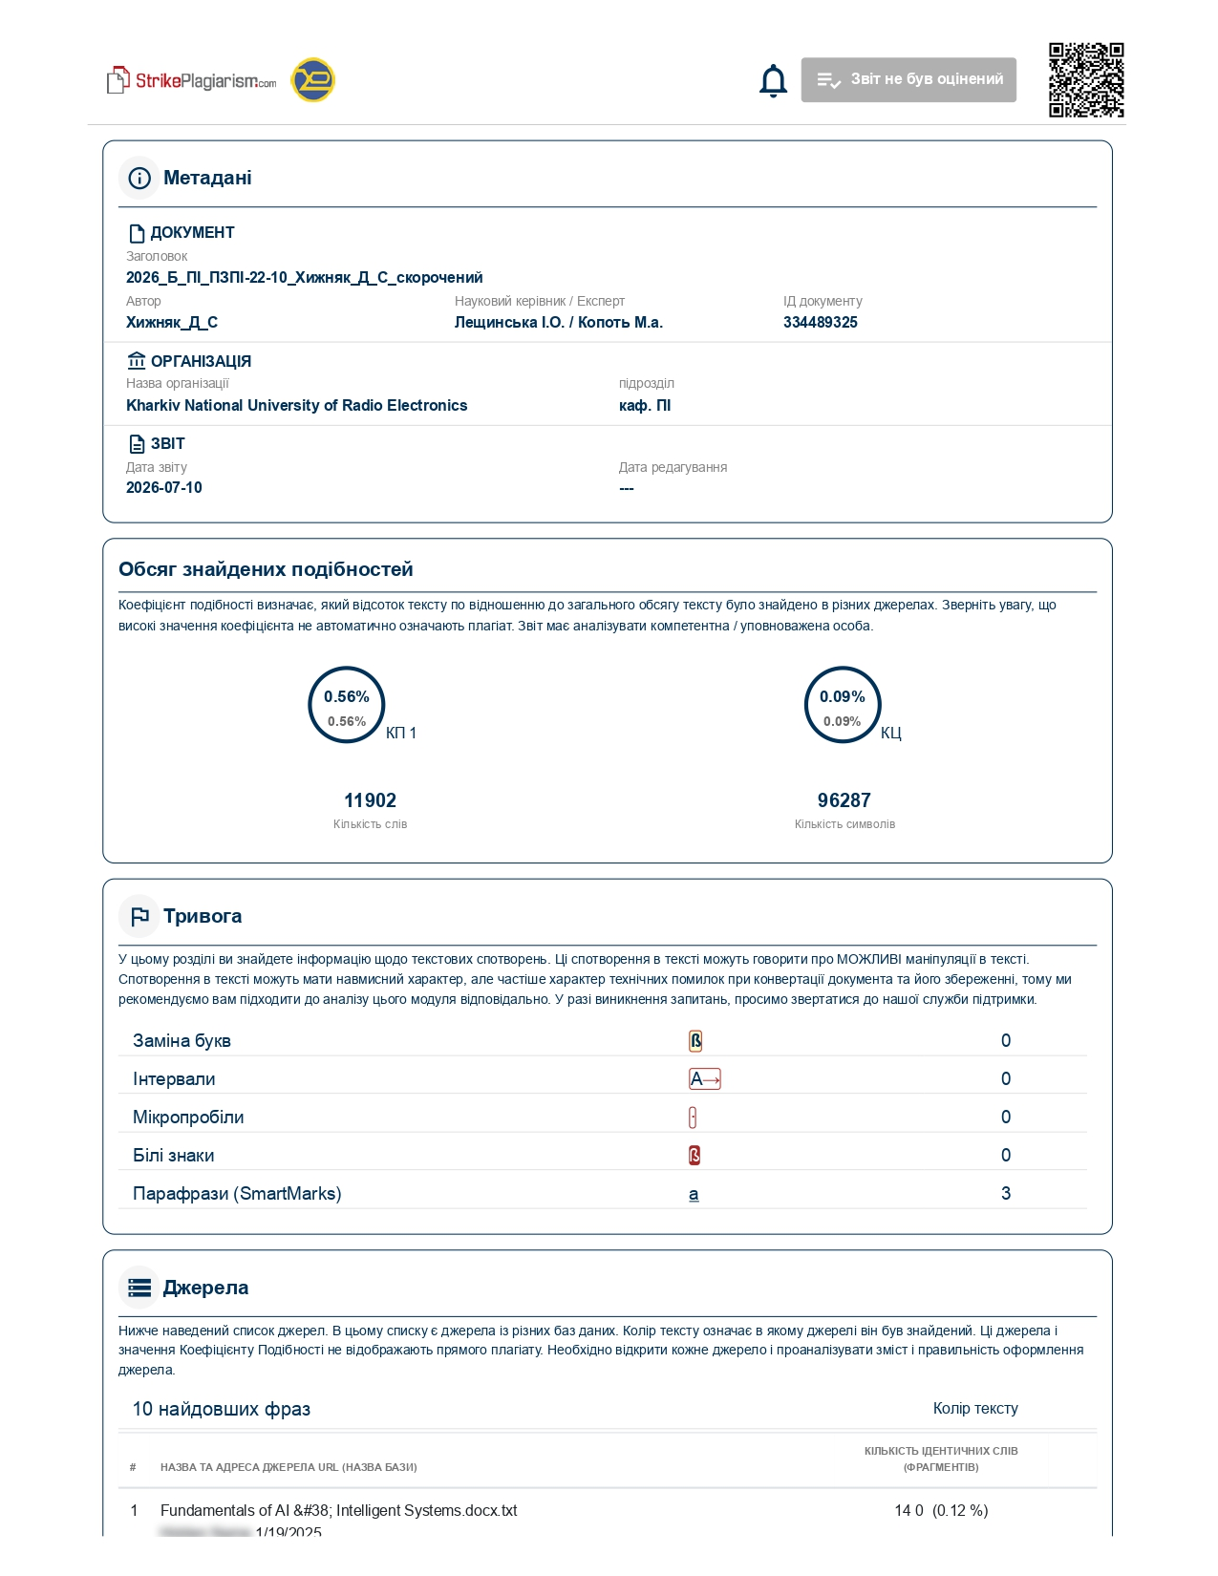
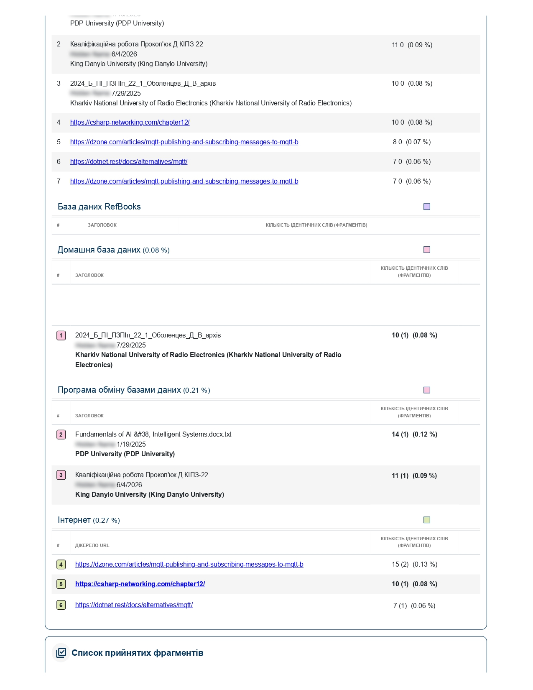


ДОДАТОК Б
Слайди презентації


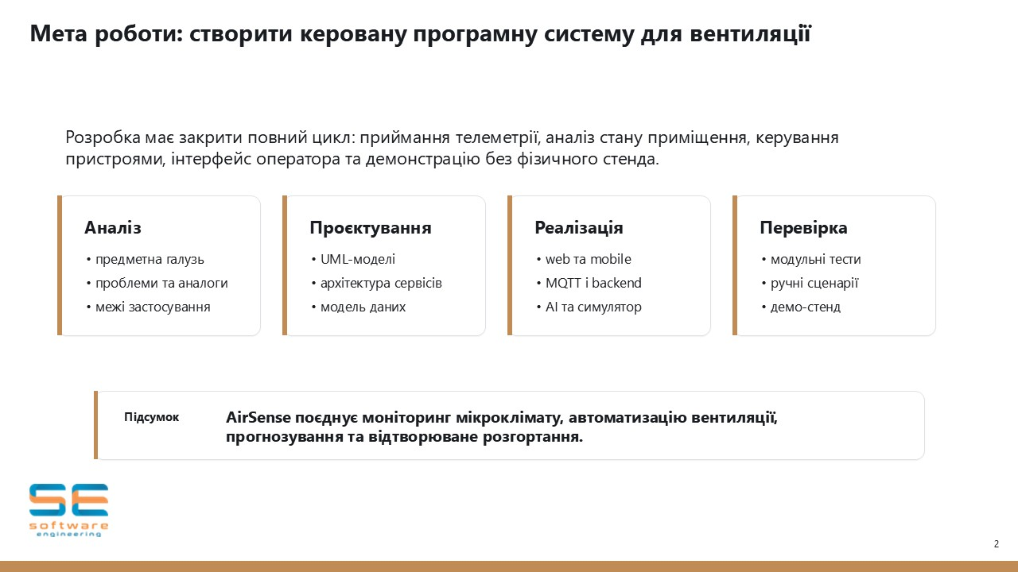

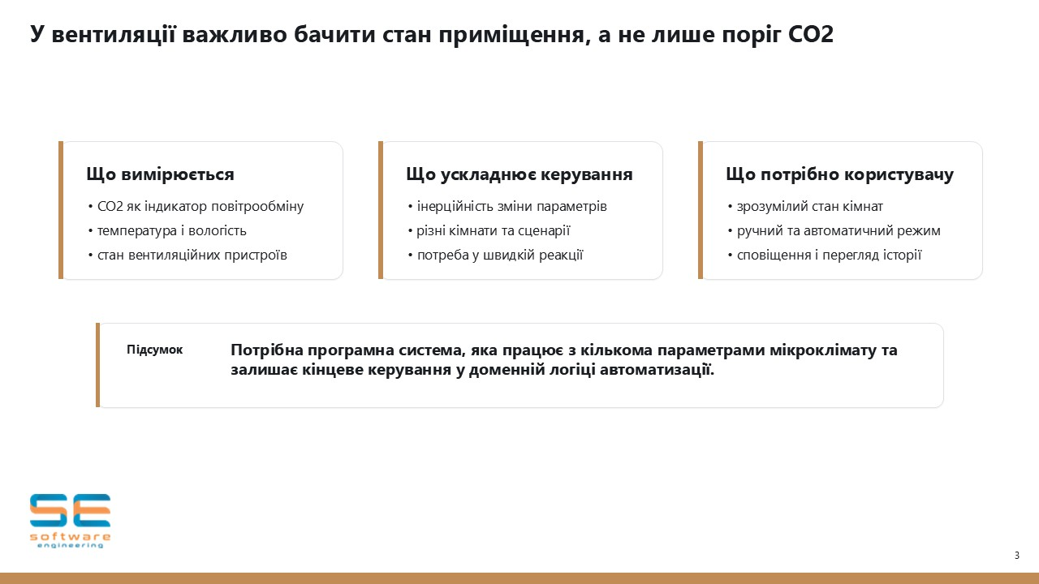

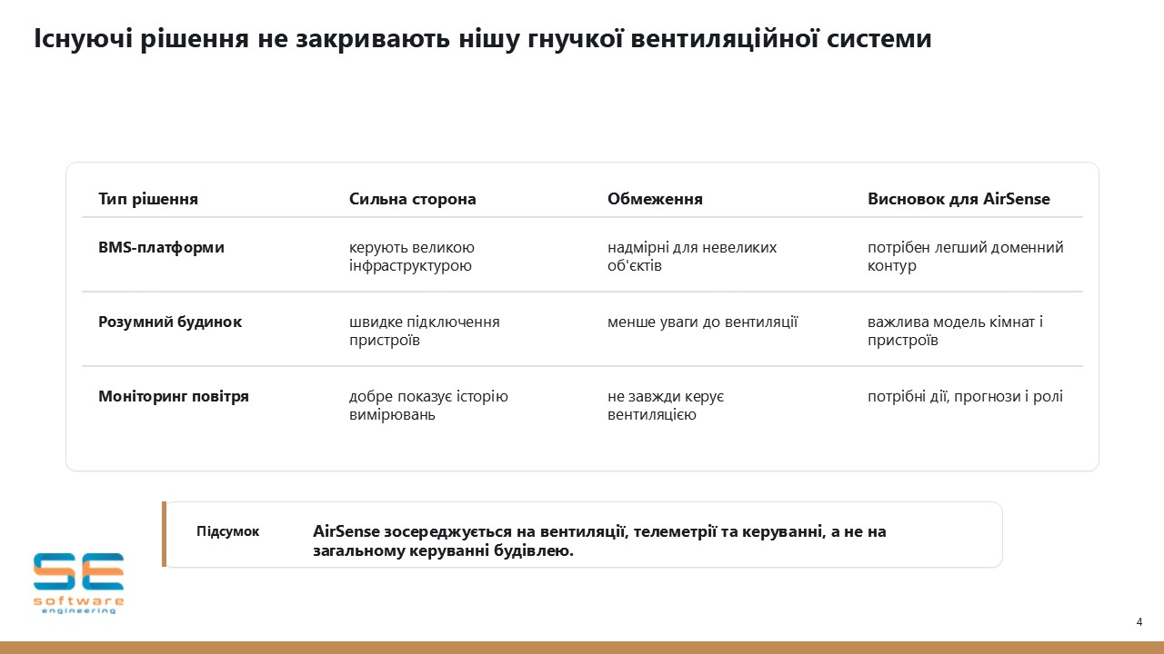

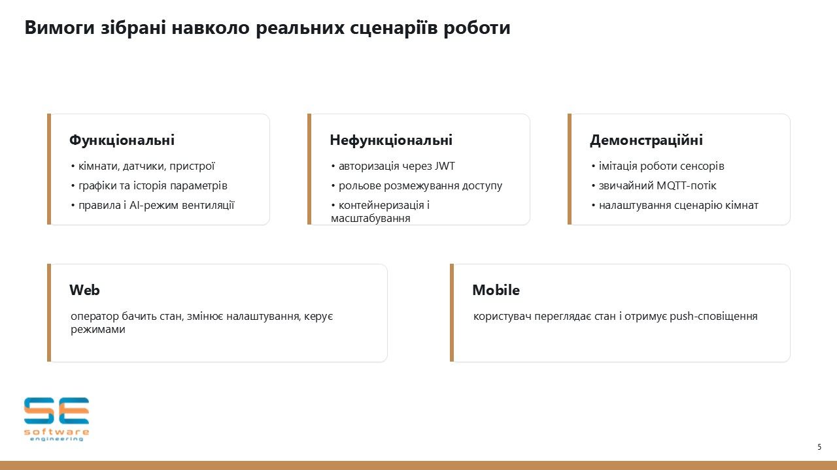

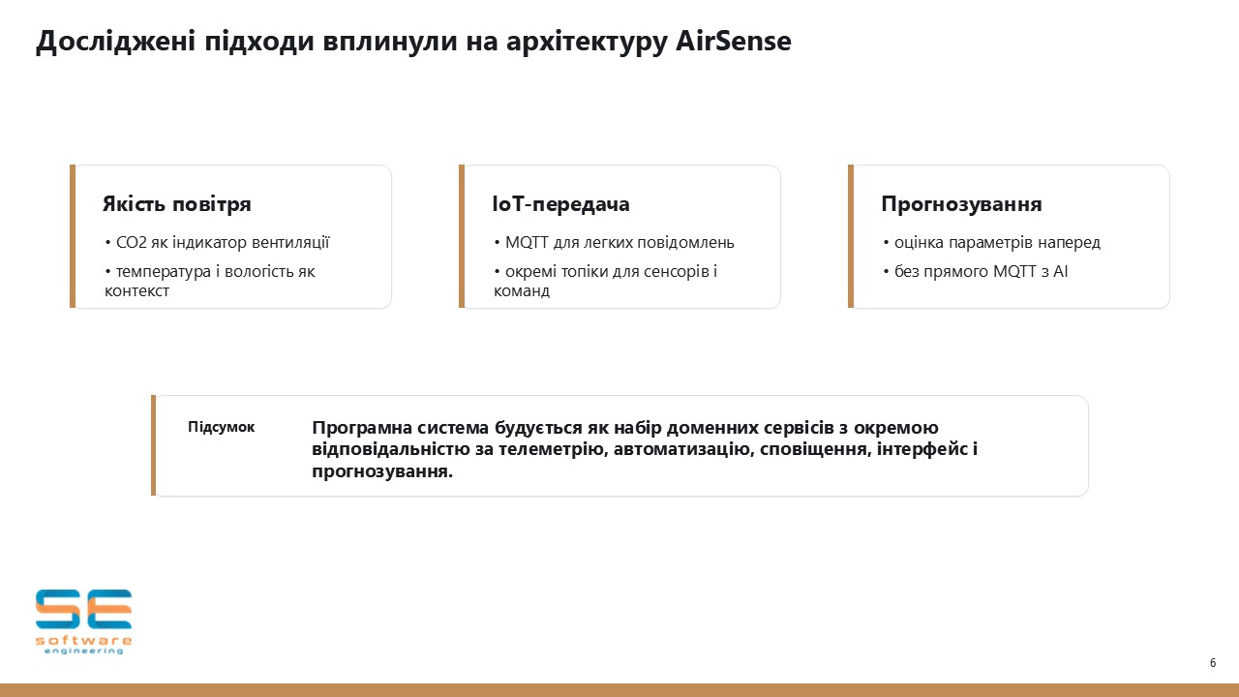

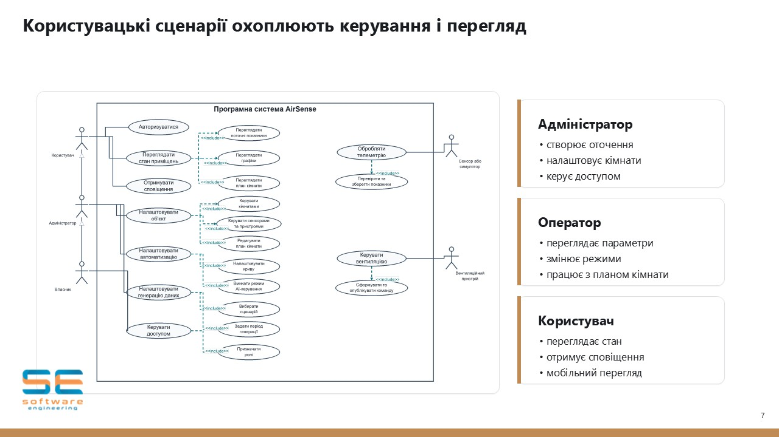

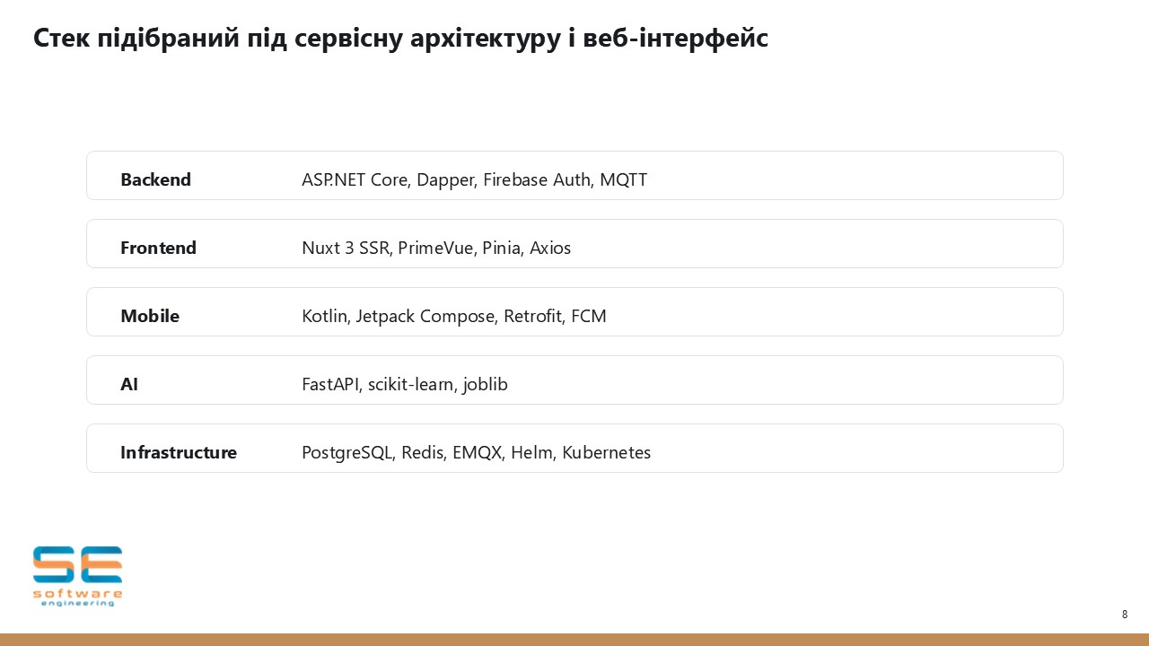

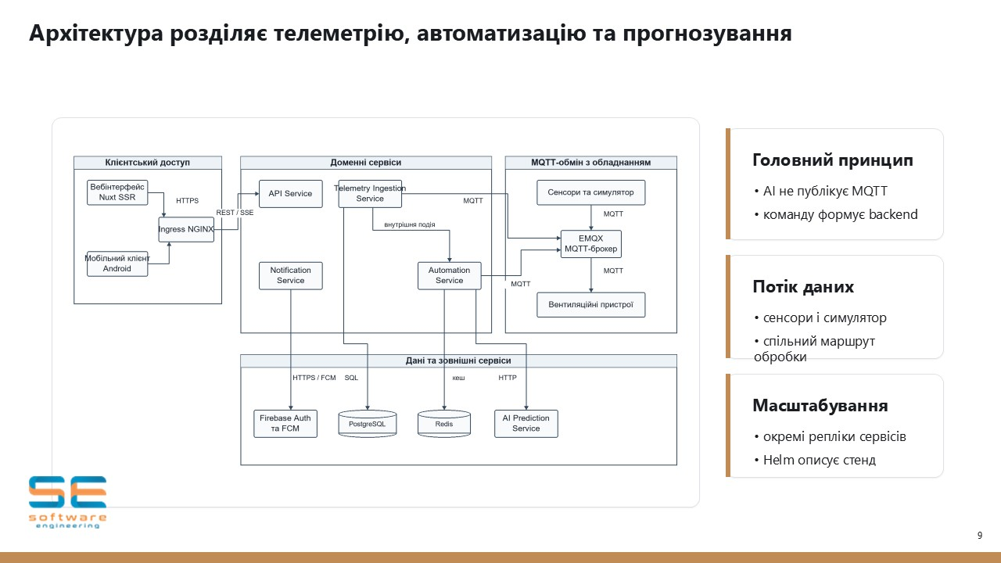

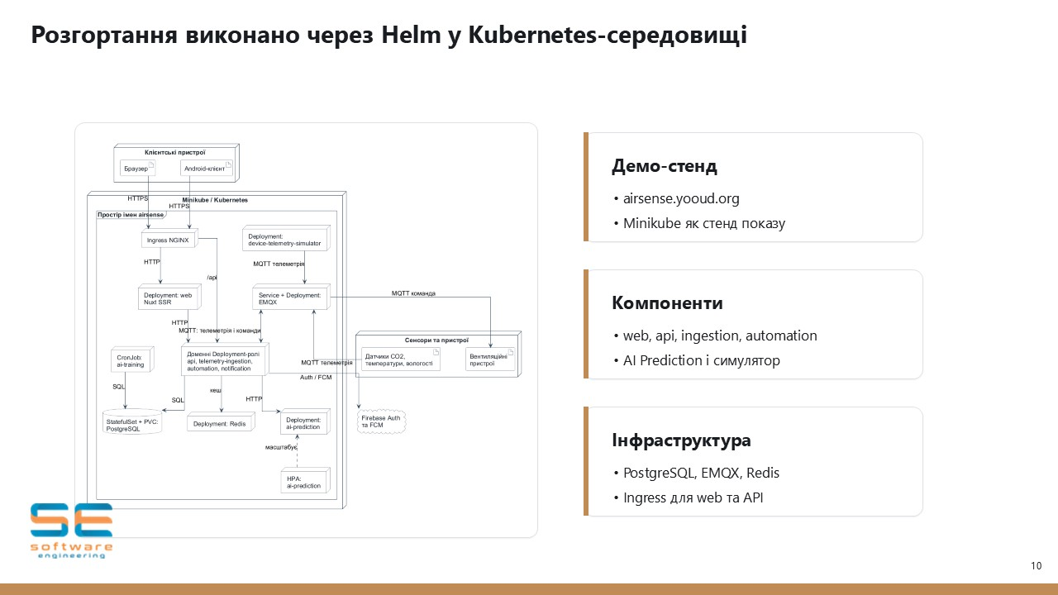

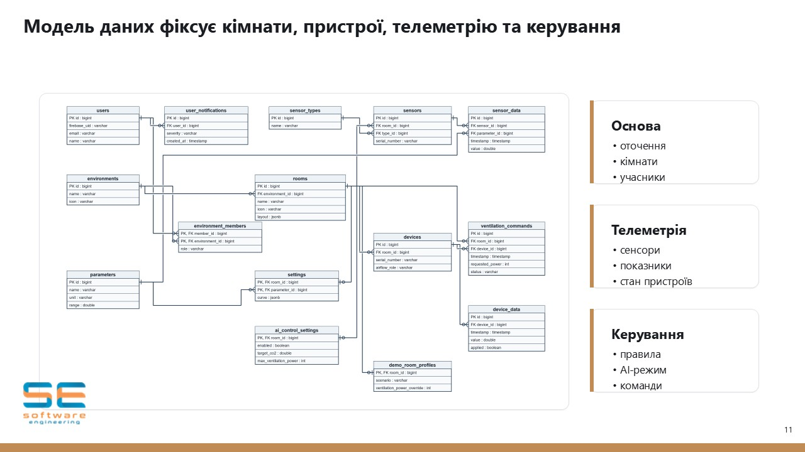

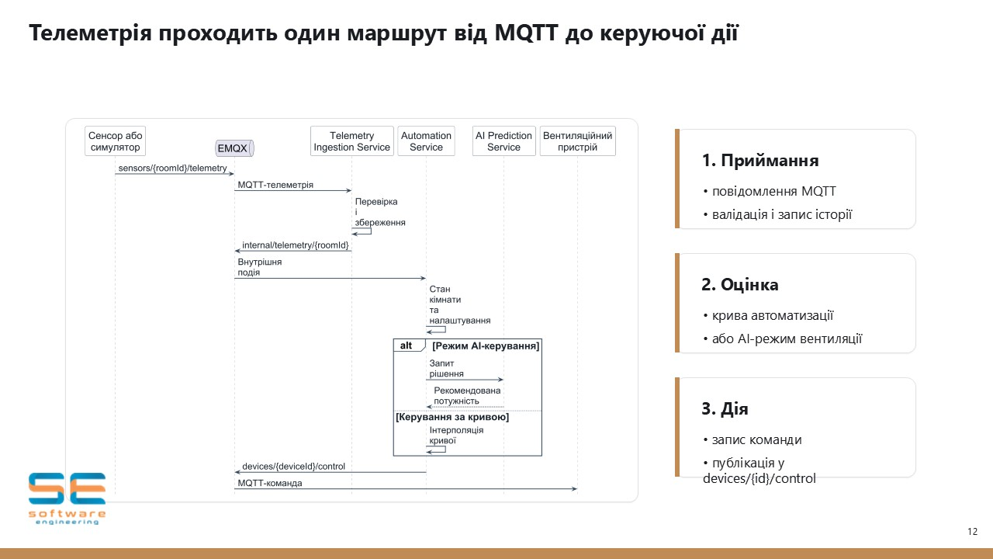

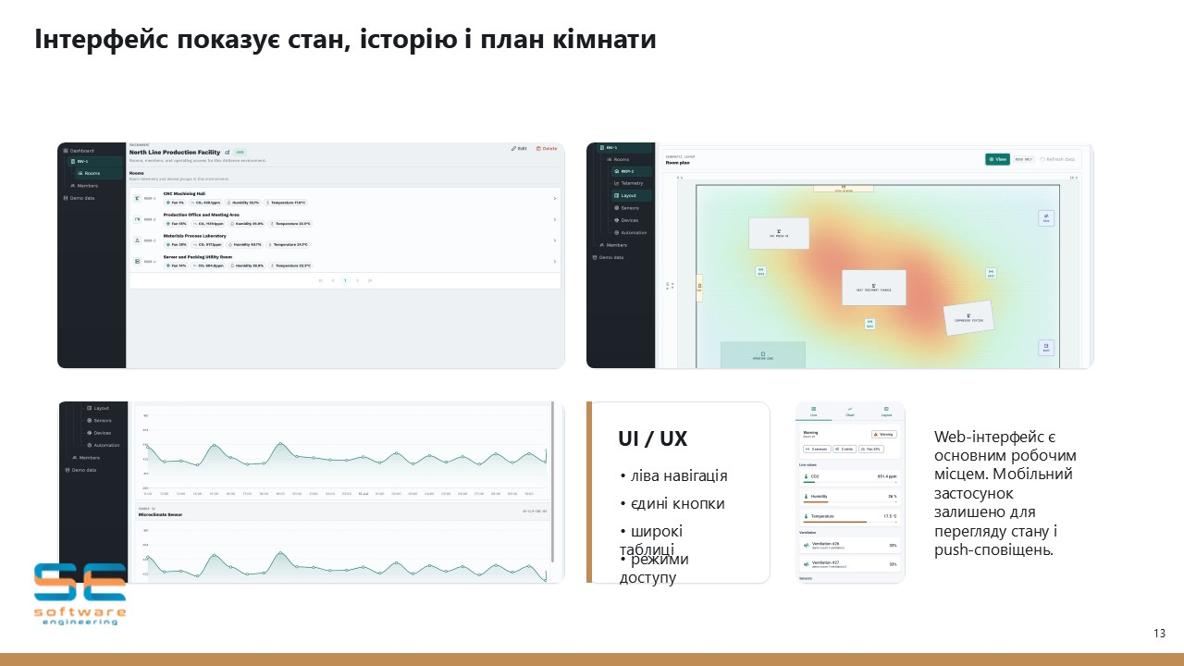

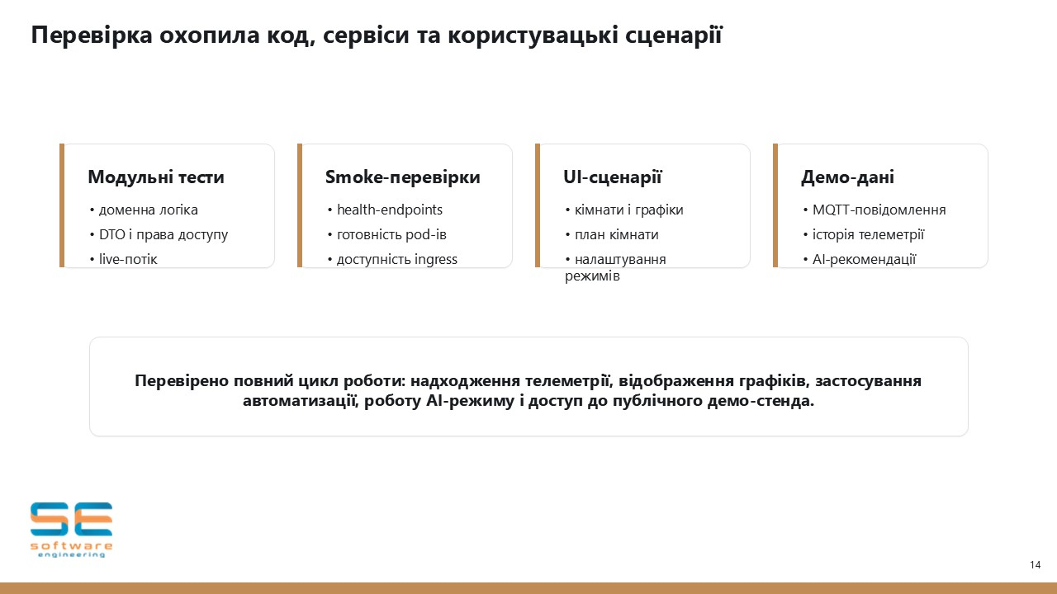

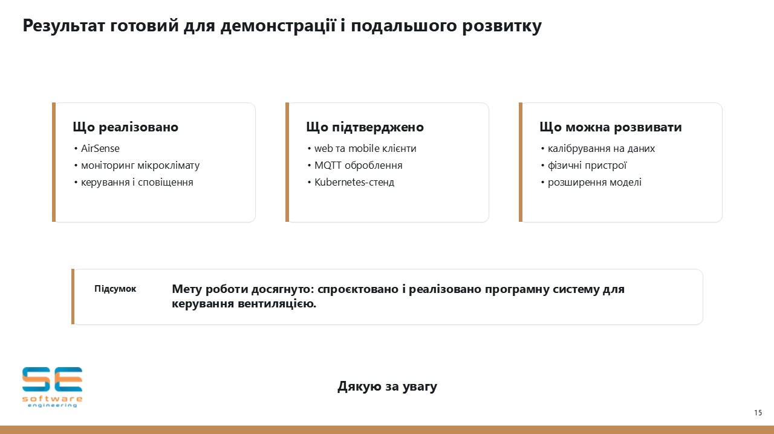

ДОДАТОК В
Специфікація програмного забезпечення
AirSense
Software Requirements Specification
For програмної системи управління вентиляційними системами
Version 1.0

Revision History
Date | Version | Description | Author
05.07.2026 | 1.0 | Початкове заповнення SRS для системи AirSense. | Хижняк Д. С.

Table of Contents
1.Introduction
1.1Purpose
1.2Scope
1.3Definitions, Acronyms and Abbreviations
1.4References
1.5Overview
2.Overall Description
2.1Product Perspective
2.2Product Functions
2.3User Characteristics
2.4Constraints
2.5Assumptions and Dependencies
3.Specific Requirements
3.1Functionality
3.2Usability
3.3Reliability
3.4Performance
3.5Supportability
3.6Design Constraints
3.7Online User Documentation and Help System Requirements
3.8 Purchased Components
3.9Interfaces
3.9.1User Interfaces
3.9.2Hardware Interfaces
3.9.3Software Interfaces
3.9.4Communications Interfaces
3.10Licensing Requirements
3.11Legal, Copyright and Other Notices
3.12Applicable Standards
4.Supporting Information
4.1Requirement Traceability
4.2Verification Approach
4.3Demo Data Scenarios
4.4Limitations
Software Requirements Specification
1. Introduction
Цей документ описує вимоги до програмної системи AirSense. AirSense є власною назвою системи, що розробляється в межах кваліфікаційної роботи на тему "Програмна система для управління вентиляційними системами". Документ сформовано за структурою SRS і використовується як окремий артефакт вимог для подальшого проєктування, реалізації та перевірки системи.
1.1 Purpose
Мета SRS полягає в тому, щоб зафіксувати зовнішню поведінку AirSense, функціональні та нефункціональні вимоги, інтеграційні обмеження і припущення щодо експлуатації. Документ не описує внутрішню реалізацію кожного класу або екрана, але визначає, що система повинна робити, які ролі користувачів підтримує, як обробляє телеметрію і які межі відповідальності мають окремі компоненти.
1.2 Scope
AirSense призначена для моніторингу параметрів мікроклімату в приміщеннях і підтримки керування вентиляційними пристроями. Система приймає телеметрію CO2, температури, вологості та стану вентиляції, зберігає поточні й історичні значення, показує їх у вебінтерфейсі та мобільному застосунку, формує сповіщення, підтримує правила автоматизації, надає редактор планування кімнати і використовує прогнозний сервіс для короткострокової оцінки зміни параметрів.
До меж системи входять backend API, ролі оброблення телеметрії, автоматизації та сповіщень, Nuxt 3 вебклієнт, Android клієнт для перегляду, сервіс симуляції роботи пристроїв, AI Prediction Service, PostgreSQL, EMQX, Redis, Firebase Auth і Kubernetes-розгортання через Helm. Прошивка IoT-пристроїв не входить до меж репозиторію і розглядається як зовнішній компонент, що взаємодіє з платформою через MQTT-контракт.
1.3 Definitions, Acronyms and Abbreviations
Термін | Визначення
AirSense | Власна назва програмної системи для моніторингу мікроклімату та керування вентиляцією.
AI | Artificial Intelligence.
API | Application Programming Interface.
CO2 | Carbon Dioxide, показник концентрації вуглекислого газу.
EMQX | MQTT-брокер, що використовується для повідомлень пристроїв і внутрішніх подій.
FCM | Firebase Cloud Messaging.
JWT | JSON Web Token.
MQTT | Message Queuing Telemetry Transport.
SRS | Software Requirements Specification.
SSR | Server Side Rendering.
Telemetry Ingestion Service | Роль backend, що приймає MQTT-телеметрію, перевіряє її та зберігає історію.
Automation Service | Роль backend, що приймає рішення щодо вентиляції та формує команди пристроям.
AI Prediction Service | Окремий FastAPI-сервіс прогнозування, сценарного моделювання та рекомендацій.

1.4 References
- AirSense README, локальна копія репозиторію.
- AirSense Infrastructure Notes, файл airsense/docs/infrastructure.md.
- AI extension with demo device telemetry, файл airsense/docs/ai-demo-extension.md.
- Пояснювальна записка до кваліфікаційної роботи 2026_Б_ПІ_Пр_ПЗПІ_22_10_Хижняк_Д_С.docx.
- MQTT Version 5.0. OASIS Standard.
- ASHRAE Standards 62.1 & 62.2, ventilation and indoor air quality guidance.
- RUP Software Requirements Specification template, Google Docs document 1hVLOYfStZHw2xCugIrD93zWCAAJTierXG9291w1yE_s.
1.5 Overview
Розділ 2 описує загальний контекст системи, її користувачів, обмеження та залежності. Розділ 3 містить конкретні вимоги до функціональності, зручності використання, надійності, продуктивності, підтримки, інтерфейсів і стандартів. Розділ 4 містить допоміжну інформацію: матрицю трасування вимог, підхід до перевірки та межі демонстраційного використання.
2. Overall Description
2.1 Product Perspective
AirSense є сервісно орієнтованою системою, у якій клієнтські застосунки, backend-ролі, брокер повідомлень, база даних, симулятор і прогнозний сервіс працюють як узгоджений стенд. Вебклієнт і мобільний застосунок звертаються до API через HTTP(S). Сенсори та вентиляційні пристрої взаємодіють із системою через EMQX за MQTT-контрактом. PostgreSQL зберігає доменні дані та історію, Redis доступний як інфраструктурний компонент, Firebase використовується для автентифікації та push-повідомлень.
Система не поділяє телеметрію на "реальну" та "синтетичну" у доменній моделі. Сервіс симуляції імітує роботу звичайних пристроїв і публікує повідомлення в тому самому форматі, що й фізичні сенсори. Це потрібно для демонстрації, навчання прогнозної моделі та перевірки сценаріїв без комплекту фізичного обладнання.
2.2 Product Functions
- автентифікація користувачів через Firebase Auth і робота з ролями user, admin та owner;
- ведення оточень, кімнат, сенсорів, вентиляційних пристроїв, іконок і планувань приміщень;
- приймання MQTT-телеметрії, перевірка пристроїв і збереження sensor_data та device_data;
- відображення поточного стану, історії, графіків, теплових карт і подій у вебінтерфейсі;
- підтримка ручного, правилового, рекомендаційного та AI-режиму керування вентиляцією;
- формування push-повідомлень і надання мобільного read-only перегляду;
- керування демонстраційними даними через окремий інтерфейс для адміністратора стенда;
- короткострокове прогнозування CO2, температури та вологості, сценарне моделювання вентиляції та підготовка рекомендацій;
- відтворюване розгортання в Kubernetes через Helm chart.

2.3 User Characteristics
Користувач | Характеристика
Owner | Власник оточення. Керує доступом, кімнатами, пристроями, автоматизацією, плануванням і критичними діями.
Admin | Адміністратор оточення. Налаштовує кімнати, сенсори, вентиляцію, AI-режими та демонстраційні сценарії в межах наданих прав.
User | Користувач перегляду. Перевіряє стан кімнат, історію, події та планування, але не змінює конфігурацію.
Developer або оператор демостенда | Готує демонстраційні дані, запускає симуляцію, перевіряє AI-прогноз і стан Kubernetes-розгортання.

2.4 Constraints
- IoT-прошивка не входить до меж монорепозиторію; пристрої описуються через MQTT-топіки, серійні номери та доменну модель backend.
- AI Prediction Service не публікує MQTT-команди напряму. Остаточну команду формує backend або Automation Service.
- Роль user залишається режимом перегляду. Дії створення, редагування, видалення, зміни автоматизації та AI-режиму мають бути приховані або заблоковані.
- Демонстраційний стенд не доводить точність прогнозної моделі для реального об'єкта. Перед промисловим використанням потрібна перевірка на фактичній телеметрії.
- Helm chart є джерелом істини для Kubernetes-ресурсів; паралельні сирі маніфести для тих самих ресурсів не повинні використовуватися.
2.5 Assumptions and Dependencies
- Користувачі проходять автентифікацію через Firebase Auth, а backend перевіряє JWT перед виконанням захищених запитів.
- EMQX доступний для MQTT-повідомлень пристроїв, а PostgreSQL доступний для збереження доменних даних і телеметрії.
- Для push-повідомлень потрібна конфігурація Firebase Cloud Messaging і реєстрація токена клієнтського пристрою.
- Симулятор має доступ до API або бази даних для підготовки демонстраційного оточення та до MQTT-брокера для публікації телеметрії.
- AI Training Job використовує історію AirSense і підготовлені набори даних. Для точного прогнозу на реальному об'єкті потрібне окреме калібрування.
3. Specific Requirements
3.1 Functionality
ID | Назва | Опис | Пріоритет | Перевірка
FR-01 | Автентифікація та ролі | Система повинна дозволяти вхід через Firebase Auth, створювати або синхронізувати користувача в доменній базі та застосовувати ролі user, admin і owner. | High | API-тест, UI smoke
FR-02 | Оточення та кімнати | Система повинна дозволяти власнику або адміністратору створювати оточення, кімнати, типи кімнат, іконки, описи та зв'язки з обладнанням. | High | UI smoke, API-тест
FR-03 | Сенсори та пристрої | Система повинна зберігати сенсори, вентиляційні пристрої, серійні номери, прив'язку до кімнати, стан і доступні параметри. | High | API-тест
FR-04 | Приймання телеметрії | Telemetry Ingestion Service повинен приймати MQTT-повідомлення, перевіряти пристрій, параметр і час вимірювання, після чого зберігати запис у sensor_data. | High | інтеграційний тест MQTT
FR-05 | Історія та графіки | API повинен надавати останні значення і часові ряди за готовими пресетами та власним діапазоном часу. | High | UI smoke, API-тест
FR-06 | Автоматизація вентиляції | Automation Service повинен підтримувати ручний режим, правила автоматизації, рекомендаційний AI-режим і AI-режим як активне джерело рішення. | High | інтеграційний тест
FR-07 | Команди пристроям | Керуюча команда повинна записуватися в історію, прив'язуватися до кімнати і пристрою та публікуватися в MQTT-топік devices/{deviceId}/control. | High | інтеграційний тест MQTT
FR-08 | Сповіщення | Система повинна формувати події при критичних відхиленнях, зміні стану вентиляції або несправності, а Notification Service повинен надсилати FCM-повідомлення, якщо налаштування доступні. | Medium | API-тест, manual test
FR-09 | Мобільний read-only перегляд | Мобільний застосунок повинен показувати доступні кімнати, стан і повідомлення без дій редагування конфігурації. | Medium | manual test
FR-10 | Редактор планування кімнати | Вебінтерфейс повинен дозволяти налаштувати геометрію кімнати, розміри, сенсори, вентиляцію, допоміжні елементи, обертання і масштабування об'єктів. | Medium | UI test
FR-11 | Керування демонстраційними даними | Адміністратор демостенда повинен мати сторінку для підготовки оточення, генерації історії, запуску сценаріїв і очищення демонстраційної історії. | Medium | UI smoke, API-тест
FR-12 | AI-прогнозування | Система повинна викликати AI Prediction Service для прогнозу, сценарного моделювання та рекомендацій, не передаючи йому право прямої публікації MQTT-команд. | High | API-тест, інтеграційний тест

3.2 Usability
ID | Вимога
UR-01 | Вебінтерфейс повинен використовувати ліву навігацію з деревом оточень і кімнат, щоб користувач швидко переходив між робочими екранами.
UR-02 | Кнопки, таблиці, форми, модальні вікна, графіки та повідомлення повинні мати узгоджені відступи, розміри і стилі PrimeVue.
UR-03 | Графіки параметрів повинні мати готові пресети часу та взаємовиключний режим власного діапазону.
UR-04 | Кімнатний план у режимі перегляду не повинен показувати елементи редагування.
UR-05 | Інтерфейс read-only користувача не повинен показувати дії, які користувач не має права виконувати.
UR-06 | Мобільний застосунок повинен бути достатнім для швидкої перевірки стану і отримання push-повідомлень без дублювання всієї адміністративної панелі.

3.3 Reliability
ID | Вимога
RR-01 | Збережена історія телеметрії не повинна втрачатися при перезапуску окремих pod-ів або web-клієнта.
RR-02 | Backend-ролі, що працюють із MQTT, повинні переживати тимчасову недоступність EMQX і повторювати підключення з backoff.
RR-03 | Недоступність AI Prediction Service не повинна блокувати базовий перегляд телеметрії та ручне керування вентиляцією.
RR-04 | Помилки API, MQTT, AI-запитів і push-повідомлень повинні логуватися з достатнім контекстом для відтворення.
RR-05 | Kubernetes-розгортання повинно мати readiness, liveness або startup probes для критичних сервісів.

3.4 Performance
ID | Вимога
PR-01 | Середній час відповіді API для типових операцій читання і запису у звичайній Wi-Fi або 4G-мережі повинен залишатися в межах 300-500 мс.
PR-02 | Запити до історії та графіків не повинні блокувати приймання MQTT-телеметрії, автоматизацію і формування команд.
PR-03 | Демонстраційний стенд повинен підтримувати до 100 активних користувацьких сесій з можливістю подальшого масштабування реплік у Kubernetes.
PR-04 | Вебклієнт повинен використовувати SSR для базового стану, щоб користувач після відкриття не бачив зайвого переходу через сторінку входу, якщо авторизаційний стан уже відомий.
PR-05 | AI-прогноз для одного стану кімнати повинен повертатися достатньо швидко для інтерактивного сценарію роботи з рекомендацією.

3.5 Supportability
ID | Вимога
SR-01 | Проєкт повинен залишатися монорепозиторієм із каталогами api, web, mobile, services, charts, scripts і docs.
SR-02 | Окремі backend-ролі повинні запускатися з одного образу через параметр Airsense__ServiceRole.
SR-03 | Kubernetes-опис повинен підтримуватися через Helm chart, а не через дубльовані сирі маніфести.
SR-04 | Конфігурація повинна передаватися через environment variables, ConfigMap і Secret без публікації реальних секретів у репозиторії.
SR-05 | Система повинна мати базові автоматизовані перевірки backend, frontend, AI-сервісу та smoke-тести deployment-стенда.

3.6 Design Constraints
ID | Обмеження
DC-01 | Backend реалізується на ASP.NET Core, використовує REST API, Dapper або параметризований доступ до PostgreSQL і Firebase token validation.
DC-02 | Web-клієнт реалізується на Nuxt 3 із SSR, PrimeVue, Pinia та Axios API wrapper.
DC-03 | AI Prediction Service реалізується як окремий FastAPI-сервіс із моделлю, що завантажується з model.joblib.
DC-04 | MQTT-брокером є EMQX. Сенсори публікують телеметрію, вентиляційні пристрої отримують керуючі команди через окремі топіки.
DC-05 | Симулятор не створює окремий тип телеметрії в доменній моделі, а імітує роботу звичайних пристроїв.
DC-06 | У рекомендаційному режимі AI не виконує команду самостійно. В AI-режимі відповідь AI може бути активним джерелом рішення, але команду все одно формує backend або Automation Service.

3.7 Online User Documentation and Help System Requirements
- Репозиторій повинен містити README з коротким описом структури, запуску web-клієнта і локального Kubernetes-розгортання.
- Документація повинна описувати інфраструктуру, ролі backend-сервісів, Helm deployment, AI-розширення і демонстраційний стенд.
- Користувацький інтерфейс повинен містити зрозумілі назви дій і повідомлення про помилки без технічних stack trace.
- Сторінка демонстраційних даних повинна показувати стан потоку, останні часові мітки та наслідки дій запуску або очищення історії.
3.8 Purchased Components
У межах дипломного проєкту не передбачено закуплених програмних компонентів. Система використовує open-source бібліотеки та зовнішні сервіси, зокрема Firebase, EMQX, PostgreSQL, Redis, Nuxt, PrimeVue, ASP.NET Core, FastAPI і scikit-learn. Для кожного зовнішнього компонента потрібно дотримуватися його ліцензійних умов і правил використання.
3.9 Interfaces
3.9.1 User Interfaces
Основним інтерфейсом є web dashboard. Він повинен містити сторінки dashboard, environments, rooms, параметрів кімнати, налаштувань, пристроїв, сенсорів, автоматизації, AI-рекомендацій, планування кімнати і демонстраційних даних. Мобільний застосунок повинен надавати read-only перегляд кімнат, показників і push-повідомлень.
3.9.2 Hardware Interfaces
Пряма інтеграція з апаратними портами не входить до меж backend і web-клієнта. Сенсори та вентиляційні пристрої розглядаються як зовнішні MQTT-клієнти. Для демонстрації їхню поведінку імітує сервіс симуляції, який публікує звичайні повідомлення телеметрії.

3.9.3 Software Interfaces
Компонент | Інтерфейс
Web client | HTTP(S) REST API, Firebase Auth, client runtime config.
Mobile client | HTTP(S) REST API, Firebase Auth, Firebase Cloud Messaging.
Telemetry Ingestion Service | MQTT subscribe, PostgreSQL write, internal event publish.
Automation Service | Internal telemetry events, PostgreSQL, MQTT control publish, AI service call.
AI Prediction Service | REST endpoints /health, /model/version, /predict, /simulate, /recommendation.
Device Telemetry Simulator | REST/API or DB preparation flow, MQTT publish to sensor topics.
EMQX | MQTT broker plus HTTP auth and ACL callbacks to API.

3.9.4 Communications Interfaces
- HTTP(S) використовується між web/mobile клієнтами, API та AI Prediction Service.
- MQTT використовується для сенсорної телеметрії, внутрішніх подій і команд вентиляційним пристроям.
- FCM використовується для push-повідомлень мобільному клієнту.
- PostgreSQL-з'єднання використовується тільки серверними компонентами, не клієнтськими застосунками.
- Kubernetes Ingress відкриває web-клієнт і API через єдину зовнішню адресу стенда.
3.10 Licensing Requirements
AirSense розробляється як навчальний дипломний проєкт. Публічний репозиторій і демонстраційний стенд можуть використовуватися для перегляду реалізації та результату роботи. Зовнішні бібліотеки та фреймворки повинні використовуватися відповідно до їхніх ліцензій. Якщо система буде передаватися в інше середовище, потрібно окремо перевірити ліцензійні умови Firebase, EMQX, PrimeVue, Nuxt, FastAPI, scikit-learn та інших залежностей.
3.11 Legal, Copyright and Other Notices
Назва AirSense використовується як власна назва системи в межах кваліфікаційної роботи. Демонстраційні дані формуються програмно і призначені для перевірки сценаріїв роботи, інтерфейсу та архітектури. Прогнозний модуль не повинен трактуватися як підтвердження точності для реального об'єкта без окремої перевірки. У промисловому використанні потрібне калібрування на фактичній телеметрії, перевірка розміщення сенсорів, вентиляційних характеристик, зовнішніх умов і правил безпеки об'єкта.
3.12 Applicable Standards
- MQTT Version 5.0 як стандарт обміну повідомленнями з пристроями.
- JWT як формат безстанового токена для доступу до захищених API.
- REST як стиль взаємодії між клієнтськими застосунками та backend API.
- Kubernetes і Helm як модель відтворюваного розгортання сервісів.
- ASHRAE 62.1 і 62.2 як джерело предметного контексту щодо вентиляції та якості повітря.

4. Supporting Information
4.1 Requirement Traceability
Напрям | Пов'язані вимоги
Керування доступом | FR-01, UR-05, DC-01
Доменна модель приміщень | FR-02, FR-03, FR-10
Телеметрія та історія | FR-04, FR-05, PR-02, RR-01
Автоматизація вентиляції | FR-06, FR-07, RR-03, DC-06
Сповіщення і мобільний перегляд | FR-08, FR-09, UR-06
Демонстраційні дані | FR-11, DC-05
AI-прогнозування | FR-12, PR-05, DC-03, DC-06
Розгортання та підтримка | SR-01, SR-02, SR-03, SR-04, RR-05

4.2 Verification Approach
- Функціональні вимоги перевіряються через API-тести, smoke-тести web-клієнта, інтеграційні перевірки MQTT і ручне тестування основних сценаріїв.
- Нефункціональні вимоги перевіряються за допомогою smoke-тестів розгортання, перевірки readiness/liveness probes, контролю часу відповіді API і ручної перевірки UX на web та mobile.
- AI-вимоги перевіряються окремими запитами до prediction-сервісу та порівнянням поведінки рекомендаційного і AI-режиму керування вентиляцією.
- Демонстраційні сценарії перевіряються через сторінку /dashboard/demo-data, графіки параметрів і наявність звичайних записів sensor_data та device_data.
4.3 Demo Data Scenarios
Сценарій | Очікувана поведінка
empty_room | Низьке навантаження, поступове стабілізування CO2, температури та вологості.
normal_usage | Помірна зміна показників і періодичне реагування вентиляції.
crowded_room | Зростання CO2 і потреба у підсиленні вентиляції.
ventilation_failure | Погіршення показників при недостатній або несправній вентиляції.
night_mode | Знижене навантаження і спокійніша динаміка параметрів.
critical_co2_event | Різке погіршення CO2, спрацювання автоматизації або рекомендації.

4.4 Limitations
- Симулятор не є CFD-моделлю і не описує реальні повітряні потоки з інженерною точністю.
- CO2 використовується як індикатор вентиляції, а не як повна оцінка безпеки повітря.
- Теплова карта та інші просторові візуалізації є приблизними оцінками на основі показників сенсорів і схеми приміщення.
- AI-модель демонструє архітектурний і алгоритмічний підхід. Для реального впровадження її потрібно навчати та перевіряти на фактичних даних конкретного об'єкта.

